

MICHAEL FERNANDES RODRIGUES

SISTEMA DE CAMISETAS PERSONALIZADAS

BRASÍLIA - DF

DEZEMBRO – 2011

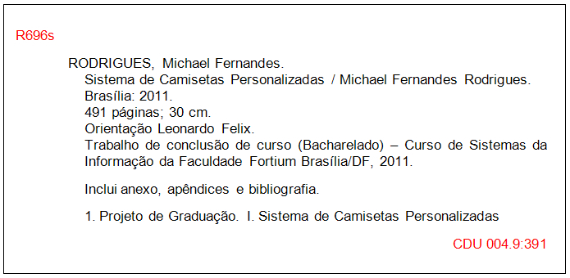

MICHAEL FERNANDES RODRIGUES

SISTEMA DE CAMISETAS PERSONALIZADAS

Trabalho de conclusão de curso apresentado como requisito parcial ao Curso de Sistemas de Informação da Faculdade Fortium, para obtenção do título de Bacharel em Sistemas de Informação.

Aprovado em _____/_____/_______

Orientador:

Prof. Esp. Leonardo Felix

BANCA EXAMINADORA

____________________________________

Professor Orientador

____________________________________

Professor

____________________________________

Professor

BRASÍLIA-DF

2011

DEDICATÓRIA

Dedico este trabalho à minha família, aos professores com os quais tive a oportunidade de expandir meu aprendizado, por todo o apoio prestado e pela motivação que foi fundamental para a conclusão deste.

AGRADECIMENTOS

Agradeço primeiramente a Deus, por possibilitar a realização desse sonho. Em segundo lugar agradecer a minha família, que esteve comigo nos momentos de dificuldade e aos professores e amigos, pelo apoio e compreensão dispensados.

**RESUMO**

O presente trabalho de conclusão de curso propõe a criação de um sistema de camisetas personalizadas. O sistema tem por objetivo fornecer parâmetros para o bom funcionamento e controle dos processos de fabricação e personalização de camisetas. A motivação para a realização deste trabalho é tornar o processo de aquisição e fabricação de camisetas personalizadas mais preciso e confiável de forma a garantir sua qualidade. A parte teórica do projeto, estabelece e garante a qualidade desde a elaboração até a implantação do produto de software. Este sistema é implementado na linguagem PHP (versão 5.3.8). Os frameworks utilizados são vitais para a evolução do projeto. são eles: ZendFramework (versão 1.11) responsável pela camada de controle e integração com as demais camadas, Extjs (versão 2.1) responsável pela camada de visão e o Doctrine (versão 1.2) responsável pela camada de modelo onde é sub-dividida em outras três camadas (Value Object, ORM e Persiste ou DAO).

**Palavras-chave**: metodologias, sistema, camisetas, personalizadas, fabricação, aquisição, processos, framework, extjs, doctrine, zendfrawork, value object, ORM, Persiste, DAO.

**ABSTRACT**

This conclusion of course work proposes the creation of a system of custom shirts. The system aims to provide parameters for the proper functioning and control of manufacturing processes and custom shirts. The motivation for this work is to make the procurement and manufacturing of custom t-shirts more accurate and reliable to ensure its quality. The theoretical part of the project, establishes and ensures quality from development to deployment of the software product. This system is implemented in PHP (version 5.3.8). The frameworks used are vital to the progress of the project. They are: ZendFramework (version 1.11) responsible for the control layer and integration with the other layers, ExtJs (version 2.1) responsible for the view layer and Doctrine (version 1.2) responsible for the model layer where it is sub-divided into other three layers (Value Object, DAO or ORM and persists).

**Keywords:** methodology, systems, t-shirts, custom manufacturing, purchasing, process, framework, extjs, doctrine, zendfrawork, value object, ORM, persists, DAO.

**LISTA DE ILUSTRAÇÕES**

Figura 01: Ilustração do site Camisetas da Hora......................................................................19

Figura 02: Ilustração do site Oficina do Boné..........................................................................20

Figura 03: Ilustração do site Camiseta Criativa........................................................................21

Figura 04: Ilustração do site Transpaper...................................................................................22

Figura 05: Gráfico das baleias do IRUP...................................................................................27

Figura 06: Fluxograma com o funcionamento do padrão de projeto MVC..............................31

Figura 07: Ilustração da ferramentra Netbeans 7.0.1................................................................43

Figura 08: Ilustração da ferramenta PowerDesigner 15.0.........................................................45

Figura 09: Ilustração da ferramentar JMeter 2.3.......................................................................46

Figura 10: Ilustração da ferramenta Acunetix 7........................................................................47

Figura 11: Ilustração Enterprise Architect 7.5..........................................................................49

Figura 12: Ilustração grid ExtJs ...............................................................................................50

Figura 13: Ilustração do fluxo do Doctrine...............................................................................52

Figura 14: Fluxograma com o funcionamento do ZendFramework.........................................53

Figura 15: Diagrama de componentes do projeto.....................................................................64

Figura 16: Diagrama de rede do processo.................................................................................66

Figura 17: Diagrama de implantação do projeto.......................................................................76

**LISTA DE TABELAS**

Tabela 01: Tabela de comparação do SGBD PostgreSQL com o MySQL..............................35

Tabela 02: Tabela de comparação do SGBD PostgreSQL com o MySQL..............................37

Tabela 03: Lista de salários dos profissionais de TI.................................................................69

**LISTA DE ABREVIATURAS**

**API**: Application Programming Interface

**ASF**: Apache Software Foundation.

**CGI**: Common Gateway Interface.

**CSS**: Cascading Style Sheets.

**CTO**: Chief Technology Officer

**DQL**: Doctrine Query Language.

**HTTP**: Hypertext Transfer Protocol.

**IRUP**: IBM Rational Unified Process.

**MD5**: Message-Digest Algorithm.

**MER**: Modelo de Entidade e Relacionamento.

**MPL**: Mozilla Public License.

**MVC**: Model View Controller.

**MVCC**: MultiVersion Concurrency Control.

**NCSA** : National Center for Supercomputing Applications.

**OO**: Orientação a objetos.

**PERL**: Practical Extraction and Report Language.

**PHP**: Hypertext Pre-Processor.

**POO**: Programação Orientada a Objetos.

**RDBMS**: Relational Data Base Management System.

**SCP**: Sistema de Camisetas Personalizadas.

**SGBD**: Sistema Gerenciador de Banco de Dados.

**SPL**: Sun Public License.

**SQL**: Structured Query Language.

**SSH**: Secure Shell.

**SSL**: Secure Sockets Layer.

**TI**: Tecnologia da informação.

**TLS**: Transport Layer Security.

**TOAST**: The Oversized-Attribute Storage Technique.

**UCB**: University of California at Berkeley

**UML**: Linguagem de Modelagem Unificada.

**W3C**: World Wide Web Consortium.

**WAL**: Write-Ahead Log.

**WEB**: World Wide Web.

**XHTML**: EXtensible HyperText Markup Language.

**XML**: EXtensible Markup Language.

**YUI**: Yahoo User Interface.

SUMÁRIO

1. INTRODUÇÃO 15

1.1. Motivação 15

1.2. Objetivos do Sistema 16

1.3. Estrutura do Trabalho de Conclusão 17

2. PESQUISA E MÉTODOS 18

2.1. Sistema Proposto e Sistemas Similares 18

2.2. Desenvolvimento de Software Orientado a Objetos 23

2.3. Metodologias, Tecnologias e Ferramentas 27

3. ANÁLISE FUNCIONAL 55

3.1. Requisitos do Negócio 55

3.2. Análise das Necessidades e Problemas Diagnosticados 57

3.3. Benefícios Esperados 57

3.4. Análise de Riscos e Plano de Contingência 58

3.5. Plano de Cronograma do Projeto 58

4. PROJETO LÓGICO E FÍSICO 59

4.1. Requisitos do Usuário 59

4.2. Modelagem Funcional e de Dados 62

5. MODELAGEM UML 63

5.1. Diagrama de Caso de Uso 63

5.2. Diagramas de Atividades 63

5.3. Diagramas de Sequência 63

5.4. Diagrama de Implantação 63

5.5. Diagrama de Classes 63

6. ARQUITETURA COMPUTACIONAL E CUSTO 64

6.1. Diagrama de Execução e/ou Componentes 64

6.2. Formas de Armazenamento e Disponibilização dos Dados 65

6.3. Diagrama de Rede 66

6.4. Softwares Básicos e de Apoio Utilizados 67

6.5. Detalhamento dos Hardwares Necessários 67

6.6. Detalhamento de Custo 68

7. SEGURANÇA 71

7.1. Mecanismos de Segurança da Linguagem de Programação e SGBD. 71

7.2. Mecanismos de Segurança e Privacidade de Dados. 72

7.3. Mecanismo de Segurança de Equipamentos e Instalações. 73

8. TESTES E IMPLEMENTAÇÃO 74

8.1. Testes de Qualidade 74

8.2. Testes de Stress 74

8.3. Testes de Segurança 74

8.4. Implantação 75

9. CONCLUSÃO 77

10. REFERÊNCIAS BIBLIOGRÁFICAS 78

APÊNDICES 82

APÊNDICE A - DOCUMENTO DE VISÃO 83

APÊNDICE B - DIAGRAMA DE CLASSES 97

APÊNDICE C - CASOS DE USO 102

APÊNDICE D - DIAGRAMAS DE ATIVIDADE 131

APÊNDICE E - DIAGRAMAS DE SEQUÊNCIA 144

APÊNDICE F - DIAGRAMA DE IMPLANTAÇÃO 157

APÊNDICE G - MODELO RELACIONAL CONCEITUAL 159

APÊNDICE H - MODELO RELACIONAL FISÍCO 161

APÊNDICE I - DICIONÁRIO DE DADOS 163

APÊNDICE J - PLANO DE CRONOGRAMA DO PROJETO 179

APÊNDICE K - ANÁLISE DE RISCOS E PLANO DE CONTINGÊNCIA 181

APÊNDICE L - TESTES DE SEGURANÇA 186

APÊNDICE M - REQUISITOS DE INTERFACE 191

APÊNDICE N - ROTEIROS DE TESTE 276

APÊNDICE O - EVIDÊNCIAS DE TESTE 319

APÊNDICE P - TESTES DE STRESS 428

APÊNDICE Q - MANUAL DE IMPLANTAÇÃO 449

ANEXOS 483

ANEXO A - TABELA DE SALÁRIO DOS PROFISSIONAIS DE TI 484

1. INTRODUÇÃO

Nos dias de hoje a necessidade de automatizar tarefas do dia-a-dia é cada vez mais comum, desta forma nota-se a oportunidade de desenvolver uma solução tecnológica para as empresas de camisetas personalizadas.

Diante da crescente procura das pessoas por camisetas personalizadas, nota-se a necessidade de criação um meio de possibilite que estas pessoas expressem suas vontades e que personalizarem as suas próprias camisetas da forma que quiserem através de um web site elegante, funcional, confiável e de fácil navegação.

* 1. Motivação

O software desenvolvido neste projeto visa promover o bom atendimento aos clientes que utilizaram os serviços oferecidos pelas empresas de estampas personalizáveis em camisetas.

A motivação do projeto é que hoje no mercado de camisetas personalizadas não existe nenhum sistema que possa ser adquirido (comprado e baixado gratuitamente na internet). Um sistema que possibilite a integração de uma empresa de camisetas com os seus clientes, a ponto de permitir que os clientes personalizem suas camisetas e sejam notificados do processo de produção das mesmas.

Com a integração do fluxo de produção das camisetas ao sistema informatizado o tempo de resposta das solicitações dos clientes será mais rápido e o controle da produção unitária será possível assim como os relatórios gerenciais acerca da produção das camisetas.

A solução apresentada irá facilitar as atividades do setor financeiro das empresas de estampas personalizáveis em camisetas através dos relatórios de produção dos funcionários.

* 1. Objetivos do Sistema
     1. Geral

O Sistema de Camisetas Personalizadas visa automatizar grande parte do processo de fabricação de camisetas com estampas personalizadas que são: solicitação, pagamento, confecção e despache de camisetas.

* + 1. Específicos
* Autenticação: Autenticar os usuários do sistema e recuperar as senhas dos clientes.
* Cadastro do cliente: Possibilitar o cadastro de clientes e a manutenção dos mesmos.
* Galeria de camisetas: Apresentar em uma galeria de imagens as camisetas disponíveis no banco de dados do sistema.
* Cadastro de profissionais: Possibilitar o cadastro de profissionais e a manutenção dos mesmos.
* Consulta de produtos: Disponibilizar um meio para a consulta de camisetas no sistema.
* Confecção de produtos. Possibilitar o controle de confecção de camisetas no sistema.
* Pagamento de produtos. Controlar o pagamento dos pedidos efetuados pelos clientes.
* Despachar produtos: Possibilitar o despache dos pedidos pelo sistema.
* Geração de relatórios. Disponibilizar opções de relatórios gerencias ao administrador do sistema.
  1. Estrutura do Trabalho de Conclusão

O capítulo 2 (dois) aborda os embasamentos tecnológicos utilizados neste projeto.

O capítulo 3 (três) aborda os itens que compõem a análise funcional do sistema de Camisetas Personalizadas, assim como os requisitos específicos e os benefícios esperados com este sistema.

O capítulo 4 (quatro) apresenta as descrições dos requisitos dos usuários do Sistema de Camisetas Personalizadas, assim como a abordagem dos requisitos de interface externa, requisitos de interface com ambiente de hardware, requisitos de interface com ambiente de software, requisitos de execução.

O capítulo 5 (cinco) apresenta a modelagem UML do Sistema de Camisetas Personalizadas. Através dos Diagramas de Caso de Uso, Diagramas de Atividade, Diagramas de Seqüência, Diagrama de Implantação e Diagrama de Classes todos eles construídos a partir dos requisitos levantados.

O capítulo 6 (seis) aborda a arquitetura computacional e o custo do produto deste projeto.

O capítulo 7 (sete) apresenta as sugestões de segurança lógica e física para Sistema de Camisetas Personalizadas.

O capítulo 8 (oito) apresenta a implementação e os testes do Sistema de Camisetas Personalizadas.

O capítulo 9 (nove) apresenta a conclusão do projeto.

O capítulo 10 (dez) serão apresenta as referências bibliográficas que irão compor este projeto.

1. PESQUISA E MÉTODOS

Este capítulo descreve o conteúdo teórico sobre as ferramentas e tecnologias envolvidas no desenvolvimento deste projeto e ainda a apresentação de alguns sistemas similares.

* 1. Sistema Proposto e Sistemas Similares

O Sistema de Camisetas Personalizadassurge a partir da oportunidade de gerenciar o processo de fabricação de camisetas personalizadas utilizando a plataforma web para a integração das atividades envolvidas neste processo.

Considerando que as empresas de estampas em camisetas na maioria das vezes não possuem um sistema informatizado para gerenciar suas atividades internas assim como a integração de um módulo (página web) para que os seus clientes possam expressar sua criatividade e solicitar a confecção de seus pedidos de forma fácil, rápida e segura; é proposto um sistema especifico para esta área que ira proporcionar aos seus usuários uma sistematização semelhante à de suas rotinas e atividades diárias no processo de fabricação das camisetas personalizadas.

O Sistema de Camisetas Personalizadas inicialmente é dividido em dois módulos públicos e privado.

* **Módulo Público (Frontend):** É a interface com os clientes ou visitantes do portal. Os recursos deste módulo são a navegação pela galeria de camisetas personalizadas e o painel de controle do cliente que comporta todas as funcionalidades atribuídas aos clientes.
* **Módulo Privado (Backend):** É a interface com os funcionários da empresa, onde as funcionalidades serão apresentadas de acordo com o perfil do profissional autenticado. Os perfis autorizados para acessar estes módulos são: Administrador, Conferidor de Pagamentos, Confeccionador e Despachante.

Quanto aos Sistemas Similares não existe nenhuma solução deste tipo que possa ser adquirida, ou seja, na verdade o que existe no mercado são serviços que utilizam de sistemas semelhantes, mas que não são comercializados e nem distribuídos.

Segue abaixo algumas telas de serviços com o propósito similar ao do Sistema de Camisetas Personalizadas:

* Camisetas da Hora, de acordo com a figura 01.

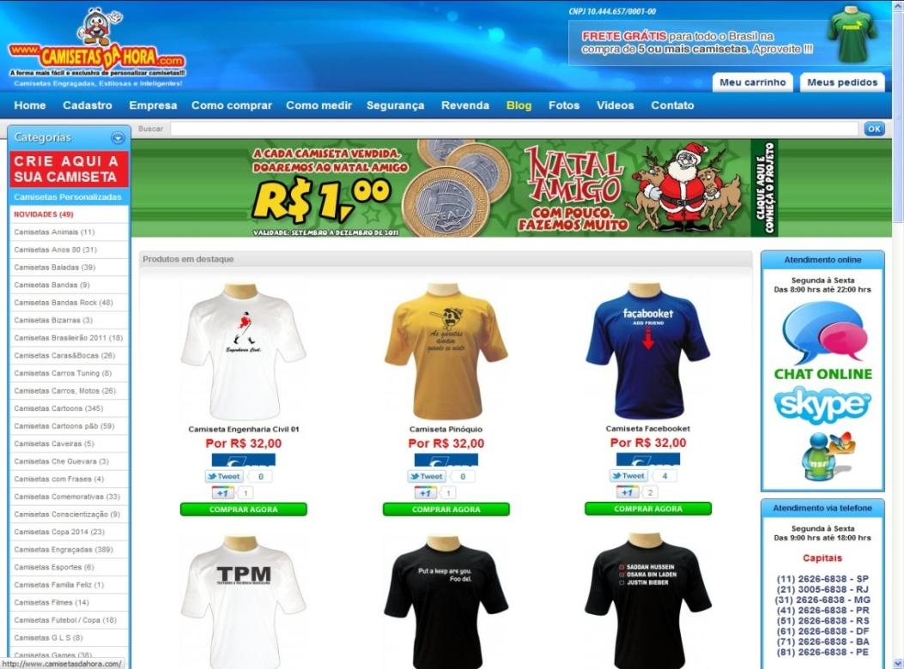

Figura 0

Fonte: (http://www.camisetasdahora.com)

* Oficina do Boné, de acordo com a figura 02.

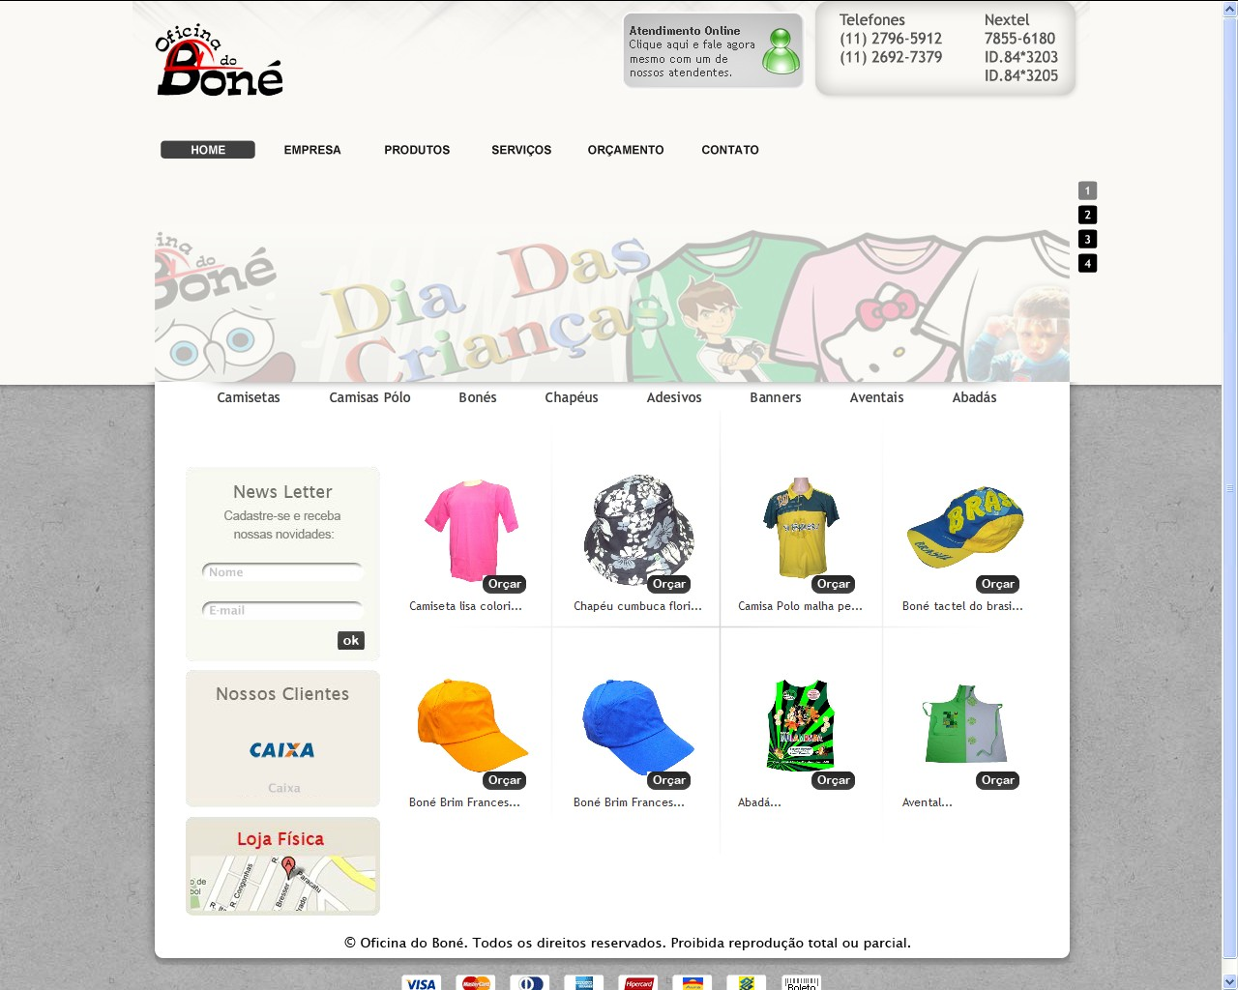

Figura 02

Fonte: (http://www.oficinadobone.com.br)

* Camiseta Criativa, de acordo com a figura 03.

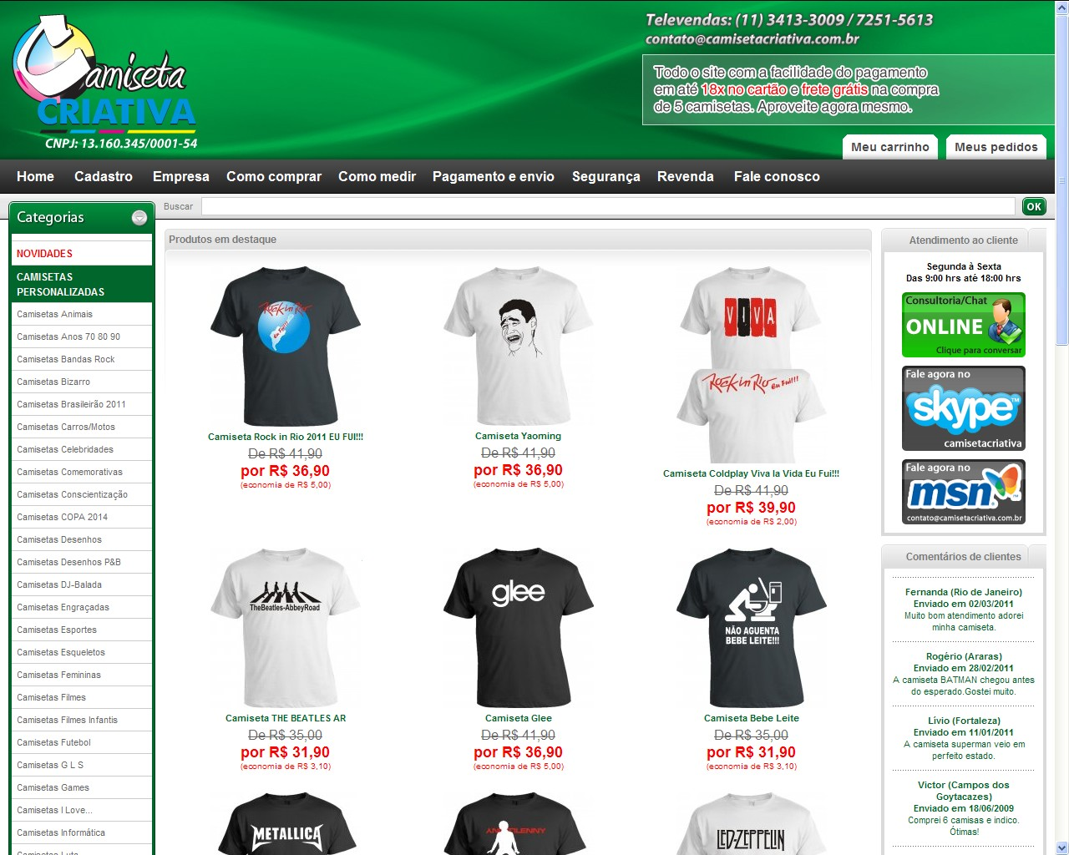

Figura 03

Fonte: (http://www.camisetacriativa.com.br)

* Portal Transpaper, de acordo com a figura 04.

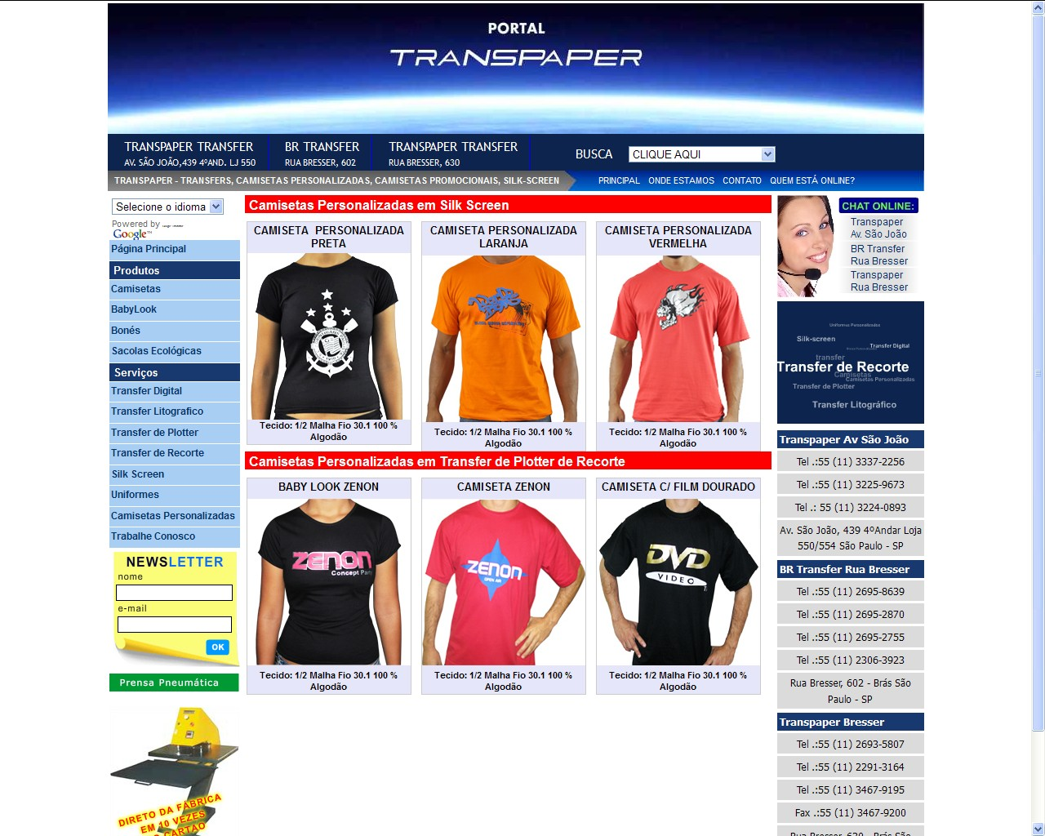

Figura 04

Fonte: (http://www.transpaper.com.br)

* 1. Desenvolvimento de Software Orientado a Objetos
     1. Princípios da Orientação a Objetos

Alan Kay foi o criador do termo programação orientada a objetos e autor da linguagem programação Smalltalk. Algumas idéias da Programação Orientada a Objetos já eram utilizadas antes do Smalltalk. O Simula 67 foi criado por Ole Johan Dahl e Kristen Nygaard em 1967 e foi a primeira linguagem de programação a utilizar Programação Orientada a Objetos. Observando bem os paradigmas da Programação Orientada a Objetos são bastante antigos, mas só de uns anos pra cá vêem ganhando maior reconhecimento de grandes empresas do ramo de desenvolvimento de softwares. As linguagens que utilizam os artifícios da Programação Orientada a Objetos são diversas, as mais modernas são: C#, C++, Java, PHP, Python entre outras (DAVID, 2007).

Segundo Horstmann, o projetista de software deve organizar a programação em um conjunto de classes que se relacionam. Cada classe deve ser especificada com precisão, listando tanto suas responsabilidades como seus relacionamentos com outras classes do sistema (HORSTMANN, 2006).

Já outras linguagens são consideradas mais puras, ou seja, obrigam a utilização de programação orientada a objetos, sendo construídas do zero focando-se nos aspectos da programação orientada a objetos, um exemplo disso e a linguagem Smalltalk.

De acordo com Horstmann, um objeto ou instancia de uma classe pode armazenar informações que é o resultado de operações previas. Essa informação pode determinar como o objetivo vai se comportar no futuro. O conjunto de toda a informação armazenada pelo objeto corresponde ao estado de objeto. O estado do objeto pode se alterar ao longo do tempo, mas somente quando uma operação que implica mudança de estado e executada (HORSTMANN, 2006).

Grande parte das linguagens de programação adota a Programação Orientada a Objetos de forma parcial, ou seja, sedem espaço para antigos modelos procedurais (Estruturada) de programação. Como o PHP, por exemplo, que pode ser utilizado orientado a objetos ou na forma de programação estruturada já que o PHP não obriga o desenvolvedor a programar somente orientado a objetos (HORSTMANN, 2006).

* + 1. Análise Orientada a Objetos

Segundo Betencourt, a análise orientada a objetos consiste na criação de objetos que representam o problema a ser resolvido, desta forma as classes se relacionam e interagem umas com as outras utilizando os métodos, atributos e os mecanismos de comunicação destes objetos. Para se fazer a análise orientada a objetos é necessário fazer uma descrição das características dos objetos utilizados para descrever o problema (BETENCOURT, 2010).

“A análise enfatiza uma investigação do problema e dos requisitos, em vez de uma solução, por exemplo, se desejamos um novo sistema online de comercialização, como ele será usado? Quais são as suas funções?”. (LARMAN ,2007).

De acordo com Larman, a análise é um termo de significado amplo melhor qualificado como analise de requisitos (uma investigação dos requisitos) análise orientada a objetos (uma investigação dos objetos do domínio) (LARMAN, 2007).

Segundo Betencourt, os princípios básicos da analise orientada a objetos são: A função é descrita, o comportamento é representado, o domínio da informação é modelado, os modelos de dados funcionais e comportamentais são separados a fim de expor maiores detalhes, os modelos iniciais representam a essência do problema, e os últimos modelos expõem detalhes da implementação (BETENCOURT, 2010).

Segundo Larman, O projeto enfatiza uma solução conceitual (em software ou hardware) que satisfaça os requisitos e não sua implementação. Uma descrição de um esquema de banco de dados e objetos de software é um bom exemplo. Idéias de projeto excluem freqüentemente detalhes de baixo nível ou “óbvios” – óbvios para os consumidores visados. Em ultima instancia, projetos podem ser implementados e a implementação (como por exemplo, o código) expressa o verdadeiro e completo projeto realizado (LARMAN, 2007).

* + 1. Projeto Orientado a Objetos

Betencourt diz que, o projeto orientado a objetos transforma o modelo criado na analise orientada a objetos em um modelo que se apresenta como um documento para a construção do projeto de software. O projeto orientado a objetos necessita de uma arquitetura de software com multicamadas, da especificação de subsistemas que exerçam funções críticas e que forneçam uma infra-estrutura de apoio ao projeto. A descrição dos objetos que formam os blocos do sistema, assim como, a descrição dos mecanismos de comunicação dos objetos que possibilitam a transição das informações entre as camadas também são essenciais para um projeto orientado a objetos (BETENCOURT, 2010).

A arquitetura Orientada a Objetos visa maximizar o reuso dos objetos isso com objetivo de aumentar a qualidade e diminuir o tempo de desenvolvimento do produto. Para isso os arquitetos necessitam da documentação gerada pelo projeto orientado a objetos estes artefatos são essências para a continuação do projeto.

Segundo Larman, o projeto orientado a objetos se preocupa com a definição de objetos de software e suas responsabilidades e colaborações. Uma notação comum para ilustrar essas colaborações e o diagrama de sequência (uma espécie do diagrama de interação da UML). Ele mostra o fluxo de mensagens entre os objetos de software e, assim, a invocação de métodos (LARMAN, 2007).

Um projeto orientado a objetos é dividido em quatro partes, cada uma dessas camadas é responsável por áreas especificas do projeto (HORSTMANN, 2006).

A Camada de subsistemas é a camada responsável por conter a representação de cada um dos subsistemas, essa camada permite ao software responder aos requisitos definidos pelos clientes e implementar a infra-estrutura para o suporte técnico dos requisitos. (BETENCOURT, 2010)

A Camada de classes e objetos esta camada tem a função de conter a representação de cada um dos objetos desta forma as hierarquias das classes são definidas nesta camada, com isso é possível a construir o software utilizando generalizações e especializações cada vez mais precisas (BETENCOURT, 2010).

A Camada de mensagens contém os detalhes do projeto orientado a objetos, estes detalhes possibilitam que cada objeto se comunique entre seus colaboradores. Sendo assim a camada de mensagens estabeleça as interfaces internas e externas do software (BETENCOURT, 2010).

Camada de responsabilidades é responsável por manter as estruturas de dados e os algoritmos dos atributos e métodos e todos os objetos do projeto orientado a objetos (HORSTMANN, 2006).

* + 1. Programação Orientada a Objetos

De acordo com Milane de padronização para expressar instruções para um computador. Conjunto de regras semânticas e sintáticas usadas para definir um programa de computador. Ela permite que permita que o programador sobre quais dados o computador via atuar (MILANE, 2010).

Segundo Linden, as linguagens orientadas a objetos (LOO) atingem estes objetivos principais, permitindo grande reusabilidade de software e facilitando o desenvolvimento de sistemas corretos que atinjam as especificações desejadas. (LINDEN, 2008).

Segundo Milane a orientação a objeto, também é conhecida como POO (Programação Orientada a Objeto) é um modelo de desenvolvimento de software, que organiza as informações utilizadas como parte de informações maiores conhecidas como objetos (MILANE, 2010).

Milane diz que, o objetivo da programação orientada a objetos é melhor identificar os conjuntos de objetos responsáveis por detalhar um produto de software. Este princípio de programação consiste em relacionamentos e trocas de mensagens entre os objetos. Na programação orientada a objetos um conjunto de classes é implementado. Essas classes são responsáveis por definir os comportamentos dos objetos isso através de métodos e atributos. (MILANE, 2010).

* 1. Metodologias, Tecnologias e Ferramentas
     1. IRUP

Segundo Fowler, IRUP é uma estrutura de processos fornecidos pela (*Rational Unified Process*) fornece um vocabulário e uma vaga estrutura sobre processos define o que e como fazer ele e basicamente uns processos interativos (FOWLER, 2005).

Assim com mencionado no site www.wthreex.com, O Rational Unified Process® (também chamado de processo RUP®) é um processo de engenharia de software.  Ele oferece uma abordagem baseada em disciplinas para atribuir tarefas e responsabilidades dentro de uma organização de desenvolvimento.  Sua meta é garantir a produção de software de alta qualidade que atenda às necessidades dos usuários dentro de um cronograma e de um orçamento previsíveis (FOWLER, 2005).

O IRUP é uma estrutura de processos iterativos para permitir a produção de software adequando à UML para suprir a necessidade do cliente/usuário, onde serão definidas as tarefas com eficiência de cada iteração. (BOOCH, 2005; MARTIM, 2005).

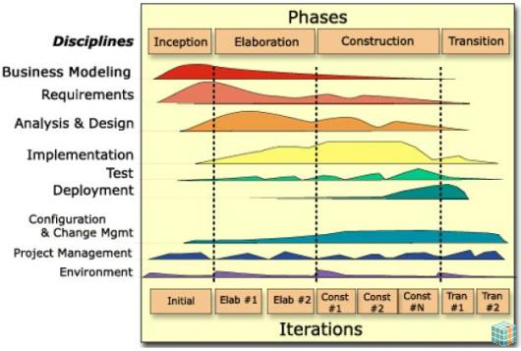

Figura 05

Fonte: (http://www.linhadecodigo.com.br)

O RUP é inicialmente dividido em quatro fases: iniciação, elaboração, construção e transição. E também e composto de nove disciplinas presentes em quase todas as fases citadas essas disciplinas são: modelagem de negócios, requisitos, analise e designer, implementação, teste, implantação, gerencia de configuração e mudança gerenciamento de projeto e por fim Ambiente (FOWLER, 2005).

Concepção: É nesta fase do projeto que se estabelece a visão, escopo e o plano inicial para o projeto, ou seja, nesse momento ocorrem as reuniões para o levantamento dos requisitos do sistema assim como a troca de informações que estarão presentes em todo o ciclo do projeto (FOWLER, 2005).

Elaboração: Esta fase prever o uma maior envolvimento de toda equipe para se discutir a análise do domínio do problema, da arquitetura, do desenvolvimento do plano do projeto assim como a elaboração dos artefatos do projeto que irão auxiliar em sua construção. Nesta fase também se tem a necessidade de avaliar, eliminar ou amenizar alguns os riscos do projeto (FOWLER, 2005).

Construção: Nesta fase se constrói um produto completo, para que essa fase ocorra sem grandes imprevistos é necessário que as duas fases anteriores interajam corretamente. E assim em seguida se conclua a implementação e os testes do software (FOWLER, 2005).

Transição: E por fim a fase da transição que é o momento em que o sistema será disponibilizado aos clientes para demonstração, correção e ajustes para a finalização do sistema que, será substituído pelo sistema de produção (FOWLER, 2005).

No Desenvolvimento deste projeto foram utilizados alguns artefatos do IRUP como: plano de risco, documento de visão do projeto e cronograma de desenvolvimento do projeto. Quanto às faces do processo IRUP foram utilizadas na medida do possível já que o projeto é relativamente pequeno.

O IRUP compõe este projeto por se tratar de ser uma metodologia de desenvolvimento de software confiável e reconhecida. Um dos fatores de determinou a escolha do IRUP foi o fato de que ele visa diminuir os riscos do desenvolvimento, através dos ciclos de desenvolvimento onde cada ciclo contém um objetivo a se alcançado. Sem dúvidas o IRUP torna o processo de desenvolvimento de software mais eficiente. Outro aspecto positivo do IRUP é a utilização dos artefatos de modelagem de processos da UML.

* + 1. UML

O UML é uma linguagem de modelagem unificada, ou seja, é uma linguagem visual para especificar, construir e documentar os artefatos de um sistema.

“O padrão UML indica que certos elementos normalmente são desenhados em determinados tipos de diagramas, mas isso não é uma regra.” (FOWLER,2005).

De acordo com Larman, a palavra visual na definição é um ponto chave – UML é a notação diagramática padrão, de fato, para desenhar ou apresentar figuras (com algum texto) relacionadas a software – principalmente software OO (LARMAN, 2007).

Segundo Larmam a UML define vários perfis UML que especificam subconjuntos da notação para áreas de assunto comum, tais como diagramação de Enterprise JavaBeans (com o perfil UML EJB) (LARMAN, 2007).

“A UML nasceu da unificação de muitas linguagens gráficas de modelagem orientadas ao objeto que floresceram ao final dos anos oitenta, início dos noventa. Desde sua aparição em 1997, ela fez com que essa torre de Babel fosse resolvida...” (FOWLER, 2005).

O diagrama de classe é responsável por descrever os tipos de objetos utilizados no sistema e os possíveis relacionamentos entre eles. O digrama de classe também tem a função de mostrar as propriedades e as operações de uma classe assim as suas restrições na maneira em que os objeto se comunicam (FOWLER, 2005).

Diagramas de sequência são os diagramas responsáveis por informar o comportamento de um determinado cenário. Nesses diagramas também é mostrado diversos exemplos de mensagens que trafegam as informações entre os objetos de um caso de uso especifico (LARMAN, 2007).

A divisão de componentes reutilizáveis e suas dependências internas de um sistema são de responsabilidade dos diagramas de componentes (LARMAN, 2007).

Outro diagrama muito utilizado no processo de modelagem dos sistemas é o diagrama de atividades. Os diagramas de atividades são utilizados para esclarecer os fluxos de controle ou de atividades em operações complexas em um caso de uso. Geralmente os digramas de Atividades são confundidos com fluxogramas, apesar de serem semelhantes à diferença principal é a possibilidade que os diagramas de atividades têm de suportar fluxos paralelos (LARMAN, 2007).

Os diagramas de casos de uso são técnicas de auxilio na captura de requisitos funcionais de um sistema. Sua função é descrever as interações entre os usuários e o sistema.

A UML possui varias ferramenta que auxiliam a modelagem do projeto, neste projeto foram aplicadas algumas destas ferramentas conhecidas como diagramas. Os diagramas utilizados foram: diagrama de caso de uso, diagrama de sequência, diagrama de atividades, diagrama de redes e diagrama de implantação (FOWLER, 2005).

A UML é contemplada neste projeto por ser um requisito do IRUP. A UML fornece ao IRUP os artefatos necessários para a modelagem dos processos de desenvolvimento do software.

* + 1. Padrões de Projeto

O MVC é um padrão de arquitetura de software que promove a separação em camadas as aplicações. Esta separação funciona separando a parte de lógica de negocio da parte de visão ou apresentação da aplicação assim como a parte de persistência com o banco de dados (OFICINANET, 2010).

O MVC se baseia no desenvolvimento de aplicações separadas por camadas, onde o mesmo defende que o modelo é um objeto que representa algumas informações sobre um domínio que na maioria das vezes representa uma entidade (tabela). Na orientação a objetos, o modelo é um objeto representa um modelo de dados de qualquer natureza (OFICINANET, 2010).

O MVC permite que os desenvolvedores possam testas, desenvolver e efetuarem manutenções isolando ambos isso melhora e muita a evolução do projeto.

O padrão MVC é constituído de três partes que são: modelos (*model*), controladores (*controllers*) e visões (*views*).

A um dos benefícios da separação da aplicação em três camadas é torná-las independentes e desacopláveis, além de possibilitar a reutilização do mesmo *model* em várias *views*. A Figura abaixo ilustra como é funciona a comunicação entre as três camadas do MVC.

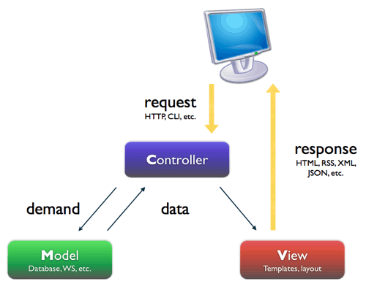

Figura 06

Fonte: (http://www.fernandovalente.com.br)

O padrão de projeto MVC é adotado neste projeto pelo fato de possibilitar a implementação de aplicações orientadas a objetos e ainda facilitar os processos de construção e testes do sistema apresentado neste projeto.

* + 1. W3C

De acordo com o site w3c.org, o mesmo cumpre sua missão com a criação de padrões e diretrizes para a Web. Desde 1994, o W3C publicou mais de 110 desses padrões, denominado recomendações do W3C. O W3C também se envolve em educação e divulgação, desenvolve softwares e atua como fórum aberto para discussões sobre a Web. Para que a Web atinja todo o seu potencial, as tecnologias mais fundamentais da Web precisam ser compatíveis entre si e permitir que todos os equipamentos e softwares usados para acessar a Web funcionem juntos. O W3C chama essa meta de “Interoperabilidade da Web”. Ao publicar padrões abertos (não-exclusivos) para línguas e protocolos da Web, o W3C procura evitar a fragmentação do mercado e, conseqüentemente, a fragmentação da Web (JACOBS, 2010).

“O Consórcio World Wide Web (W3C) é um consórcio internacional no qual organizações filiadas, uma equipe em tempo integral e o público trabalham juntos para desenvolver padrões para a Web. “(w3c.com, 2010).

Segundo o site do W3C, Organizações do mundo todo e envolvidas em muitos campos diferentes se reúnem no W3C para participar de um fórum vendor-neutral (ou seja, que não é vinculado a nenhum fabricante) para criar padrões para a Web. Os Filiados do W3C e uma equipe de especialistas técnicos que trabalham em tempo integral levaram o W3C a ser reconhecido em nível internacional por suas contribuições para a Internet. Os Filiados do W3C (amostra de depoimentos), a equipe e os especialistas convidados trabalham juntos para desenvolver tecnologias que garantam que a Web continuará crescendo no futuro, acomodando a diversidade cada vez maior de pessoas, equipamentos e softwares (JACOBS, 2010).

Neste projeto foram aplicados os padrões de cores, fontes e disposição das informações para a plataforma web. O W3C diz que a padronização de cores e fontes visa facilitar a visibilidade e navegabilidade das aplicações web. Quanto a disponibilização de conteúdo deve ser feita de forma ordena seguinte uma linha de pensamento, por exemplo: A disposição dos menus deve ser feita na vertical ou horizontal de forma fixa.

As tonalidades das cores do sistema estão de comum acordo com as normas no W3C que orienta que cores fortes e fluorescentes não sejam utilizadas já que as mesmas causam cansaço visual e podendo causas ate ataques de epilepsia em pessoas com predisposição (JACOBS, 2010).

O site do W3C diz que as iniciativas globais do W3C também incluem a formação de laços com organizações nacionais, regionais e internacionais do mundo todo. Esses contatos ajudam o W3C a manter uma cultura de participação global no desenvolvimento da *World Wide Web*. O W3C trabalha em estreito contato principalmente com outras organizações que desenvolvem padrões para a Internet, a fim de possibilitar um progresso claro. O documento Worldwide Participation in the World Wide Web Consortium (Participação mundial no Consórcio World Wide Web) resume as iniciativas do W3C para ampliar seu impacto. Veja nossa página sobre relações internacionais para mais informações (JACOBS, 2010).

* + 1. Linguagem de Programação

Segundo Dall`Oglio, o PHP é uma das linguagens mais utilizadas no mundo. Sua popularidade deve-se à facilidade em criar aplicações dinâmicas com suporte à maioria dos bancos de dados existentes e ao conjunto de funções que, por meio de uma estrutura flexível de programação, permitem desde a criação de simples portais até complexas aplicações de negócio. O uso da orientação a objetos juntamente com o emprego de boas práticas de programação nos possibilita manter um ritmo sustentável no desenvolvimento de aplicações (DALL`OGLIO, 2007).

Em 1995 Rasmus Lerdorf iniciou um projeto chamado de PHP/FI. O PHP/FI foi antecessor do tão conhecido PHP que hoje já pode ser encontrado na versão 5.3.8. Rasmus criou o PHP com o intuito de fazer scripts em Perl para obter estatísticas de acesso ao seu currículo online. Esta serie de scripts em Perl foi então batizada por Rasmus de Personal Home Page Tools (PHP.NET, 2011).

Na medida em que novas funcionalidades iriam aparecendo Rasmus resolveu escrever uma implementação muito maior em linguagem C. Assim já era possível se comunicar com bancos de dados e ainda possibilitava aos usuários desenvolverem simples aplicativos dinâmicos para a plataforma web (PHP.NET, 2011).

O PHP/FI que significa Personal Home Page / Forms Interpreter tinha algumas funcionalidades básicas que conhecemos hoje. As variáveis eram no estilo Perl, implementavam as variáveis vindas dos formulários de forma automática e com algumas sintaxe embutidas no HTML. A sintaxe do PHP/FI era similar a do Perl, porém com muitas limitações e inconsistências (PHP.NET, 2011).

Com o tempo Rasmus resolveu disponibilizar os códigos fontes do PHP/FI para toda a comunidade, dessa forma foi possível evoluir o PHP/FI para PHP (PHP.NET, 2011).

A linguagem programação PHP foi adotada neste projeto pelo fato de ser uma linguagem relativamente simples e com alta flexibilidade e possibilidade de reuso. Os códigos implementados com o PHP quando estruturados corretamente resultam em grandes benefícios (PHP.NET, 2011).

Desempenho, o PHP quando comparado a outras linguagens apresenta um grande índice de satisfação ao que se diz respeito a perfomance. Outro ponto interessante do PHP é que ele não necessita de compilação como por exemplo o Java e C (PHP.NET, 2011).

Os frameworks Doctrine e ZendFramework são exemplos de aplicações desenvolvidas com PHP que por sua vez são verdadeiros casos de sucesso.

Sendo assim o PHP mostra-se uma linguagem confiável, flexível e de alta performance para ser utilizada neste projeto.

* + 1. Banco de Dados

PostgreSQL: dadas as suas características poderosas e avançadas, você pode se perguntar como uma peça valiosa de software passou a ser tanto livre e de código aberto. Como acontece com muitos outros importantes projetos de código aberto, a resposta começa na Universidade da Califórnia em Berkeley (POSTGRES, 2010).

De acordo com o site oficial, o SGBD PostgreSQL, originalmente chamado de Postgres, foi criado na UCB por um professor de ciência da computação chamado Michael Stonebraker, que passou a se tornar o CTO da *Informix Corporation*. *Stonebraker Postgres* começou em 1986 com um projeto de acompanhamento ao seu antecessor, Ingres, agora propriedade da Computer Associates (POSTGRES, 2010).

Segundo o site oficial do PostGreSql, o nome de Postgres, foi retirado do seu antecessor Ingres, desenvolvido a partir de 1977 a 1985, tinha sido um exercício de criação de um sistema de banco de dados de acordo com a teoria clássica RDBMS. Postgres, desenvolvido entre 1986-1994, foi um projeto destinado a abrir novos caminhos em conceitos de banco de dados, tais como a exploração de "objeto relacional" tecnologias. (POSTGRES, 2010).

Stonebraker e seus alunos de pós-graduação desenvolveram ativamente o Postgres por oito anos. Durante esse tempo, o Postgres introduziu regras, procedimentos, tempo de viagem, tipos extensíveis como índices, objetos relacionais e conceitos. O Postgres foi posteriormente comercializado para se tornar Illustra que mais tarde foi comprada pela Informix e integrada em seu Servidor Universal. Informix foi comprada pela IBM em 2001 para um bilhão de dólares (POSTGRES, 2010).

A tabela abaixo demonstra a comparação entre o SGBD PostgreSQL e o MySQL no processo de atualização.

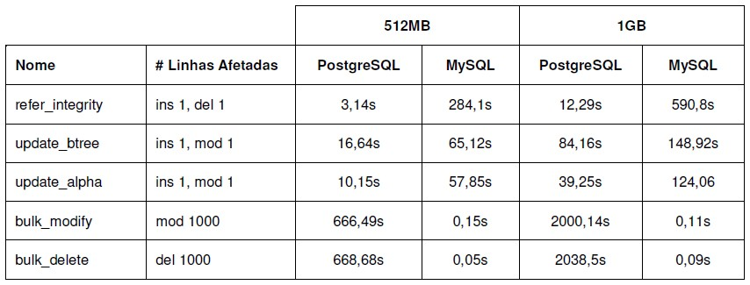 Tabela 01

Fonte: (http://www.itautec.com.br)

Em 1995, dois PHDs alunos do laboratório de Stonebraker, Yu e Jolly Chen Andrew, substituíram a linguagem de consulta PostQuel do Postgres por um subconjunto estendido do SQL. A partir dai mudaram o sistema para Postgres95 (POSTGRES, 2010).

Em 1996, o Postgres95 saiu da academia e começou uma nova vida no mundo open source, quando um grupo de desenvolvedores dedicados fora de Berkeley viu a promessa do sistema, e se dedicaram ao seu desenvolvimento continuado. Contribuindo enormes quantidades de tempo, habilidades, trabalho e conhecimento técnico, esse grupo global de desenvolvimento radicalmente transformado Postgres. Ao longo dos próximos oito anos, eles trouxeram consistência e uniformidade à base de código, testes de regressão detalhados foram criados para a garantia de qualidade, criar listas de discussão para relatórios de bugs, erros corrigidos inúmeros, acrescentou novas funcionalidades incríveis, e arredondado para fora do sistema, preenchimento de lacunas vários como a documentação para desenvolvedores e usuários (POSTGRES, 2010).

Segundo o site postgres.org, o resultado de seu trabalho foi uma nova base de dados que *garnered* uma reputação de estabilidade rocha sólida. Com o início da sua nova vida no mundo do código aberto, com muitos novos recursos e aprimoramentos, o sistema de banco de dados teve seu nome atual: PostgreSQL (POSTGRES, 2010).

O SGBD PostgreSQL começou na versão 6.0, dando crédito a seus muitos anos de desenvolvimento anterior. Com a ajuda de centenas de desenvolvedores de todo o mundo, o sistema foi modificado e aprimorado em quase todas as áreas. Ao longo dos próximos quatro anos (versões 6,0-7,0) importantes melhorias e novas funcionalidades foram implementadas (POSTGRES, 2010).

O postgres.org diz que, o controle multi-versão concorrência (MVCC) foi umas das implementações que melhoram e muito o PostgreSQL. O nível de bloqueio de tabela foi substituído por um sofisticado sistema de controle de concorrência multi-versão, que permite aos leitores continuar a ler dados consistentes durante a atividade de escrita, possibilitando backups online (backups quentes) enquanto o banco está em execução (POSTGRES, 2010).

De acordo com o site oficial do SGBD PostgreSQL, importantes características SQL foram incluídas, muitas melhorias SQL foram feitas incluindo subconsultas, padrões, restrições, chaves primárias, chaves estrangeiras, identificadores entre aspas, a coerção de tipo literal string, fundição, tipo e binário e de entrada inteiro hexadecimal entre outros e novos tipos nativos foram adicionados, incluindo uma ampla gama de tipos de data / hora e adicional tipos geométricos (POSTGRES, 2010).

Quanto ao desempenho, grandes aumentos de velocidade e desempenho na casa dos 20-40% foram feitas, e tempo de arranque do backend foi reduzida em 80%. Os quatro anos seguintes (versões 7,0-7,4) trouxeram o Write-Ahead Log (WAL), esquemas SQL, consultas preparadas, junções externas, consultas complexas, SQL92 juntar sintaxe, TOAST, suporte IPv6, o esquema do padrão SQL informações, de texto completo indexação, auto-vácuo, Perl / Python / TCL linguagens procedurais, suporte SSL melhorado, uma revisão otimizada, informações estatísticas do banco de dados, acrescentou tabela de segurança, funções e melhorias de registro e melhorias significativas de velocidade, entre outras coisas. Um pequeno grau de desenvolvimento intensivo do PostgreSQL se reflete em suas notas de lançamento (POSTGRES, 2010).

“O PostgreSQL é um poderoso sistema gerenciador de banco de dados objeto-relacional de código aberto.  Tem mais de 15 anos de desenvolvimento ativo e uma arquitetura que comprovadamente ganhou forte reputação de confiabilidade, integridade de dados e conformidade a padrões. (POSTGRES, 2010) ”.

Hoje, a base de usuários do PostgreSQL é maior do que nunca e inclui um grupo considerável de grandes empresas que a utilizam em ambientes exigentes. Algumas destas empresas como a Fujitsu Afilias e fizeram contribuições significativas para o desenvolvimento do PostgreSQL. E, fiel às suas raízes, ela continua a melhorar em ambos os sofisticação e performance, agora mais do que nunca. Versão 8.0 é a estréia de longa PostgreSQL é aguardado no mercado de banco de dados da empresa, trazendo recursos como tablespaces, Java procedimentos armazenados, ponto no tempo de recuperação, e transações aninhadas (savepoints) (POSTGRES, 2010).

Muitas organizações, agências governamentais e empresas utilizam o PostgreSQL que pode ser encontrados em organizações e empresas internacionais como: ADP, CISCO, NTT Data, NOAA, Research In Motion, O Serviço Florestal dos Estados Unidos e a Sociedade Americana de Química. Atualmente, é difícil encontrar uma grande empresa ou agência do governo que não está usando PostgreSQL em pelo menos um departamento (POSTGRES, 2010).

A tabela abaixo demonstra a comparação entre o SGBD PostgreSQL e o MySQL.

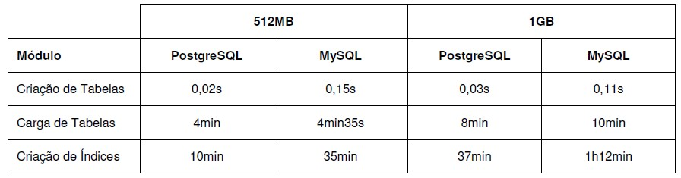 Tabela 02

Fonte: (http://www.itautec.com.br)

Segundo a site do PostgresSQL, as principais características do PostgreSQL 8.2 são: suporte a Stored Procedures, Triggers, possibilidade de configuração de cursores, possui tipo de dados para moeda (“money”), uso de domains, possui recuperação no tempo (point-in-time), views atualizáveis, transações incluindo *savepoints*, portável (roda em *Linux, Unix (AIX, BSD, HP-UX, SGI, IRIX, Mac OS X, Solaris, Tru64*) e *Windows*), possui plataforma de administração e desenvolvimento (*pgAdmin*). Além disso, um recurso importante e de extrema necessidade é o tipo de bloqueio adotado. O bloqueio serve para impedir que duas transações simultâneas acessem o mesmo recurso ou dado ao mesmo tempo. O *PostgreSQL* utiliza o “*optimistic locking*”. Resumidamente, permite que dados possam ler do banco e escrever sem utilizar explicitamente um bloqueio. Isto permite isolar a leitura da escrita. Caso o “*optimistic locking*” não funcione adequadamente, pode-se utilizar explicitamente o bloqueio de tabela ou linha (POSTGRES, 2010).

Vários fatores determinam a escolha do SGBD Postgresql para armazenar os dados deste projeto. Este SGBD é uma boa opção assim com outros bancos de dados como por exemplo o Oracle e Mysql Enterprise que se comparados ao Postgres também são robustos, seguros e relativamente rápidos e suportam um quantidade grande de dados. O que acontece na verdade é que o Postgres é gratuito, sendo assim torna-se mais viável se comparado os outros bancos de dados (Oracle e Mysql Enterprise) que possuem um custo elevado na licença para o uso comercial.

* + 1. Javascript

De acordo com o que consta no site htmlstaff.org, a aliança fez com que Javascript se desenhara como um irmão pequeno de Java, somente útil dentro das páginas web e muito mais fácil de utilizar, de modo que qualquer pessoa, sem conhecimentos de programação pudesse aprofundar-se na linguagem e utilizá-la. Ademais, para programar Javascript não é necessário um kit de desenvolvimento, nem compilar os scripts, nem realizá-los em ficheiros externos ao código HTML, como ocorreria com os applets (HTMLSTAFF, 2006).

Brendan Eich foi o criador do Javascript, naquela época o Javascript era chamado de mocha, mas um tempo depois passou a ser conhecido como Livescript por alguns anos. Com a evolução passou se chamar definitivamente de Javascript como é reconhecido hoje.

Em setembro de 1995 o então conhecido na época como Livescript teve o a sua versão beta lançada oficialmente para o navegadores Netscape 2.0 em seguida por volta de dezembro do mesmo ano teve o seu nome alterado em um anuncio conjunto com a então reconhecida Sun Microsystems.

“Netscape, depois de fazer seus navegadores compatíveis com os applets, começou a desenvolver uma linguagem de programação ao que chamou LiveScript que permitisse criar pequenos programas nas páginas e que fosse muito mais simples de utilizar que Java. De modo que o primeiro Javascript se chamou LiveScript, mas não durou muito esse nome, pois antes de lançar a primeira versão do produto se forjou uma aliança com Sun Microsystems, criador de Java, para desenvolver em conjunto essa nova linguagem.”(HTMLSTAFF,2006).

A linguagem de programação Javascript se aplica a este projeto devido ao fato de possibilitar eventos dinâmicos no browser dos usuários. O Javascript permite aos usuários efetuarem requisições sem que a página web seja recarregada isso através de métodos ajax. Esta linguagem é a base da biblioteca ExtJs que por sua vez é responsável pela camada de visão do Sistema de Camisetas Personalizadas.

* + 1. CSS

O CSS Cascading Style Sheets ou folhas de estilo é uma linguagem para formatação de documentos web. O CSS pode combinar descrições de estilo e técnicas diferentes, ao qual é dado nome de cascata, já que muitas folhas de estilo se juntam a uma única folha para resultarem no resultado final (SILVA, 2007).

Segundo o Site Maujor.com, CSS é a sigla de *Cascading Style Sheet*. CSS é definido com folha de estilo em cascata, é um mecanismo simples para adicionar fontes, espaçamentos, formatações de tabela, cores em outros em documentos web (SILVA, 2007).

De acordo com o site Maujor.com, a vantagem do CSS é a possibilidade de separar o HTML que é uma linguagem de marcação da apresentação visual do site. Ou seja, a função do HTML é de apenas estruturar e marcar o conteúdo, ficando por conta do CSS todas as outras responsabilidades de apresentação visual do documento web (SILVA, 2007).

O CSS é utilizado em sistemas web para facilitar o desenvolvimento e a manutenção da parte visual do mesmo, por exemplo, a alteração de um template (tema) de um sistema para promover a acessibilidade ou até mesmo a reestruturação das paginas do sistema (SILVA, 2007).

O Maujor.com diz também que o HTML é responsável por marca e estrutura textos, imagens, parágrafos, formulários, botões, links, cabeçalhos e demais elementos do documento web enquanto o CSS define as cores, posicionamento dos componentes na tela, estilos de linhas, estilos de bordas e os demais componentes visuais que possam existir (SILVA, 2007).

Segundo o site Marjor.com, ao utilizar as técnicas do CSS corretamente ao invés de utilizar atributos dentro de *tags* HTML a manutenção deste documento web se torna mais fácil (SILVA, 2007).

Os recursos disponíveis do CSS serão utilizados pela biblioteca javascript ExtJs. Os padrões de fontes, cores e outros aspectos de navegabilidade serão encapsulados e manipulados pelo ExtJs desta forma o CSS mostra-se de suma importância para este projeto.

* + 1. XHTML

De acordo com Silva, o XHTML é uma recomendação do W3C. O XHTML igual ao XML não permite erros de sintaxe no corpo do código diferente do HTML que por sua tente a ter seus erros ignorados pelos browsers (SILVA, 2007).

“XHTML é a abreviação para eXtensible Hyper Markup Language, grafia em inglês que, no jargão da internet, foi traduzido para Linguagem Extensível de Marcação para Hipertexto e que se destina a escrever documentos web com a funcionalidade adicional de ser compatível com as aplicações XML.” (SILVA, 2007).

Exemplo de Codificação XHTML:

<!DOCTYPE html PUBLIC "-//W3C//DTD XHTML 1.0 Transitional//EN"

"http://www.w3.org/TR/xhtml1/DTD/xhtml1-transitional.dtd">

<html xmlns="http://www.w3.org/1999/xhtml">

<head>

<meta http-equiv="Content-Type" content="text/html; />

<title>Titulo da Pagina</title>

</head>

<body>

</body>

</html>

Os recursos disponíveis do XHTML serão utilizados pela biblioteca javascript ExtJs. A estruturação de caixas de dialogo, campos de texto, listas de registro entre outros é possível devido ao alto nível de manipulação dos elementos DOM do XHTML feito pelo ExtJS. Sendo assim, a linguagem de marcação XHTML mostra-se fundamental para o desenvolvimento deste projeto.

* + 1. Servidor Web

Segundo o site Apache.org, o Servidor Apache é um software voltado ao processamento de script php, o Apache é o servidor web livre mais aceito e reconhecido no mundo nos dias de hoje (APACHE, 2011).

De acordo com o site oficial do Apache, o Apache foi criado em 1995 por Rob McCool funcionário da tão conhecida *National Center for Supercomputing Applications* (NCSA). Foi constatado em um pesquisar realizada em meados de 2007 que os servidores Apache representam aproximadamente 48% dos servidores web do mundo. Já em 2010 a utilização do Apache para servir aplicações web chegou a aproximadamente 55% de todos os sites disponíveis no mundo inteiro (APACHE, 2011).

Segundo o (Apache.org), Apache é considerado a principal tecnologia da ASF (Apache Software Foundation). O Apache Software Foundation é responsável por mais de 12 projetos que envolvem tecnologias de transmissão de dados via web, execução de aplicativos distribuídos e processamento de dados (APACHE, 2011).

Segundo o site (Apache.org), o servidor Apache é inteiramente compatível com protocolos HTTP. As funcionalidades do Apache são mantidas por meio de uma estrutura que utiliza módulos para separar e melhor gerenciar as funcionalidades. O Apache com a sua estrutura em módulos também possibilitam aos usuários que eles criem seus próprios módulos e os integrem ao Apache isso só é possível graça a API de desenvolvimento do Apache (APACHE, 2011).

Os servidores Apaches que existem hoje no mundo são executados em vários tipos de plataformas como, por exemplo: Windows, Novell Netware, Linux, Unix, Posix entre outras plataformas mais comuns (APACHE, 2011).

O servidor Apache possui um arquivo de configuração único que facilita e muito a vida dos desenvolvedores e arquitetos. O Apache utiliza o arquivo *httpd.conf* para armazenar parâmetros de configuração de seu ambiente (APACHE, 2011).

O Apache possui um modulo especifico para tratar as solicitações HTTPS este modulo chama-se *mod_ssl*. Este módulo garante a segurança nas transações utilizando o protocolo HTTPS (APACHE, 2011).

O protocolo HTTPS utiliza uma camada de criptografia de dados que é transferido entre cliente e servidor, isso visa garantir mais segurança aos dados que trafegam pelas requisições. O SSL é certificado pela X509. X509 é uma das maiores certificadoras digitais do mundo (APACHE, 2011).

O servidor web Apache é um requisito para o funcionamento das aplicações desenvolvidas sobre a linguagem PHP. Este servidor também e o responsável por estabelecer a conexão do módulo PHP com banco de dados.

* + 1. Netbeans 7.0.1

Segundo o site oficial do Netbeans, o Netbeans é um ambiente de desenvolvimento desenvolvido em Java e que suporta a varias linguagem de programas como: C#, C++, PHP, JAVA em outras. O NetBeans é uma ferramentas que auxilia os desenvolvedores a escrever, compilar, depurar e instalar aplicações. O Netbeans foi arquitetado em forma de estrutura reutilizável que tem como objetivo facilitar o desenvolvimento e aumentar a produtividade pois junta em uma única aplicação todas as funcionalidades necessárias (NETBEANS, 2010).

“O NetBeans fornece uma base sólida para a criação de projetos e módulos, possui um grande conjunto de bibliotecas, módulos e API´s (Application Program Interface, um conjunto de rotinas, protocolos e ferramentas para a construção de aplicativos de software) além de uma documentação vasta inclusive em português bem organizada, tais ferramentas auxiliam o desenvolvedor de forma a escrever seu software de maneira mais rápida. A distribuição da ferramenta é realizada sob as condições da SPL (Sun Public License), uma variação da MPL (Mozilla Public License), esta licença tem como objetivo garantir a redistribuição de conhecimento à comunidade de desenvolvedores quando novas funcionalidades forem incorporadas à ferramenta.” (NETBEANS, 2010).

O Netbeans é adotado para o desenvolvimento deste projeto devido a alta estabilidade, flexibilidade e suporte a diversas linguagens. Além disso, o Netbeans possui um gama de integrações que facilitam a vida dos desenvolvedores e testadores de software. Entre essas integrações as mais relevantes são: integração com banco de dados, integração com controlador de versão e integração com testes unitários.

Ilustração da ferramenta Netbeans 7.0.1 de acordo com a figura 07.

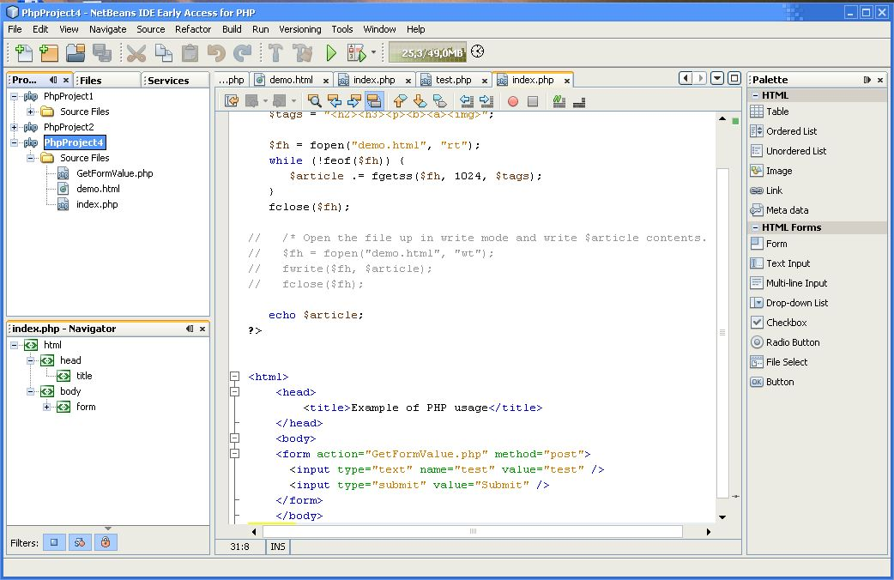 Figura 07

Fonte: (http:// latestfreesoftware1.blogspot.com)

* + 1. Power Designer 15.0

De acordo com o site Sybase.com.br, o PowerDesigner é uma a ferramenta de modelagem de dados, permite que as empresas visualizem, analisem e manipulem mais facilmente metadados para uma arquitetura eficiente de informações corporativas (SYBASE, 2011).

O Sybase.com.br diz também que, o PowerDesigner para arquitetura corporativa também fornece uma abordagem controlada por modelo para o alinhamento de negócios e TI, o que facilita a implementação de informações eficientes e arquiteturas corporativas. Ele oferece técnicas poderosas de gerenciamento de análises, design e metadados para a empresa (SYBASE, 2011).

Segundo Sybase.com.br, o PowerDesigner combina várias técnicas de modelagem padrão (UML, Business Process Modeling e Data Modeling, líder do mercado) em conjunto com plataformas de desenvolvimento líderes como, por exemplo, .NET, WorkSpace, PowerBuilder, Java e Eclipse, para oferecer soluções de design de bancos de dados formais e análise de negócios. E funciona com mais de 60 sistemas de gerenciamento de bancos de dados relacionais (SYBASE, 2011).

O PowerDesigner é utilizado neste projeto para estabelecer a modelagem de dados conceitual e física do Sistema de Camisetas Personalizadas. O PowerDesigner é uma ferramenta simples e rápida e atendeu plenamente as necessidades deste projeto.

Ilustração da ferramenta PowerDesigner 15.0 de acordo com a figura 08.

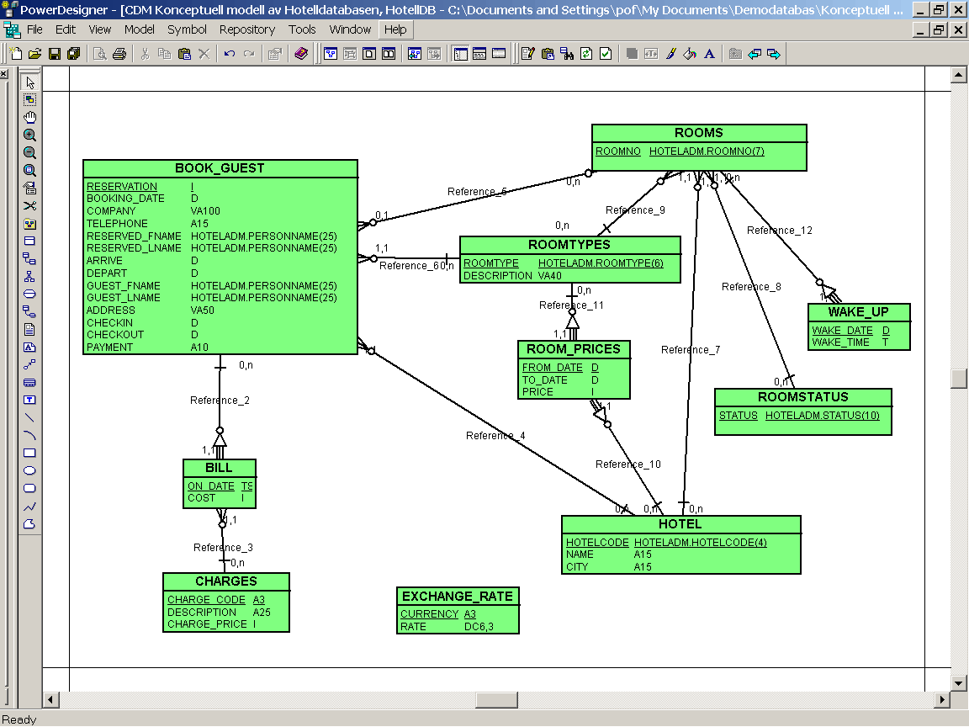 Figura 08

Fonte: (http://www.file-extensions.org/imgs/app-picture/2182/powerdesigner.gif)

* + 1. Apache Jmeter 2.3

Apache JMeter pode ser usado para testar o desempenho tanto em recursos estáticos e dinâmicos (arquivos, Servlets, scripts Perl, Java Objects, Bases de Dados e Consultas, servidores FTP e muito mais). Ele pode ser usado para simular uma carga pesada em um servidor de rede, ou objeto para testar a sua força ou para analisar o desempenho global no âmbito de diferentes tipos de carga. Você pode usá-lo para fazer uma análise gráfica de desempenho ou para testar o seu servidor / script / comportamento do objeto sob carga pesada simultâneos. (Traduzido por Google Tradutor) (JMETER, 2011).

O JMeter é adotado neste projeto para efetuar os testes de performance (stress) deste sistema por se tratar de se uma ferramenta voltada para esta finalidade. O JMeter facilita a execução dos testes de stress do sistema, pois, possui recursos que mapeiam as requisições do cliente (usuário do sistema) e as transformam em um pacote para testes. Sendo assim o JMeter reduz o tempo perdido na realização deste tipo de tarefa.

Ilustracao da ferramenta JMeter 2.3 de acordo com a figura 09

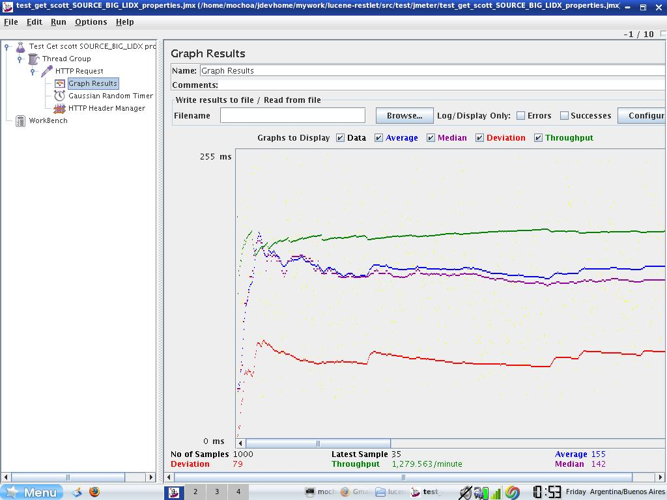 Figura 09

Fonte: (wiki.restlet.org)

* + 1. Acunetix Web Security Scanner 7

Segundo o site oficial do Acunetix Web Security Scanner 7, o Acunetix é uma ferramenta focada nos testes de segurança de web sites e sistemas web. O Acunetix Web Security Scanner 7 é composto de inúmeros módulos e procedimentos que são responsáveis por efetuar os testes de vulnerabilidade individualmente (ACUNETIX, 2011).

O Acunetix Web Security Scanner 7 procura vários tipos de falhas entre leves e críticas, entre os ataques que ele verifica estão: Cross Scripting, Ddos, sql injection e php injection. Esta ferramenta auxilia os desenvolvedores de sistema web na protecao contra ataques de hackers informando eventuais falhas de segurança (ACUNETIX, 2011).

O Acunetix Web Secutiry Scanner 7 é adotado neste projeto para efetuar os teste de segurança deste sistema. O motivo que levou o Acunetix a ser escolhido e que ele é uma ferramenta simples mas que oferece um relatório completo acerca de vários tipos de vulnerabilidade que um sistema web possa possuir.

Ilustração da ferramenta Acunetix Web Secutiry Scanner 7 de acordo com a figura 10.

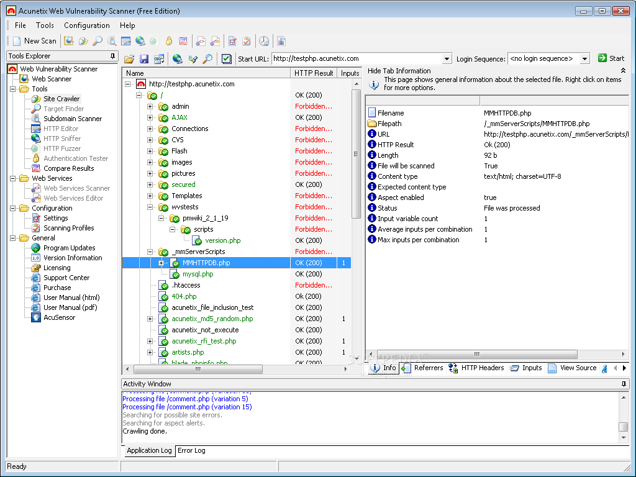 Figura 10

Fonte: (http://whynotdownload.com/wp-content/uploads/2010/08/Acunetix-Web-Vulnerability-Scanner_6.png)

* + 1. Tortoisesvn 1.6

Segundo Alencar, o subversion é um sistema de controle de revisões geralmente usado para manter versionado códigos fontes (ALENCAR, 2011).

De acordo com Alencar, o TortoiseSVN é um implementação gráfica do subversion. O uso do TortoiseSVN provê: O versionamento de diretórios, histórico de versão, efetivações atômicas conhecidas com commits, versionamento de metadados, escolha de camadas de rede, manejo de dados consistente entre outros benefícios (ALENCAR, 2011).

O TortoiseSVN é adotado neste projeto por ser a ferramenta de versionamento de códigos mais utilizada pela comunidade opensource. Outro ponto que levou a esta escolha é que esta ferramenta possui interface gráfica tornando as operações do subversion mais intuitivas.

* + 1. Jcrop 0.9

Segundo Yogodoshi, o Jcrop é um plugin para jQuery que possibilita efetuar cortes em imagens de maneira simplificada (YOGODOSHI, 2008).

Jcrop é a maneira rápida e fácil de adicionar a funcionalidade de imagem de corte para sua aplicação web. Ele combina a facilidade de uso de um plugin jQuery típico com um poderoso motor de DHTML multi-plataforma de corte, que é fiel aos gráficos aplicativos de desktop conhecidos. (*Traduzido por Google Tradutor*) (DEEP LIQUID GROUP, 2011).

O Jcrop é um plugin JQuery utilizado no Sistema de Camisetas Personalizadas para a personalização de estampas. Este plugin foi escolhido devido a fácil implementação e alta flexibilidade na integração com a biblioteca ExtJS.

* + 1. Enterprise Architect 7.5

O Enterprise Architect, é um ambiente de modelagem UML. Baseasse no ciclo de desenvolvimento completo de produtos, com alto desempenho, ferramentas visuais para modelagem de negócios, engenharia de sistemas, arquitetura corporativa, gerenciamento de requisitos, projeto de software, geração de código, testes e muito mais. Uma ferramenta de ciclo de vida completo para integrar sua equipe e trazer a sua visão compartilhada para a vida. (*Traduzido por Google Tradutor*) (EA, 2011).

O Enterprise Architect ou EA como é mais conhecido é adotado neste projeto por se tratar de ser uma ferramenta de modelagem UML completa. O EA foi utilizado para elaboração os artefatos UML requeridos pelo IRUP com exceção dos modelos de entidade relacional conceitual e físico que foram elaborados no PowerDesigner.

Ilustração da ferramenta Enterprise Architect 7.5 de acordo com a figura 11.

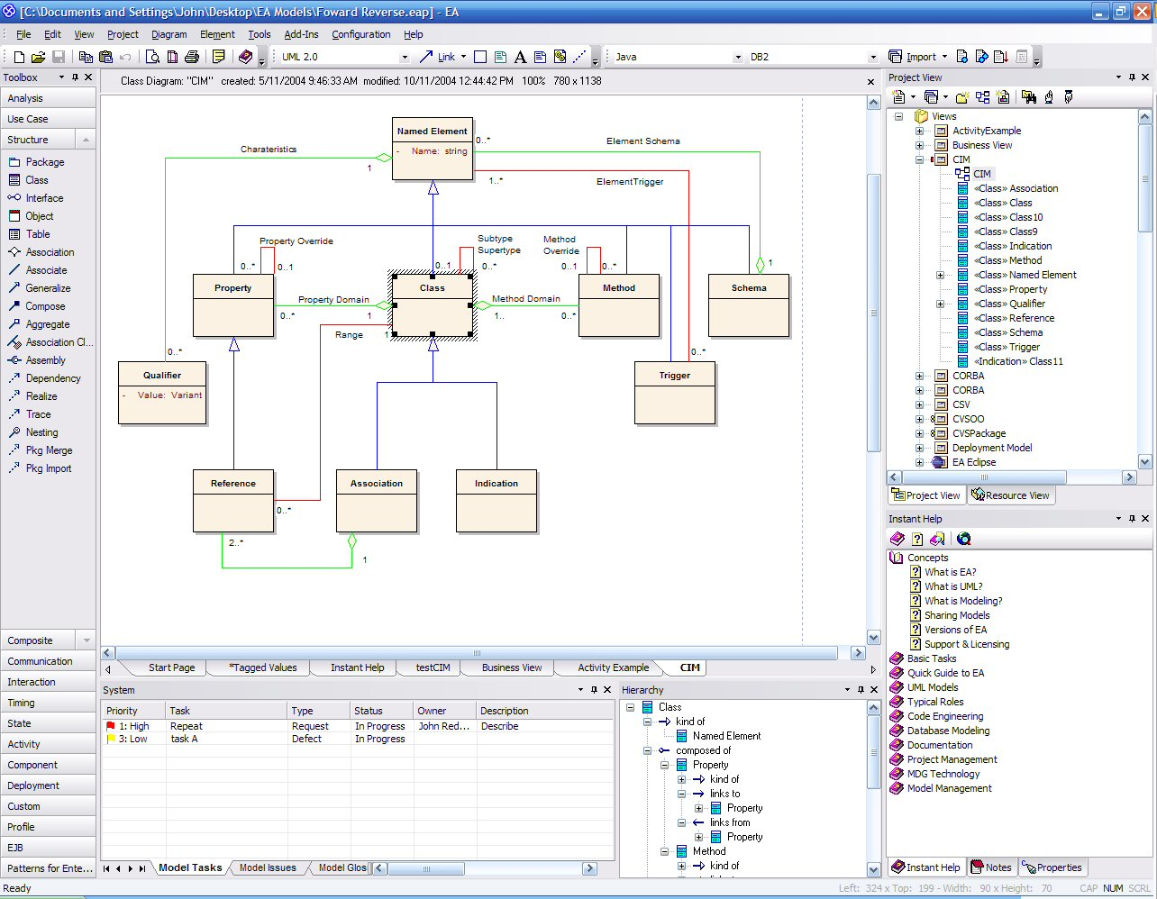 Figura 11

Fonte: (http://www.sparxsystems.es/Images/ea_screenshots/screenshot_desktop.jpg)

* + 1. EXTJS 2.0

O EXTjs é uma framework desenvolvida na linguagem *javascript* de código livre, disponibilizado sob a licença LGPL (EXTJS, 2010).

O Extjs surgiu a partir da criação de uma extensão da tão conhecida framework YUI (Yahoo User Interface) e até então era conhecida como YUI-EXT e que logo dependia diretamente da Framework YUI. O reconhecimento da YUI-EXT foi muito grande entre os desenvolvedores já que esta extensão possuía inúmeras funcionalidades e componentes de interface super elegantes e funcionais. Devido o grande sucesso o YUI-EXT passou a ser independente do YUI e se transformou no ExtJs (EXTJS, 2010).

Ilustração de uma aplicação em ExtJs de acordo com a figura 12.

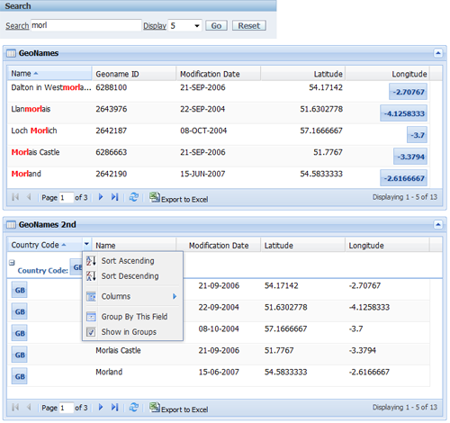

Figura 12

Fonte: (http://application-express-blog.e-dba.com)

O ExtJs desde que foi oficialmente lançado não teve muitas atualizações, agora o ExtJs possui um ext-base e que se tornou a base do framework e possui inúmeras funcionalidades que pode se esperar de um framework em javascript (EXTJS, 2010).

A biblioteca ExtJs é adotado neste projeto devido a facilidade na implementação das interfaces deste projeto. Esta biblioteca ainda dispensa a preocupação com a manipulação dos elementos XHTML, CSS e Javascript puro, já que o ExtJs encapsula estas três tecnologias e as aplica de forma amigável.

* + 1. Doctrine 1.2

Segundo o site oficial Doctrime.com, O Doctrine é um conjunto de bibliotecas baseadas no mapeamento objeto-relacional de entidades de bancos de dados e desenvolvidas em linguagem PHP. Esse conjunto de bibliotecas que são focadas principalmente na prestação de serviços de persistência e funcionalidades relacionadas em banco de dados, ou seja, O Doctrine é uma Framework desenvolvida na linguagem PHP afim de auxiliar os desenvolvedores em operações com bancos de dados (Doctrine, 2011).

O Framework Doctrine oferece uma grande facilidade no desenvolvimento de aplicação na linguagem PHP utilizando bancos de dados. O Doctrime visa promover a transparência nas operações com bancos de dados já que o mesmo abstrair os recursos necessários para a manipulação das informações dos bancos de dados mais comuns (Doctrine, 2011).

Ilustração do fluxo do Framework Doctrine de acordo com a figura 13.

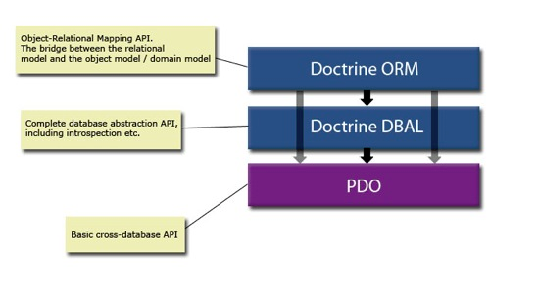

Figura 13

Fonte: (http://www.doctrine-project.org)

O Framework Doctrine possui vários recursos interessantes um deles tende a facilitar mais ainda a vida dos desenvolvedores PHP. O DQL (*Doctrine Query Language*) é um recurso que permite escrever consultas de bancos de dados em uma linguagem orientada a objetos própria do Doctrine. Essa linguagem inspira-se no Hibernate Query Language do Framework Hibernate que é voltado para a linguagem Java. Com este tipo de recurso é possível desenvolver aplicações poderosas e ao mesmo tempo manter a flexibilidade sem duplicações de códigos (Doctrine, 2011).

O Framework Doctrine é adotado neste projeto por ser uma aplicação robusta desenvolvida na linguagem PHP e possuir uma vasta documentação. O Doctrine possui inúmeras vantagens para o desenvolvimento de aplicação PHP. Por ser uma solução para a manipulação de entidades relacionais o Doctrine possibilita a manipulação desta entidades através de classes PHP. O Doctrine ainda previne os temidos de ataques de Sql Injection.

* + 1. Zend Framework 1.11

De acordo com Lisboa, o maior esforço do desenvolvimento de sistemas não está na criação, mas na manutenção. As aplicações tornam-se cada vez mais complexas, e os requisitos dos clientes alteram-se várias vezes, antes de o projeto estar concluído. É preciso uma estrutura que permita a reutilização de código-fonte e o desenvolvimento simultâneo de partes do sistema, além de desvincular a aplicação do banco de dados, de forma que este possa ser trocado com o menor impacto possível. Zend Framework vem ao encontro desses problemas com a proposta de criar uma arquitetura flexível que permite o desenvolvimento de aplicações web MVC em PHP 5 com código reutilizável e mais fácil de manter, permitindo que os desenvolvedores concentrem-se nas regras de negócio do cliente. Este livro descreve passo a passo os fundamentos do framework por meio da criação de uma aplicação web completa (Lisboa, 2009).

O diagrama a seguir mostra o fluxo de trabalho, e as seguintes narrativas que descreve em detalhes as interações:

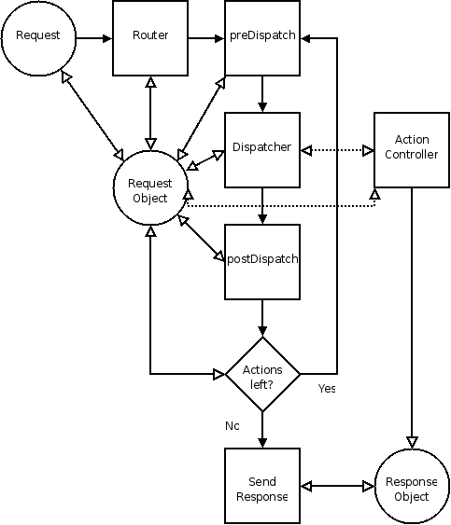

Figura 14

Fonte: (http://diariodecodigos.info)

ZendFramework é um conjunto de bibliotecas para o desenvolvimento de aplicações web com código fonte *OpenSource*.

O ZendFramework é baseado na implementação de aplicações web na linguagem PHP Orientado a Objetos. O principal objetivo do ZendFramework é facilitar e padronizar o desenvolvimento de aplicações web enquanto promove as boas praticas de programação já adotadas no universo de desenvolvimento da linguagem PHP (Lisboa, 2009).

O ZendFramework possui uma arquitetura padrão, mas também possibilita aos desenvolvedores ou arquitetos modificarem a mesma. A arquitetura do ZendFramework visa promover a reutilização de componentes sempre que possível. Outra vantagem do ZEndframework é a possibilidade de utilizar outros framework embutidas no seus escopo, como por exemplo: o ExtJs (Camadas de Visão) e o Doctrine (Camadas de Persistência) (Lisboa, 2009).

O ZendFramework é framework adotado neste projeto para assegura a aplicação das premissas da programação orientada a objetos. O ZendFramework possui um forte integração com o framework Doctrine. Sendo assim o ZendFramework mostra-se uma grande ferramenta que possibilita alcançar grandes resultados e facilitar a manutenção do sistema.

1. ANÁLISE FUNCIONAL

Este capítulo aborda os itens que compõem a análise funcional do Sistema de Camisetas Personalizadas, assim como os requisitos específicos e os benefícios esperados com este sistema.

* 1. Requisitos do Negócio

Os requisitos deste projeto são baseados nas necessidades em um sistema que consiste em controlar o fluxo de produção de camisetas personalizadas de uma empresa de confecção.

* + 1. Pagamento dos Pedidos
* Promover o controle do pagamento dos pedidos das camisetas personalizadas.
* Permitir que os clientes efetuem o pagamento de seus pedidos através de boleto bancário.
  + 1. Relatórios
* Possibilitar que os Administradores do sistema extraiam relatórios gerenciais do sistema.
* Relatório de Produção Individual.
* Relatório de Produção Mensal.
  + 1. Controle de Acesso
* Permitir que os administradores do sistema alterem os dados dos clientes se necessário, incluído a desabilitarão do perfil em caso de abuso ou inadimplência do cliente.
* Disponibilizar aos administradores do sistema um módulo para se manter os perfis dos demais profissionais da empresa.
  + 1. Manutenção
* Possibilitar aos administradores do sistema a manutenção da galeria de produtos que serão ilustrados no site da empresa.
  + 1. Clientes
* Informar o cliente através de email às tramitações de seus pedidos dentro da empresa de confecção.
* Facilitar a forma de aquisição das camisetas pelos clientes através de um site.
* Possibilitar que os clientes montem as estampas de suas camisetas de acordo com sua vontade.
  + 1. Confecção
* Construir uma sistemática que controle a atividade de confecção das camisetas personalizadas.
  + 1. Postagem de Pedido
* Controlar o procedimento de envio dos pedidos aos clientes.
  1. Análise das Necessidades e Problemas Diagnosticados

Foi diagnosticado que geralmente a necessidade de automatiza solicitações de confecção de camisetas personalizadas é grande. Com isso a tendência é desenvolver um sistema que atenda parcialmente este cenário. Um sistema informatizado facilita e as solicitações e também a metodologia de fabricação das referidas camisetas. Sendo assim este sistema torna-se a solução parcial ideal pra este problema e que será facilmente ampliado para atender necessidades que possam vir a existir.

* 1. Benefícios Esperados

Uma solução tecnologia para controlar as atividades em uma empresa de confecção de camisetas personalizadas traz grandes benefícios aos clientes, profissionais e donos da mesma. Espera-se que este projeto alcance um nível elevado de satisfação e benefícios aos seus utilizadores como:

* Uma diminuição significativa no tempo de atendimento dos pedidos dos clientes da empresa de confecção de camisetas.
* Aumentar a satisfação dos clientes possibilitando que os mesmo montem o layout de suas camisetas de acordo com suas necessidades.
* Centralizar as informações de clientes em um único banco de informações, para que quando necessário possam ser utilizadas e prol da divulgação de novos serviços e afins.
* Designar profissionais específicos para áreas especifica do processo de confecção dos pedidos dos clientes.
* Gerar relatórios gerenciais com informações úteis como, por exemplo: Nível de produção individual, Pedido Atendidos, Pedidos não Atendidos, Produtos mais vendidos entre outros.
* Possibilitar que o Administrador do sistema mantenha o site da empresa sempre atualizado, isso através da manutenção da galeria de produtos da empresa.
* Prestar satisfação ao cliente em tempo real à medida que o processo de confecção evolui.
* Aumentar a segurança da empresa tornando possível e obrigatório o pagamento dos pedidos via boleto bancário.
* Possibilitar que a confecção do pedido somente inicie quando o pagamento do mesmo for confirmado pelo profissional de conferencia de pagamento.
* Possibilitar o acesso aos administradores do sistema às informações dos profissionais da empresa.
  1. Análise de Riscos e Plano de Contingência
* Os planos de riscos e contingência encontra-se no Apêndice K.
  1. Plano de Cronograma do Projeto
* O plano de cronograma do projeto encontra-se no Apêndice J.

1. PROJETO LÓGICO E FÍSICO

Este capítulo apresenta as descrições dos requisitos dos usuários do Sistema de Camisetas Personalizadas, assim como a abordagem dos requisitos de interface externa, requisitos de interface com ambiente de hardware, requisitos de interface com ambiente de software, requisitos de execução.

* 1. Requisitos do Usuário
     1. Requisitos Funcionais
* Manter Autenticação: Possibilitar a autenticação dos usuários e a recuperação de senhas dos usuários.
* Manter Perfil do Cliente: Possibilitar aos clientes se cadastrarem e manterem o seu próprio perfil.
* Manter Galeria de Produtos da Empresa: Possibilitar ao administrador a administração da galeria de camisetas do sistema da empresa.
* Manter Galeria de Produtos do Cliente: Possibilitar aos clientes a consulta às camisetas da empresa.
* Manter Produtos do Cliente: Possibilitar aos clientes manter suas camisetas favoritas relacionadas aos seus perfis.
* Consultar Galeria de Produtos: Possibilitar aos clientes e visitantes a visualização da galeria de camisetas da empresa.
* Solicitar Confecção: Possibilitar aos confeccionadores a alocação dos pedidos para confecção das camisetas.
* Gerar Boleto Bancário para Pagamento: Possibilitar as clientes a impressão dos boletos para pagamento.
* Conferir Pagamento: Possibilitar que os conferidores de pagamentos confirmem e cancelem os pagamentos dos usuários.
* Confeccionar Produtos: Possibilitar aos confeccionadores confeccionar os pedidos.
* Despachar Produtos. Possibilitar que os despachantes despachem os pedidos e informem o número de rastreamento dos pedidos aos clientes.
* Manter Clientes. Possibilitar aos administradores do sistema a manutenção do cadastro de clientes da empresa.
* Gerar Relatórios: Possibilitar aos administradores do sistema a impressão de relatórios gerenciais.
* Manter Profissionais: Possibilitar aos administradores do sistema a manutenção do cadastro de profissionais da empresa.

* + 1. Requisitos de Interface Externa
* Email para informar o status dos pedidos aos clientes.
  + 1. Requisitos de Interface com Ambiente de Hardware
* Impressora laser ou jato de tinta para impressão de relatórios e boletos.
* Impressora de estampagem em tecidos.
  + 1. Requisitos de Interface com Ambiente de Software
* Software da impressora instalado e devidamente configurada nos computadores dos profissionais.
* Navegador Web compatível com Javascript 1.5 o maior.
* Leitor de arquivos PDF para a geração de relatórios.
  + 1. Requisitos de Execução
* Número de transações simultâneas: *Aproximadamente 10*.
* Quantidade de estações de trabalho: *Mínimo 5 (Modulo Privado)*.
* Quantidade de usuários simultâneos: *Aproximadamente 10*

*.*

* + 1. Requisitos Genéricos
* Nenhum requisito genérico, este tipo de requisito não se aplica a este projeto.
  + 1. Requisitos Inversos
* Não possibilita o calculo dinâmico do valor do frete dos pedidos.
* Não contempla controle financeiro avançado (apenas alguns relatórios).
* Não contempla estorno de valores pagos pelos clientes.
* Não possibilita o pagamento de pedidos via cartão de credito.
* Não possibilita a operação por deficientes visuais.
  + 1. Requisitos de Interface
* Os requisitos de interfaces encontram-se no Apêndice M.
  1. Modelagem Funcional e de Dados

Modelagem de dados é uma forma de especificar a estrutura de dados e de regras de negocio necessárias para dar suporte a um domínio de negocio de um sistema de informação. A modelagem de dados representa um conjunto de informações baseadas nas informações de negocio.

* + 1. Modelo Entidade Relacionamento – Modelo Conceitual
* O modelo relacional conceitual encontra-se no Apêndice G.
  + 1. Modelo Entidade Relacionamento - Modelo Físico
* O modelo relacional físico encontra-se no Apêndice H.
  + 1. Dicionário de Dados – Modelo Físico
* O dicionário de dados do modelo físico encontra-se no Apêndice I.

1. MODELAGEM UML

Este capítulo apresenta a os diagramas específicos da modelam lógica do sistema de camisetas personalizadas. De acordo com os requisitos levantados os seguintes diagramas foram elaborados: diagrama de caso de uso, diagramas de atividade, diagramas de sequência, diagrama de implantação e diagrama de classes.

* 1. Diagrama de Caso de Uso
* O diagrama de uso encontra-se no Apêndice C.
  1. Diagramas de Atividades
* Os diagramas de atividade encontram-se no Apêndice D.
  1. Diagramas de Sequência
* Os diagramas de sequência encontram-se no Apêndice E.
  1. Diagrama de Implantação
* O diagrama de implantação encontra-se no Apêndice F.
  1. Diagrama de Classes
* O diagrama de classes encontra-se no Apêndice B.

1. ARQUITETURA COMPUTACIONAL E CUSTO

Neste capítulo é apresentado a arquitetura computacional do Sistema de Camisetas Personalizadas e o custo envolvido para a construção deste projeto.

* 1. Diagrama de Execução e/ou Componentes

O diagrama de componentes mostra a relação de interdependência e de comunicação entre seus relacionamentos por intermédio de interfaces. O diagrama abaixo mostrar essa dependências entre os componentes e suas interfaces de comunicação.

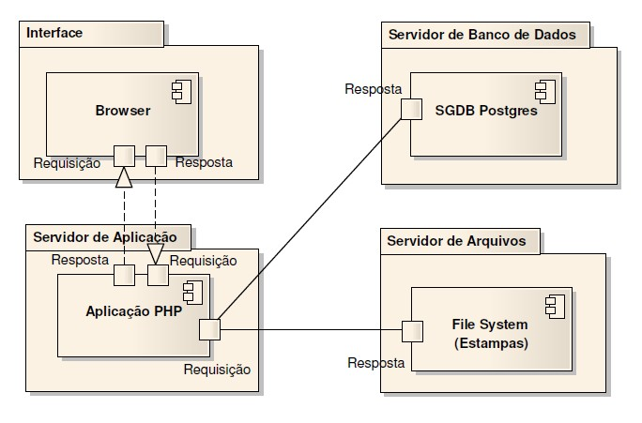

Figura 15

Fonte: Autor

* 1. Formas de Armazenamento e Disponibilização dos Dados

Recomenda-se que as imagens referentes às estampas do Sistema de Camisetas Personalizadas sejam armazenadas em um servidor de arquivos que não seja o servidor web e nem do servidor de banco de dados. O servidor web deve possuir um links simbólico ou pastas compartilhadas apontando para um servidor de arquivos.

Recomenda-se que o servidor de arquivos possua uma rotina de backups sendo ela uma rotina baseada em um *script shell* de cópia integral ou uma estrutura de redundância de dados com o padrão RAID.

É bastante recomendado que o banco de dados seja instalado em disponibilizado em um servidor dedicado. Este servidor também deve possui um sistema de backups automático e que de preferência seja baseado em LOGS do SGBD para que se necessário seja feita as restaurações do banco de dados.

O servidor de arquivos não necessita necessariamente de uma rotina de backups automáticos, o que é altamente recomendado é a utilização de uma solução para disponibilização interrupta do sistema e um balanceador de carga se necessário. O servidor web também deve possui interfaces de rede de alta velocidade.

* 1. Diagrama de Rede

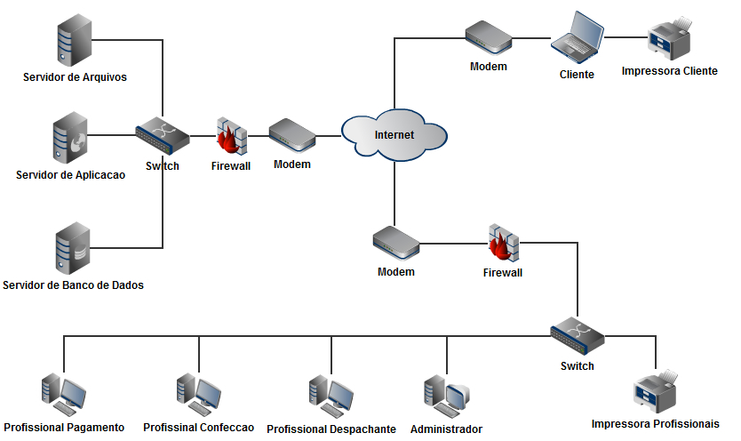

Figura 16

Fonte: Autor

* 1. Softwares Básicos e de Apoio Utilizados
* Firefox 6.0
* Chrome 11
* Opera 12
* Safari 5
* Internet Explorer 9.0
* PostGreSql 9.0
* Servidor de Web Apache 2.2
* Power Designer 15
* NetBeans 7.0
* Enterprise Architect 7.5
  1. Detalhamento dos Hardwares Necessários
     1. Hardware do Cliente
* Requisitos Mínimos Recomendados:
* Processador Pentium IV ou equivalente.
* Memória de 512 MB.
* Placa de rede de 10/100 MBPS.
* Monitor, mouse, teclado e impressora.
  + 1. Hardware do Servidor
* Processador Intel Core 2 Duo 2.5 GHZ ou equivalente.
* Memória de 8 GB DDR3.
* Placa de rede 10/100/1000 MBPS
* Mouse e teclado.
  1. Detalhamento de Custo

O detalhamento do custo deste projeto tem como base os seguintes aspectos:

* Tabela de base salários de profissionais de TI (tecnologia da informação) foi retirada da página http://info.abril.com.br/professional/salarios/ do site da revista info, vide anexo A.
* A média dos salários levando em consideração o valor pago por hora trabalhada vária de acordo com as atividades.
* O total de horas gastas na execução das atividades deste projeto baseasse na projeção e complexidade de cada atividade.
* O valor da hora trabalhada de cada profissional é obtida através da divisão do salário estabelecido na tabela (anexo A) por 30 e em seguida pela divisão por 8 (8hs = 1d) resultando então no valor da hora. Por exemplo. (Analista de sistemas Jr. => 4.761,33 => 4.761,33/30/8 => 19,83 => ~20 reais).
* O total do custo para cada atividade é o resultado da multiplicação das horas trabalhadas com o valor da hora de acordo com a atividade executada.
* A base salarial aplicada no detalhamento de custo do projeto é feita sobre os salários dos profissionais nos níveis Junior.
* Por fim se tem o total do custo do Sistema de Camisetas Personalizadas que é de 8713,5 (Oito mil setecentos e treze e cinqüenta centavos) reais assim como a tabela com os detalhes de casa atividade.

|  |  |  |  |
| --- | --- | --- | --- |
| **Atividade** | **Custo Hora** | **Horas Gastas** | **Total Custo da Atividade em Reais** |
| **Conferir Pagamento** | 11 | 33 | 363 |
| **Confeccionar Pedido** | 11 | 42 | 462 |
| **Despachar Pedido** | 11 | 38 | 418 |
| **Manter Galeria Camisetas** | 11 | 35 | 385 |
| **Manter Cliente** | 11 | 37 | 407 |
| **Gerar Relatórios** | 11 | 15 | 165 |
| **Manter Profissional** | 11 | 35 | 385 |
| **Manter Autenticação** | 11 | 22 | 242 |
| **Consultar Galeria** | 11 | 31 | 341 |
| **Manter Perfil do Cliente** | 11 | 25,5 | 280,5 |
| **Manter Favoritos** | 11 | 18 | 198 |
| **Manter Carrinho** | 11 | 18 | 198 |
| **Definição da Estrutura** | 16 | 39 | 624 |
| **Definição do Modelo de Dados** | 17 | 36 | 612 |
| **Definição de Interfaces** | 29 | 57 | 1653 |
| **Documentação** | 20 | 215 | 4300 |
| **Total** |  |  | R$ 11033,5 |

Tabela 03

Fonte: (http://info.abril.com.br)

1. SEGURANÇA

O presente capítulo apresentará sugestões de segurança lógica e física para o Sistema de Camisetas Personalizadas.

* 1. Mecanismos de Segurança da Linguagem de Programação e SGBD.

O termo captcha vêem do inglês “Completely Automated Public Turing Test to Tell Computers and Humans Apart” e pode ser traduzido como “público completamente automatizado para diferenciação entre computadores e humanos”. O captcha tem a função de impedir que pessoas utilizem ferramentas para acessar de forma abusiva paginas web ou interfaces de sistemas. Os captchas também são conhecidos com anti-robôs já que dependendo do nível de complexidade do captcha torna-se impossível ser interpretado automaticamente por um computador. O captcha é usado na maioria das vezes em telas de autenticação de sistemas corporativos, blogs, site de download entre outros. Tudo isso no intuito de restringir o acesso das informações somente a humanos.

A linguagem de programação PHP possui alguns métodos de criptografia entre eles os que mais se destacam são: o MD5, o SHA1 e o Base64.

MD5 é a sigla de Message-Digest Algorithm 5 foi desenvolvido em 1991 por Ronald Rivest, o MD5 é um algoritmo de hash de 128 bits. O MD5 é utilizado por software para proteger senhas, verificar a integridade de arquivos entre milhares de aplicações. Uma aplicação bem conhecida é o md5sum que consiste em criar uma string *hash* de um arquivo.

O SHA ou Algoritmo de Hash Seguro é uma família de algoritmos, o algoritmo mais usado desta família é o SHA1. O SHA1 é utilizado em uma gama de aplicações e protocolos de segurança. Os protocolos TLS, SSL e SSH são exemplos de protocolos que utilizam a criptografia do SHA1, mas mesmo sendo tão reconhecido o SHA1 possui algumas vulnerabilidades comprovadas da mesma forma que o MD5.

O base64 se comparado ao MD5 e ao SHA1 é o mais simples, este método de codificação de dados e voltado para a transferência de informações pela internet, o seu funcionamento é constituído de 64 caracteres que são “de A até Z”, “de a até z” e “de 0 a 9” e o mesmo pode ser facilmente descriptografado.

O recurso register_globals do PHP oferece grande risco a integridade do sistema. O register_globals possibilita a criação de variáveis do PHP a partir do envio da requisição ao servidor que hospeda a aplicação, por exemplo:

Acessando a http://dominio.com.br/index.php?function=kill com o register_globals habilitado, automaticamente o PHP irá instanciar uma nova variável com o nome de “function” contendo o valor “kill”.

Este recurso do PHP já é considerado obsoleto já que não través benefício algum pelo contrario representa um grande risco de segurança e integridade do ambiente.

O SQL Injection é uma técnica de invasão de sistemas geralmente aplicada contra sistemas web, mas pode ser utilizada em qualquer linguagem de programação. O SQL Injection ocorre quando o atacando malicioso consegue inserir um fragmento de SQL ou ate mesmo uma instrução inteira dentro de uma consulta isso através das entradas de dados vulneráveis no sistema.

* 1. Mecanismos de Segurança e Privacidade de Dados.
* Recomenda-se a utilização de um firewall para restringir os acessos ao servidor que o sistema estará instalado.
* Recomenda-se a utilização de um sistema operacional mais seguro. Como por exemplo: Linux.
* Recomenda-se que o servidor onde o sistema será instalado utilize um antivírus confiável e com rotina de atualização automática.
* Recomenda-se que as pessoas que irão manipular o servidor estejam devidamente credenciadas e autorizadas.
  1. Mecanismo de Segurança de Equipamentos e Instalações.
* Recomenda-se para assegurar à integridade física do ambiente onde será hospedado o Sistema de Camisetas Personalizadas a utilização de um controle de acesso à sala onde fica o servidor.
* Recomenda-se a utilização de no-breaks para impedir a interrupção do sistema.
* Recomenda-se a utilização de um sistema de prevenção e combate a incêndios.
* Recomenda-se a utilização de controle de temperatura na sala onde fica o servidor, assim como a utilização de climatizadores para evitar o superaquecimento do servidor.
* Recomenda-se a utilização de uma solução de backups passiva ou ativa para assegurar a recuperação de dados que eventualmente posam ser perdidos ou corrompidos.
* Recomenda-se atualização de links redundantes de conexão com a internet e com operadoras diferenciadas para garantir a disponibilização do sistema 24 horas por dia (24x7).

1. TESTES E IMPLEMENTAÇÃO

Este capítulo aborda os itens que compõem a análise funcional do Sistema de Camisetas Personalizadas, assim como os requisitos específicos e os benefícios esperados com este sistema.

* 1. Testes de Qualidade
     1. Requisitos de Interface
* Os requisitos de interface encontram-se no Apêndice M.
  + 1. Roteiros de Teste
* Os roteiros de teste encontram-se no Apêndice N.
  + 1. Evidência de Teste
* As evidências de teste encontram-se no Apêndice O.
  1. Testes de Stress
* O teste de stress encontra-se no Apêndice P.
  1. Testes de Segurança
* Os testes de segurança encontram-se no Apêndice L.
  1. Implantação
     1. Plano de Implantação

De acordo com o diagrama a abaixo o plano de implantação será dividido em 5 (cinco) partes. A implantação do Sistema de Camisetas Personalizadas é separada em 3 (três) cenários diferenciados que são eles: clientes, profissionais e aplicação.

Os clientes devem contar com dois componentes básicos que são um navegador web com conectividade com a internet e uma impressora, a impressora pode ser descartada caso o cliente opte por efetuar o pagamento do boleto pelo internet.

O browser (navegador web) será a interface do usuário com a aplicação, onde o mesmo terá acesso a todas as funcionalidades associadas ao seu perfil de ator (Cliente).

Os profissionais da empresa que usufruem do Sistema de Camisetas Personalizadas para a execução das tarefas relacionadas ao processo de fabricação de camisetas personalizas mapeadas no workflow do sistema, deve possuir no mínimo 5 (cinco) computadores desktop , 1 (uma) impressora jato de tinta ou laser para a impressão de relatórios e uma impressora de estamparia para a impressão das estampas das camisetas.

Quanto aos ambientes relacionados ao sistema a implantação deve seguir da seguinte forma:

* Um servidor deve comportar os arquivos básicos para o funcionamento da aplicação.
* Outro servidor deve ser o responsável por manter os arquivos de imagem das camisetas (estampas), a comunicação entre este servidor e o servidor de aplicação (servidor web) deve ser feita de maneira simbólica e transparente.
* Já o servidor de banco de dados recomenda-se que também seja disponibilizado em um maquina diferenciada.

Cumprindo com o proposto o esquema de implantação deve ser semelhante ao diagrama abaixo:

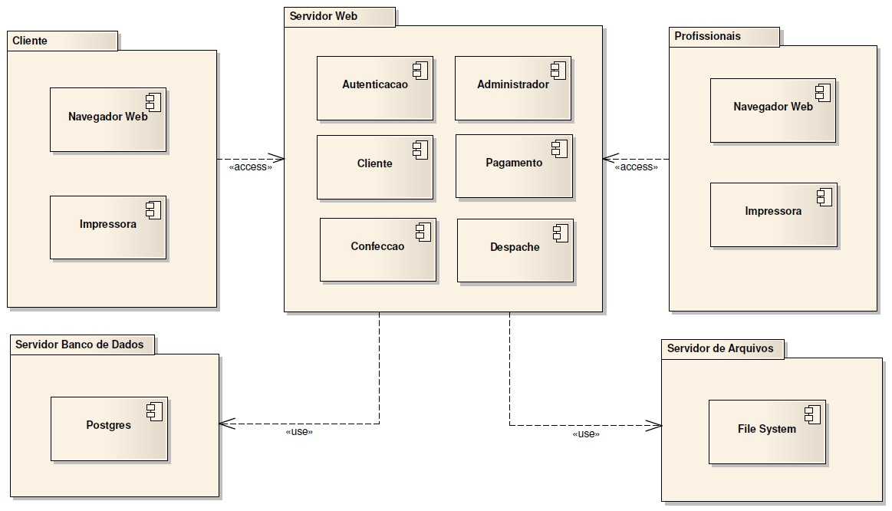

Figura 17

Fonte: Autor

* + 1. Manual de Implantação
* O manual de implantação encontra-se no Apêndice Q.

1. CONCLUSÃO

O Sistema de Camisetas Personalizadas foi desenvolvido na linguagem PHP, banco de dados Postgres voltado para a plataforma web. O mesmo visa manter o controle do processo de fabricação de camisetas personalizadas desde a solicitação de confecção por parte dos clientes até a finalização e postagem dos pedidos.

Foi implementado baseado nos requisitos levantados nas fases iniciais e com sucesso, devidamente observado e testado em 12 (doze) casos de uso.

As metodologias e ferramentas empregadas neste projeto foram de suma importância para alcançar os resultados esperados. Algumas ferramentas foram utilizadas com mais intensidade na evolução do sistema como, a IDE Netbeans e o Enterprise Architect. A Acunetix e o JMeter foram utilizadas ao fim deste processo, o que resultou em uma grande economia de tempo na execução de algumas tarefas. O sucesso do uso das metodologias IRUP e UML também foi comprovado na evolução desse sistema. As especificações do IRUP forneceram os caminhos e conhecimentos necessários para manter os ciclos e interações do projeto. Assim como os artefatos de modelagem de processos do UML.

1. REFERÊNCIAS BIBLIOGRÁFICAS

ACUNETIX. **Site Oficial do Acunetix Web Security Scanner**.Disponível em: <http:// www.acunetix.com/ > acessado em: 23 Out. 2011.

ALENCAR, Walker. **Subversion & TortoiseSVN**.Disponível em: < http://blog.walkeralencar.com/archives/16> acessado em: 05 Nov. 2011.

APACHE. **Site Oficial do Apache**.Disponível em: < http://www.apache.org/ > acessado em: 03 Fev. 2011.

JMETER. **Site Oficial do Apache JMeter**.Disponível em: < http:// jmeter.apache.org/ > acessado em: 21 Out. 2011.

BARNES, David. KOLLING, Michael. **Programação Orientada a Objetos com Java:** Introdução Prática usando o BLUEJ. São Paulo: Prentice Hall Brasil, 2007.

BETENCOURT, Paulo Ricardo B. **Análise Orientada a Objetos I**. Disponível em: < http://www.urisan.tche.br/~pbetencourt/engsoftII/analiseOO.pdf > acessado em: 19 Nov. 2010.

BETENCOURT, Paulo Ricardo B. **Análise Orientada a Objetos II**. Disponível em:<www.urisan.tche.br/~pbetencourt/engsoftII/**orienta**caoobjeto.doc */>* acessado em: 19 Nov. 2010.

BOOCH, Grady. RUMBAUGH, James. JACOBSON, Ivar. **UML: Guia do usuário.** Rio de Janeiro: Elsevier, 2005.

DALL’OGLIO, Pablo. **PHP: Programando com Orientação a Objetos.** São Paulo: Novatec, 2007.

DAVID, Marcio Frayze. **Programação Orientada a Objetos: uma introdução**. Disponível em: < http://www.hardware.com.br/artigos/programacao-orientada-objetos > acessado em: 15 Nov. 2010.

DEEP LIQUID GROUP, deepliquid.com, **Site Oficial do Jcrop**. Disponível em: < http://deepliquid.com/content/Jcrop.html> acessado em: 19 Nov. 2010.

DOCTRINE. **Site Oficial do Framework Doctrine**: What's new in Doctrine 1.2.Disponível em: < http://www.doctrine-project.org/blog/what-s-new-in-doctrine-1-2

/ > acessado em: 25 Abr. 2011.

EA, Enterprise Architect. **Site Oficial do Enterprise Architect**.Disponível em: < http://www.sparxsystems.com.au/products/ea/index.html

/ > acessado em: 25 Abr. 2011.

EXTJS, Sencha. **Site Oficial do ExtJs**.Disponível em: <http://www.sencha.com/products/extjs/ > acessado em: 20 Jun. 2010.

EMILIANO, Pedro Henrique Mota. **Princípios da programação orientada a objetos**. Disponível em: < http://www.ph.eng.br/Programacao/principios-da-programacao-orientada-a-objetos.html /> acessado em: 18 Nov. 2010.

FOWLER, Martin. **UML Essencial: Um breve guia para a linguagem padrão de modelagem de projetos**. 3. edição. Porto Alegre: Bookman, 2005.

HORSTMANN, CAY. **Padrões e Projetos Orientados a Objetos.** 2. edição. São Paulo: Bookman, 2006.

HTMLSTAFF, htmlstaff.org. **Javascript**.Disponível em: <http://www. htmlstaff.org

> acessado em: 07 Mar. 2010.

INFO, Revista Exame. **Tabela de Salário dos profissionais de TI**. Disponível em: < http://info.abril.com.br/professional/salarios/*>* acessado em: 20 Out. 2011.

JACOBS, Ian. **O W3C desenvolve padrões e diretrizes para a Web.** Disponível em: <http://www.w3c.br/sobre> acessado em: 04 Set. 2010.

JHOHNYLAB. **Breve história do Javascript.** Disponível em: < http://johnylab.net/?id=75 > acessado em: 01 Jun. 2010.

LARMAN, Craig. **Utilizando UML e padrões**: **Uma introdução à análise e aos projetos orientados a objetos e ao desenvolvimento iterativo.** 3. Ed. Porto Alegre: Bookman, 2005.

LINDEN, Ricardo. KOLLING, Michael. **ALGORITMOS GENETICOS: Uma importante ferramenta da inteligência computacional.** Rio de Janeiro: Brasport, 2005.

LISBOA, Flávio Gomes da Silva. **ZEND FRAMEWORK: Componentes poderosos para PHP.** São Paulo: Novatec, 2009.

MILANI, André. **Construindo Aplicações Web Com PHP e MYSQL**. São Paulo: NovaTec, 2010.

NETBEANS. **Site Oficial do Netbeans**.Disponível em: <http://www.netbeans.org/ > acessado em: 23 Abr. 2010.

NETO, A. Pereira. **Postgresql: Técnicas avançadas: versões open source 7.x e 8.x: soluções para desenvolvedores e administradores de bancos de dados**. São Paulo: Érica, 2005.

OFICINADANET. **MVC: O padrão de arquitetura de software.** Disponível em: <http://www.oficinadanet.com.br/artigo/1687/mvc_-_o_padrao_de_arquitetura_de_software

> acessado em: 15 Fev. 2011.

YOGODOSHI, Cayo Medeiros Aka. **Jcrop: Recorte pedaços de imagens com ajuda do jQuery**.Disponível em: <http://www.yogodoshi.com/blog/utilitarios/jcrop-recorte-pedacos-de-imagens-com-ajuda-do-jquery> acessado em: 19 Nov. 2010.

PHP.NET. **Site Oficial do PHP**.Disponível em: < http://www.php.net/manual/pt_BR/history.php> acessado em: 12 Mar. 2011.

POSTGRESQL, **Site Oficial do Postgresql. History.** Disponível em: <http://www.postgresql.org/about/history/> acessado em: 30 Mai. 2010.

SYBASE. **Site Oficial do PowerDesigner**.Disponível em: < http://www.sybase.com.br/products/modelingdevelopment/powerdesigner

/ > acessado em: 23 Abr. 2011.

SILVA, Mauricio Samy. **Construindo sites com CSS e (X) HTML: Sites controlados por folhas de estilo em cascata.** São Paulo: Novatec, 2007.

SILVA, Mauricio Samy. **Tutorial: CSS desde o inicio | Introdução**.Disponível em: < http://www.maujor.com/tutorial/joe/cssjoe1.php> acessado em: 13 Mar. 2010.

Zandstra, Matt. **Objetos PHP, Padrões e Prática**: 2 edição. Rio de Janeiro. Alta Books, 2009.

APÊNDICES

APÊNDICE A - DOCUMENTO DE VISÃO

**HISTÓRICO DE REVISÃO**

|  |  |  |  |
| --- | --- | --- | --- |
| **Data** | **Versão** | **Descrição** | **Autor** |
| 08/08/2010 | 1.0 | Coletar, analisar e definir necessidades deste projeto | Michael F. Rodrigues |
| 15/12/2010 | 1.1 | Correções | Michael F. Rodrigues |
| 02/03/2011 | 1.2 | Correções | Michael F. Rodrigues |
| 05/07/2011 | 1.3 | Correções | Michael F. Rodrigues |

1. INTRODUÇÃO

A finalidade deste documento é coletar, analisar e definir necessidades e recursos de nível superior do Sistema de Camisetas Personalizadas, ele se concentra nos recursos necessários aos envolvidos e aos usuários-alvo e nas razões que levam a essas necessidades. Os detalhes de como o Sistema de Camisetas Personalizadas satisfaz essas necessidades estão descritos nos casos de uso e nas especificações suplementares.

1. POSICIONAMENTO
2. DESCRIÇÃO DO PROBLEMA

|  |  |
| --- | --- |
| O problema de | O processo de confecção de produtos personalizáveis da empresas de confecção funciona de forma precária e desordenada. Por não possuir um sistema informatizado o dono da empresa enfrenta muitas dificuldades pra manter o seu negocio funcionando |
| Afeta | Os funcionários e os clientes da empresa |
| cujo impacto é | A dificuldade de atender as necessidades dos clientes e controlar a produção individual dos funcionários da empresa |
| uma boa solução seria | Desenvolver um sistema informatizado onde seria possível efetuar todos os controles necessários referente aos produtos, funcionários da linha de produção e satisfação dos clientes |

1. SENTENÇA DE POSIÇÃO DO PRODUTO

|  |  |
| --- | --- |
| Para | Empresa de Produtos Personalizáveis |
| Que | Necessita aperfeiçoar sua forma de trabalho fazendo com que seus empregados tenham suas rotinas melhor definidas e que seus clientes tenham uma resposta rápida e produtos com maior qualidade. |
| O Site de Produtos Personalizados | É um sistema na plataforma web e de fácil interação com seus usuários. |
| Que | Ira aperfeiçoar a forma com que os profissionais da empresa executam o processo de confecção dos produtos personalizados, tornando o mesmo mais organizado, rapido e seguro e totalmente gerenciável. E com o Interface do Cliente será grande o aumento da venda de produtos da referida empresa. |
| Nosso produto | Oferece mais segurança e satisfação na aquisição e produção dos produtos personalizáveis combinada com a automatização dos processos. |
|  |  |

1. DESCRIÇÕES DOS ENVOLVIDOS E DOS USUÁRIOS
2. RESUMO DOS ENVOLVIDOS

|  |  |  |
| --- | --- | --- |
| **Nome** | **Descrição** | **Responsabilidades** |
| Gerente de Projetos | Gerente de Projetos | Desenvolver, analisar, ajustar e definir todas as especificações do projeto. |

1. RESUMO DOS USUÁRIOS

|  |  |  |  |
| --- | --- | --- | --- |
| **Nome** | **Descrição** | **Responsabilidades** | **Envolvido** |
| Administrador do Sistema | Este usuário é um profissional da empresa. | É responsável por gerar relatórios, manter Profissionais, manter clientes, manter galeria de produtos. |  |
| Profissional de Confecção | Este usuário é um profissional da empresa. | É responsável pelo processo de confecção dos Produtos, Este Profissional deverá informar ao sistema o momento em que se inicia o processo de confecção do produto e o momento que se encerra o processo de confecção do produto. |  |
| Profissional Despachante | Este usuário é um profissional da empresa. | É responsável pelo Empacotamento, Postagem e Cadastramento do Código de Rastreamento dos produtos no sistema. |  |
| Cliente | Este usuário é um cliente da empresa. | É responsável por cadastrar-se, manter o seu perfil atualizado no site da empresa, manter a sua galeria de produtos, imprimir Boletos, efetuar o pagamento dos boletos, solicitar os produtos a serem produzidos, qualificar e promover o seu produto para a galeria de produtos da empresa. |  |
| Profissional de Conferencia de Pagamentos | Este usuário é um profissional da empresa. | É responsável por Confirmar os Pagamentos efetuados pelos clientes. |  |

1. AMBIENTE DO USUÁRIO

Não existe o ambiente do usuário, pois esta solução não está sendo desenvolvida para uma empresa específica.

1. PRINCIPAIS NECESSIDADES DOS USUÁRIOS OU DOS ENVOLVIDOS

|  |  |  |  |  |  |
| --- | --- | --- | --- | --- | --- |
| **Necessidade** | **Prioridade** | **Preocupações** | **Solução Atual** | **Soluções Propostas** | |
| Controlar o fluxo de fabricação dos produtos personalizáveis. | 1 | Mapear todo o processo de produção dos produtos. | Não possui | | Automatizar o procedimento de solicitação de confecção dos produtos. |
| Manter o cadastro de Profissionais | 2 | Manter apenas os profissionais que estão ativos na empresa | Não possui |  | Implementar um módulo que possibilite o controle dos perfis de profissionais |
| Manter o cadastro de Clientes | 3 | Possibilitar a exclusão ou alteração dos perfis dos clientes da empresa | Não possui |  | Implementar um módulo que possibilite o controle dos perfis de clientes |
| Manter os produtos favoritos dos clientes | 4 | Manter os produtos favoritos dos clientes. | Não possui |  | Criar módulo que possibilite manter os produtos favoritos dos clientes |
| Manter Galeria de produtos da Empresa | 5 | Manter a galeria de produtos. | Não possui |  | Construir um módulo que possibilite o controle dos produtos que poderão ser mostrados na galeria ou não. |
| Manter o cliente informado acerca de seu pedido. | 6 | Fazer com que os clientes estejam informado das tramitações de seus pedidos dentro da empresa de confecção. | Não possui |  | Notificar o cliente sempre que houver uma mudança de atividade no processo de fabricação de seus pedidos. |
| Gerenciar as informações de produção individual dos profissionais. | 7 | Profissionais que não cumprem com suas obrigações corretamente devem punidos. | Não possui |  | Construir um módulo que possibilite que o administrador do sistema saiba quais profissionais colecionadores estão cometendo erros. |

1. ALTERNATIVAS E CONCORRÊNCIA

Para este fim não existem produtos de software que atendam as necessidades destas empresas. Não havendo concorrência a este software no mercado de solução informatizadas, também não existe alternativas que satisfação as necessidades deste projeto, sendo assim torna-se inviável alternativa que não seja a sugerida neste documento visão.

1. VISÃO GERAL DO PRODUTO
2. PERSPECTIVA DO PRODUTO

Este sistema tende alcançar um nível elevado de satisfação dos usuários que irão utilizá-lo. Com uma interface simples sem poluição visual e com fácil navegabilidade, os clientes, administradores e profissionais da empresa de produtos personalizáveis terão uma experiência inovadora no que se diz respeito ao processo de produção dos produtos personalizados. Os clientes ficarão muito mais satisfeitos em vista do tratamento personalizado e da prestação de informações do processo de fabricação de seus produtos em tempo real, através de notificações via e-mail. Quanto aos usuários responsáveis pelo ciclo de confecção dos produtos, será altamente notável o aumento da quantidade e qualidade dos produtos fabricados por estes profissionais. Para cada etapa do processo de fabricação do produto personalizado do cliente, o evento será registrado no sistema e informado ao cliente o status do produto. Sendo assim as atividades gerenciais da empresa assim como o controle de produção individual dos profissionais funcionarão de forma automática já que o sistema será informado de todos os eventos que ocorrem no ciclo de confecção dos produtos. Todos os relatórios referentes aos processos: de criação de um produto personalizado, solicitação de confecção do produto, conferencia de pagamento, confecção do produto, controle de qualidade, e de empacotamento e postagem estarão disponíveis. Ao receber o seu produto o cliente poderá efetuar a sua avaliação a respeito da qualidade do produto e do atendimento, e ainda, promover o seu produto personalizado para galeria de produtos da empresa. Os produtos adicionados na galeria poderão ser removidos pelo próprio cliente ou pelo administrador do sistema sem aviso prévio.

1. SUPOSIÇÕES E DEPENDÊNCIAS

É considerada uma suposição a implementação de um módulo para controle financeiro.

1. RECURSOS DO PRODUTO

* Manter Autenticação.
* Manter Perfil do Cliente.
* Manter Galeria de Produtos da Empresa.
* Manter Galeria de Produtos do Cliente.
* Manter Produtos do Cliente.
* Consultar Galeria de Produtos.
* Solicitar Confecção.
* Gerar Boleto Bancário para Pagamento.
* Conferir Pagamento.
* Confeccionar Produtos.
* Despachar Produtos.
* Manter Clientes.
* Gerar Relatórios.
* Manter Profissionais.

1. OUTROS REQUISITOS DO PRODUTO

* W3C: Norma internacional que define os padrões a serem seguidos em paginas da web.
* PORTABILIDADE: Ser executado na plataforma web.
* LAYOUT: Padrão de cores.
* CSS: Folha de Estilos.

1. DIAGRAMA DE CASO DE USO

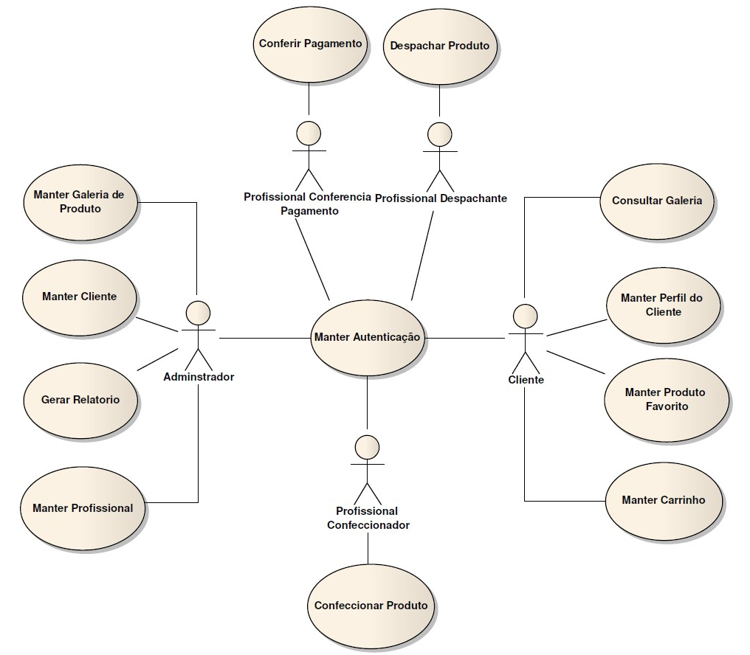

|  |  |
| --- | --- |
| **Ator** | **Responsabilidade** |
| Cliente | Autenticar-se, Cadastrar-se, Alterar seu perfil, Consultar galeria, Manter produtos favoritos, Gerar Boleto, Solicitar Confecção. |
| Administrador | Autenticar-se, Manter Galeria de Produtos, Manter Perfil de Cliente, Manter Perfil de Profissional, Gerar Relatórios |
| Profissional Conferidor de Pagamento | Autenticar-se, Conferir Pagamento e Cancelar Pedidos não pagos |
| Profissional de Confecção | Autenticar-se, Informar o status dos pedidos |
| Profissional Despachante | Autenticar-se, Informar o Código de Rastreamento do Produto e quando o produto for empacotado |

|  |  |
| --- | --- |
| **Casos de Uso** | **Descrição** |
| Gerar Boleto | O cliente devera gerar o boleto de pagamento para que o processo de confecção possa acontecer |
| Solicitar Confecção | O cliente ira selecionar os produtos que deverão se confeccionados, diretamente da galeria de produtos ou dos favoritos. |
| Consultar Galeria | O cliente poderá acessar a galeria de produtos da empresa a qualquer momento. |
| Manter Perfil do Cliente | O cliente poderá cadastrar-se ou alterar seu próprio perfil. |
| Manter Produto Favorito | O cliente através da interface de criação de produtos ou através da galeria de produtos poderá adicionar novos produtos na sua lista de favoritos |
| Manter Autenticação | Os profissionais e os Clientes utilizaram este módulo para se autenticar e recuperar seus perfis |
| Manter Galeria de Produtos | O administrador será responsável por adicionar e excluir produtos da galeria de produtos |
| Manter Cliente | O administrador será responsável por Excluir e Alterar perfis de clientes |
| Gerar Relatório | O administrar será o responsável por gerar os relatórios do sistema |
| Manter Profissional | O administrador será o responsável por Cadastrar, Alterar, Excluir perfis dos profissionais |
| Conferir Pagamento | O Profissional Conferidor de Pagamento será o responsável por conferir o pagamento. |
| Confeccionar Produto | O Profissional Confeccionador será responsável por Confeccionar os produtos e informar no sistema o status dos mesmos |
| Despachar Produto | O Profissional Despachante será o responsável por Empacotar, Postar os pedidos e informar no sistema o código de rastreamento do produto. |

APÊNDICE B - DIAGRAMA DE CLASSES

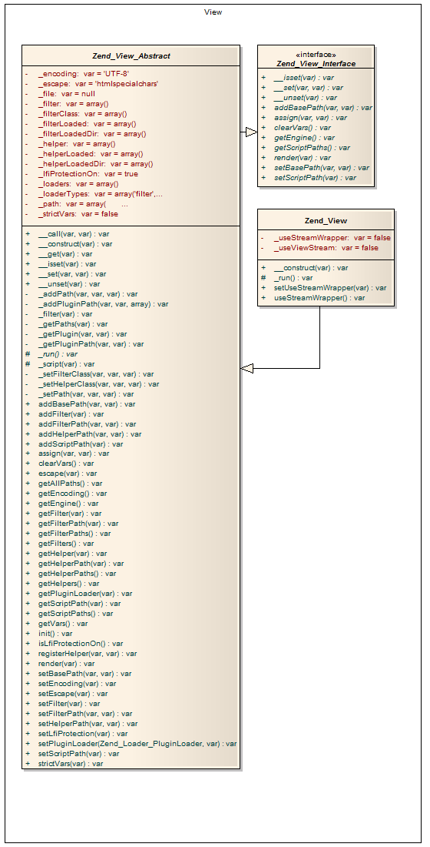

APÊNDICE C - CASOS DE USO



**Caso de Uso: Conferir Pagamento**

**Descrição:**

Este caso uso tem por objetivo permitir que o ator controle o pagamento dos pedidos efetuados pelos clientes.

**Ator:**

Profissional Pagamento

**Pré-condição:**

Existir pedidos passíveis de conferencia de pagamento.

**Pós-condição:**

Permitir que o ator liste pagamentos pendentes, remova pagamentos não efetuados e confirmar pagamentos efetuados.

**Requisitos Associados:**

Não se aplica

**Fluxo de Eventos**

**Fluxo Principal**

P1. O caso de uso inicia-se quando o ator acessa a funcionalidade logando no sistema e a partir dai o ator terá o acesso à funcionalidade, onde será apresentada a listagem dos pedidos pendentes de pagamento.

**Fluxo Alternativo**

A.1. Confirmar Pagamento.

A.1.1. O ator seleciona o pedido.

A.1.2. O ator clica no botão “Confirmar Pagamento”.

A.1.2. O sistema apresentará a mensagem de confirmação “Você tem certeza que deseja confirma o pagamento deste pedido?”.

A.1.3. O ator confirma o pagamento do pedido clicando no botão “Sim”.

A.2. Cancelar Pagamento.

A.2.1. O ator seleciona o pedido.

A.2.2. O ator clica no botão “Cancelar Pagamento”.

A.2.2. O sistema apresentará a mensagem de confirmação “Você tem certeza que deseja cancelar este pedido?”.

A.2.3. O ator cancela o pagamento do pedido clicando no botão “Sim”.

**Regra de Aplicação**

Não se aplica

**Regra de Negócio**

Não se aplica

**Informações Suplementares**

Não se aplica

**Caso de Uso: Manter Autenticação**

**Descrição:**

Este caso uso tem por objetivo permitir que os usuários do sistema possam autenticar e recuperar seus perfis.

**Ator:**

Todos atores

**Pré-condição:**

Os usuários deverão está devidamente cadastrados.

**Pós-Condição:**

Autenticar o perfil e recuperar a senha dos usuários.

**Requisitos Associados:**

Não se aplica

**Fluxo de Eventos**

**Fluxo Principal**

P1. O caso de uso inicia-se quando o ator acessa a pagina de autenticação do sistema.

P2. O ator informa o seu e-mail, senha e o código de verificação.

P3. O Ator aciona o botão “Entrar”

**Fluxo Alternativo**

A.1. Recuperar Senha.

A.1.1. O ator informa o seu e-mail.

A.1.2. O sistema envia a senha para o e-mail informado.

A.2. Sair (Finalizar Sessão)

A.2.1. Para finalizar a sessão o ator deverá clicar na opção “Sair” localizada no menu principal do sistema.

A.2.2. O sistema apresentará a seguinte mensagem “Você tem certeza que deseja fechar o sistema?”.

A.2.3. Para confirmar o ator deverá clicar no botão “Sim”.

**Regra de Aplicação**

RA1. O campo “E-mail” deverá ser composto de 50 dígitos.

RA2. O campo “Senha” deverá ser do tipo “password” e composto de 20 dígitos.

**Regra de Negócio**

RN1. O ator somente terá sua senha recuperada caso o e-mail informado esteja devidamente cadastrado no sistema.

**Informações Suplementares**

Não se aplica

**Caso de Uso: Despachar Produtos**

**Descrição:**

Este caso uso tem por objetivo permitir que o ator profissional despachante informe ao sistema o número do código de rastreamento dos pedidos.

**Ator:**

Profissional Despachante

**Pré-condição:**

Existir produtos passíveis de postagem.

**Pós-condição:**

Permitir que o cliente seja informado do código de rastreamento de seu pedido.

**Requisitos Associados:**

Não se aplica.

**Fluxo de Eventos**

**Fluxo Principal**

P1. O caso de uso inicia-se quando o ator acessa o sistema.

P2. O sistema apresentará um “combobox” como os pedido passíveis de postagem.

P3. O ator deverá selecionar o pedido desejado.

P4. O sistema irá preencher as informações do cliente nos campos para a conferência.

P5. O sistema irá gerar o guia de postagem.

P6. O ator deverá informar o código de rastreamento do pedido.

P7. Após a conclusão da postagem o ator deverá clicar no botão “Finalizar postagem”

**Fluxo Alternativo**

Não se aplica.

**Regra de Aplicação**

RA1. O campo código deverá ser composto de 13 (treze) dígitos alfanuméricos e formatado com a seguinte mascara (SS999999999BR).

**Regra de Negócio**

RN1. Ao salvar o código de rastreamento o cliente do pedido será notificado via e-mail.

**Informações Suplementares**

Não se aplica

**Caso de Uso: Confeccionar Pedidos**

**Descrição:**

Este caso uso tem por objetivo permitir que o profissional confeccionador confeccione as camisetas do pedido.

**Ator:**

Profissional Confeccionador.

**Pré-condição:**

Existir Pedidos passíveis de Confecção.

**Pós-condição:**

Permitir que o cliente seja informado quando seu pedido for confeccionado.

**Requisitos Associados:**

Não se aplica

**Fluxo de Eventos**

**Fluxo Principal**

P1. O caso de uso inicia-se quando o ator (Confeccionador) acessa e se autentica no sistema, com isso o será apresentada a listagem de pedidos a serem confeccionados.

P2. O ator deverá clica no botão 'Alocar pedido para confecção' para alocar um pedido em ordem ascendente.

P3. O sistema apresentará a seguinte mensagem “Você tem certeza que deseja alocar um pedido para ser confeccionado? Atenção: Somente você poderá confeccionar o pedido alocado!”

P4. Para alocar o pedido para confecção o ator deverá clicar no botão “Sim”.

P5. Após a alocação do pedido, o sistema apresentará a listagem de camisetas do pedido.

P6. Para visualizar a estampa da camiseta o ator deverá selecionar o item da lista.

P7. Após a confecção de todas as camisetas, o ator deverá clicar no botão “Finalizar confecção”.

P8. O sistema apresentará a seguinte mensagem “Você tem certeza que deseja finalizar este pedido?”.

P9. Para confirmar a finalização do pedido o ator deverá clicar no botão “Sim”.

**Fluxo Alternativo**

Não se aplica

**Regra de Aplicação**

Não se aplica

**Regra de Negócio**

Não se aplica

**Informações Suplementares**

Não se aplica

**Caso de Uso: Manter Perfil do Cliente**

**Descrição:**

Este caso uso tem por objetivo permitir que o cliente cadastre-se e altere os dados do seu perfil.

**Ator:**

Cliente

**Pré-condição:**

O ator não poderá ter mais de um perfil cadastrado.

O ator deverá estar cadastrado e devidamente autenticado no sistema para efetuar alterações em seu perfil.

**Pós-Condição:**

Cadastro do cliente mantido no sistema.

**Requisitos Associados:**

Não se aplica

**Fluxo de Eventos**

**Fluxo Principal**

P1. O caso de uso inicia-se quando o ator (cliente) acessa o sistema e seleciona a opção “Cadastrar-se” no Menu Principal.

P2. O Cliente informa o seu nome completo. (E1)

P3. O Cliente informa a sua data de nascimento. (E2)

P4. O Cliente informa o endereço de sua residência, não sendo necessário informar o município e nem o CEP neste campo.

P5. O Cliente informa o Município de sua Residência. (E3)

P6. O Cliente informa o CEP de sua Residência. (E4)

P7. O Cliente informa o Numero do seu telefone Celular. (E5)

P8. O Cliente informa o Numero do seu telefone Residencial. (E5)

P9. O Cliente informa o seu E-mail. (E6)

P10. O Cliente define a sua Senha. (E7)

P11. Ao clicar no botão “Finalizar o Cadastro” o sistema irá persistir os dados do usuário e concluir o cadastro.

**Fluxo Alternativo**

A.1. Alterar Perfil do Cliente.

A.1.1. O ator acessa esta funcionalidade através do menu principal na opção “Perfil”.

A.1.1. O ator altera os dados cadastrais desejados e seleciona a opção “Salvar Alterações”.

A.1.2. O sistema apresenta a seguinte mensagem: “Alterações salvas com sucesso! Obs: As alterações entraram em vigor após o Logoff!” e efetua o logoff do usuário. (E2)

**Regras de Negócio**

Não se aplica

**Regra de Aplicação**

RA1. O campo CPF deverá ser composto de 11(onze) dígitos numéricos e a seguinte mascara (999.999.999-99).

RA2. O campo DDD que compõe o contexto do numero do telefone e composto de 3(Três) dígitos para a representação do código de área do telefone.

RA3. O campo telefone é composto de 8(Oito) dígitos numéricos e a seguinte mascara (9999-9999)

RA4. O campo CEP é composto de 08(oito) dígitos numéricos e a seguinte mascara (99999-999).

**Regra de Negócio**

RN1. A exclusão do registro do cliente deverá ocorrer apenas de forma lógica e devera ser feito apenas pelo administrador do sistema.

**Informações Suplementares**

Não se aplica

**Caso de Uso: Consultar Galeria**

**Descrição:**

Este caso uso tem por objetivo permitir que o cliente consulte a galeria de camisetas.

**Ator:**

Cliente

**Pré-condição:**

O Cliente deverá está devidamente autenticado para efetuar operações na galeria de produtos.

**Pós-Condição:**

Permitir que o cliente liste as camisetas da galeria e adicione camisetas em sua lista de favoritos ou no carrinho.

**Requisitos Associados:**

Não se aplica

**Fluxo de Eventos**

**Fluxo Principal**

P1. O caso de uso inicia-se quando o ator (cliente) acessa o site, na pagina inicial o ator terá acesso a galeria de camisetas.

**Fluxo Alternativo**

A.1. Adicionar camisetas na lista de favoritos.

A.1.1. O ator deverá clicar na opção “Adicionar aos Favoritos” que estará disponível em cada um dos modelos da galeria.

A.2. Adicionar a Carrinho.

A.2.1. O ator deverá clicar na opção “Adicionar ao Carrinho” que estará disponível em cada um dos modelos da galeria.

**Regra de Aplicação**

Não se aplica

**Regra de Negócio**

RN1. O Cliente deverá está devidamente autenticado para possuir acesso as funcionalidades: “Adicionar nos Favoritos” e “Adicionar no Carrinho”.

**Informações Suplementares**

Não se aplica

**Caso de Uso: Manter Favoritos**

**Descrição:**

Este caso uso tem por objetivo permitir que o cliente adicione camisetas favoritas no carrinho, liste e remova camisetas da lista de favoritos.

**Ator:**

Cliente

**Pré-condição:**

O Cliente deverá está devidamente autenticado.

**Pós-Condição:**

Permitir que o ator liste, adicione camisetas no carrinho e remova camisetas da lista de favoritos.

**Requisitos Associados:**

Consultar galeria de camisetas

**Fluxo de Eventos**

**Fluxo Principal**

P1. O caso de uso inicia-se quando o ator (cliente) acessa o sistema, na pagina inicial clica na opção do Menu Principal “Favoritos”, após isso será apresentada a listagem de favoritos.

**Fluxo Alternativo**

A.1. Adicionar camiseta no carrinho.

A.1.1. Na lista de favoritos selecione uma camiseta e clique no botão “Adicionar no carrinho”.

A.2. Remover favoritos

A.2.1. Na lista de favoritos selecione uma camiseta e clique no botão “Remover dos favoritos”

**Regra de Aplicação**

Não se aplica

**Regra de Negócio**

RN1. A cor da camiseta será processada somente após o corte da estampa.

RN2. Todos os campos devem ser preenchidos antes de salvar a camiseta.

**Informações Suplementares**

Não se aplica

**Caso de Uso: Criar Camisetas**

**Descrição:**

Este caso uso tem por objetivo permitir que os clientes e administradores criem uma camiseta.

**Ator:**

Cliente e Administrador

**Pré-condição:**

O Cliente e o Administrador deverão está devidamente autenticado.

**Pós-Condição:**

Permitir que os atores criem novas camisetas.

**Requisitos Associados:**

O Cliente e o Administrador deverão está devidamente autenticado.

**Fluxo de Eventos**

**Fluxo Principal**

P1. O caso de uso inicia-se quando os atores (cliente e administrador) acessam o sistema, na pagina inicial clica na opção do Menu Principal “Criar Camiseta”, após isso será apresentada a funcionalidade.

P2. Os atores deverão preenche todos os campos.

P3. Indicar o caminho da imagem clicando no botão na frente do campo “Imagem”.

P4. Usar o mouse para indicar a área de corte da imagem selecionada.

P4. Clicar em “Recortar” para o processamento da imagem.

P5. Para salvar a camiseta os atores deverão clicar no botão “Salvar”.

**Fluxo Alternativo**

Não se aplica

**Regra de Aplicação**

RA1. O campo “Tamanho” deverá ser do tipo “Combobox” e composto de 3 (três) opções (“Pequeno”,”Médio”,”Grande”).

RA2. O campo “Cor” deverá ser do tipo “Combobox”.

RA3. O campo “Imagem” deverá ser do tipo “FileField”.

RA4. O campo “Posição” deverá ser do tipo “Combobox”.

RA5. O campo “Nome” deverá ser do tipo “Text”.

RA6. O campo “Descrição” deverá ser do tipo “Text”.

**Regra de Negócio**

RN1. A cor da camiseta será processada somente após o corte da estampa.

RN2. Todos os campos devem ser preenchidos antes de salvar a camiseta.

**Informações Suplementares**

Não se aplica

**Caso de Uso: Manter Carrinho**

**Descrição:**

Este caso uso tem por objetivo permitir que o cliente visualize, adicione, altere a quantidade e remova camisetas do carrinho.

**Ator:**

Cliente

**Pré-condição:**

O ator deverá está devidamente autenticado no sistema.

**Pós-condição:**

Permitir que o ator visualize, altere a quantidade, adicione e remova camisetas do carrinho.

**Requisitos Associados:**

Não se aplica

**Fluxo de Eventos**

**Fluxo Principal**

P1. O caso de uso inicia-se quando o ator (cliente) acessa a funcionalidade “Carrinho”.

P2. O cliente seleciona uma camiseta da lista de camisetas.

P3. O cliente remove ou alterar a quantidade de camisetas se necessário.

P4. Para finalizar o carrinho o cliente deverá clicar no botão “Finalizar”.

**Fluxo Alternativo**

A.1. Adicionar produto através da galeria de camisetas ou da lista de favoritos.

A.1.1. Acessar a galeria de camisetas ou a lista de favoritos e selecionar a camiseta.

A.1.2. Clicar em “Adicionar no carrinho”.

A.2. Remover Produto do Carrinho

A.2.1. O ator devera selecionar o produto.

A.2.1. E acessar a opção “Remover”.

**Regra de Aplicação**

Não se aplica

**Regra de Negócio**

Não se aplica

**Informações Suplementares**

Não se aplica

**Caso de Uso: Imprimir Boleto**

**Descrição:**

Este caso uso tem por objetivo permitir que o cliente imprima os boletos referentes aos carrinhos finalizados.

**Ator:**

Cliente

**Pré-condição:**

O ator deverá está devidamente autenticado para efetuar esta operação.

**Pós-condição:**

Não se aplica

**Requisitos Associados:**

Não se aplica

**Fluxo de Eventos**

**Fluxo Principal**

P1. O caso de uso inicia-se quando o ator (cliente) acessa o sistema e seleciona a opção “Boletos” no Menu Principal.

P2. O Cliente informa o banco disponível. (RA1)

P3. O Cliente informa o numero do pedido disponível. (RA2)

P4. Para imprimir o boleto o ator deverá clicar no botão “Imprimir”.

**Fluxo Alternativo**

Não se aplica

**Regras de Negócio**

Não se aplica

**Regra de Aplicação**

Antes de Imprimir o ator devera preencher todos os campos.

**Regra de Negócio**

RA1. O campo “Banco” deverá ser do tipo “Combobox”.

RA2. O campo “Código do pedido” deverá ser do tipo “Combobox”.

**Informações Suplementares**

Não se aplica

**Caso de Uso: Manter Usuários**

**Descrição:**

Este caso uso tem por objetivo permitir que o administrador altere, liste e desative profissionais e clientes. Somente profissionais poderão ser incluídos pelo administrador, cada cliente será responsável por manter o seu perfil.

**Ator:**

Administrador

**Pré-condição:**

O ator deverá está devidamente autenticado.

**Pós-Condição:**

Cadastro dos usuários mantido no sistema.

**Requisitos Associados:**

Não se aplica.

**Fluxo de Eventos**

**Fluxo Principal**

P1 – O caso de uso inicia-se quando o ator acessa o sistema e seleciona a opção “Manter Usuários” no menu principal.

**Fluxo Alternativo**

A.1. Adicionar Profissional.

A.1.1. O ator acessa a funcionalidade clicando no botão “Adicionar Novo Profissional”.

A.1.2. O ator informa o nome completo do Profissional. (E1)

A.1.3. O ator informa CPF do Profissional. (E2)

A.1.7. O ator informa o número do telefone Celular do Profissional. (E5)

A.1.8. O ator informa o número do seu telefone Residencial do Profissional. (E5)

A.1.4. O ator informa o endereço da residência do Profissional, não sendo necessário informar o município e nem o CEP neste campo.

A.1.5. O ator informa o Município da Residência do Profissional. (E3)

A.1.6. O ator informa o CEP da Residência do Profissional. (E4)

A.1.9. O ator informa o E-mail do Profissional. (E6)

A.1.10. O ator informa a função do Profissional. (RA1)

A.1.10. O ator define a Senha para o Profissional acessar o sistema. (E7)

A.1.12. O ator devera clicar no botão “Finalizar Cadastro” para consolidar a inclusão do novo profissional.

A.1.13. O sistema apresentará a seguinte mensagem “Novo profissional cadastro com sucesso!”.

A.2. Alterar perfil usuários.

A.2.1. O ator deverá identificar o usuário que deseja, clicando duas vezes sobre o registro da listagem.

A.2.2. O ator efetuará as alterações necessárias.

A.2.3. Para salvar as alterações do perfil do usuário, o ator deverá clica no botão “Salvar”.

A.2.2. O sistema apresentará a seguinte mensagem “As informações do usuário foram alteradas com sucesso!”.

**Regras de Negócio**

Para desativar um usuário o ator deverá executar o fluxo alternativo numero 2 deste caso de uso desmarcando o campo “Ativo”.

**Regra de Aplicação**

RA1. Campo do “tipo de perfil” é do tipo “combobox”.

RA2. O campo CPF deverá ser composto de 11(onze) dígitos numéricos e a seguinte mascara (999.999.999-99).

RA3. O campo DDD que compõe o contexto do numero do telefone e composto de 3(Três) dígitos para a representação do código de área do telefone.

RA4. O campo telefone é composto de 8 (Oito) dígitos numéricos e a seguinte mascara (9999-9999)

RA5. O campo CEP é composto de 08(oito) dígitos numéricos e a seguinte mascara (99999-999).

**Informações Suplementares**

Não se aplica

**Caso de Uso: Manter Galeria**

**Descrição:**

Este caso uso tem por objetivo permitir que o ator administrador adicione, liste e remova camisetas da galeria.

**Ator:**

Administrador

**Pré-condição:**

Os Administradores deverão está devidamente autenticado.

**Pós-condição:**

Cadastro da galeria de camisetas mantido.

**Requisitos Associados:**

Não se aplica

**Fluxo de Eventos**

**Fluxo Principal**

P1. O caso de uso inicia-se quando o ator (administrador) acessa o sistema, o sistema apresentará a listagem de camisetas da galeria.

P2. O ator deverá preenche todos os campos.

P3. Indicar o caminho da imagem clicando no botão na frente do campo “Imagem”.

P4. Usar o mouse para indicar a área de corte da imagem selecionada.

P4. Clicar em “Recortar” para o processamento da imagem.

P5. Para salvar a camiseta os atores deverão clicar no botão “Salvar”.

**Fluxo Alternativo**

A.1. Remover Camisetas

A.1.1. O sistema apresentará a listagem e camisetas da galeria do sistema.

A.1.2. O ator deverá selecionar uma camiseta por vez.

A.1.3. Como a camiseta selecionada o ator deverá clicar no botão “Remover camiseta da galeria”

A.2. Adicionar Camisetas

A.2.1. O caso de uso inicia-se quando o ator (administrador) acessa o sistema e na página inicial clica na opção “Nova camiseta” localizada no menu principal , após isso será apresentada a funcionalidade.

**Regra de Aplicação**

RA1. O campo “Tamanho” deverá ser do tipo “Combobox” e composto de 3 (três) opções (“Pequeno”,”Médio”,”Grande”).

RA2. O campo “Cor” deverá ser do tipo “Combobox”.

RA3. O campo “Imagem” deverá ser do tipo “FileField”.

RA4. O campo “Posição” deverá ser do tipo “Combobox”.

RA5. O campo “Nome” deverá ser do tipo “Text”.

RA6. O campo “Descrição” deverá ser do tipo “Text”.

**Regra de Negócio**

RN1. A cor da camiseta será processada somente após o corte da estampa.

RN2. Todos os campos devem ser preenchidos antes de salvar a camiseta.

**Informações Suplementares**

Não se aplica

**Caso de Uso: Gerar Relatórios**

**Descrição:**

Este caso uso tem por objetivo permitir que ator administrador gere relatórios gerenciais.

**Ator:**

Administrador

**Pré-condição:**

O administrador deverá está devidamente autenticado.

**Pós-condição:**

Permitir que o ator gere relatórios gerenciais.

**Requisitos Associados:**

Não se aplica

**Fluxo de Eventos**

**Fluxo Principal**

P1. O caso de uso inicia-se quando o ator acessa a funcionalidade “Gerar Relatórios” clicando no botão “Relatórios” localizado no menu principal.

P2. O Ator deverá escolhe o tipo de relatório desejado.

P3. O Ator deverá informar os períodos para da extração do relatório escolhido.

P4. O Ator então clica em “Imprimir Relatório” para gerar o relatório.

**Fluxo Alternativo**

Não se aplica

**Regra de Aplicação**

RA1. O campo “Tipo de Relatório” deverá do tipo “ComboBox”.

RA2. Os campos que compõe o período dos relatórios devem ser do tipo 'Text' vinculado a um calendário para o correto preenchimento.

**Regra de Negócio**

Não se aplica

**Informações Suplementares**

Não se aplica

APÊNDICE D - DIAGRAMAS DE ATIVIDADE

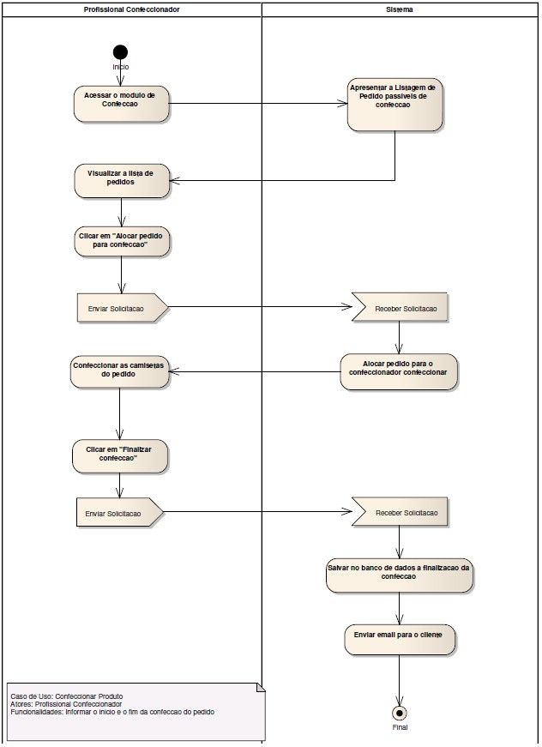

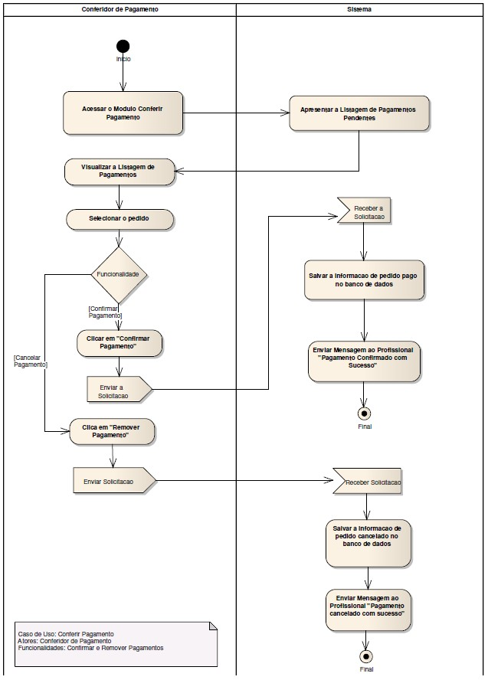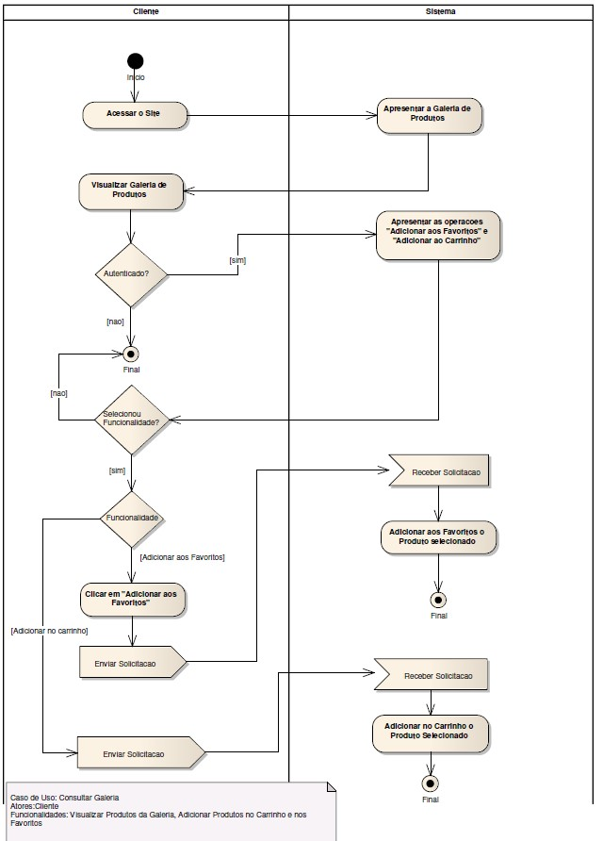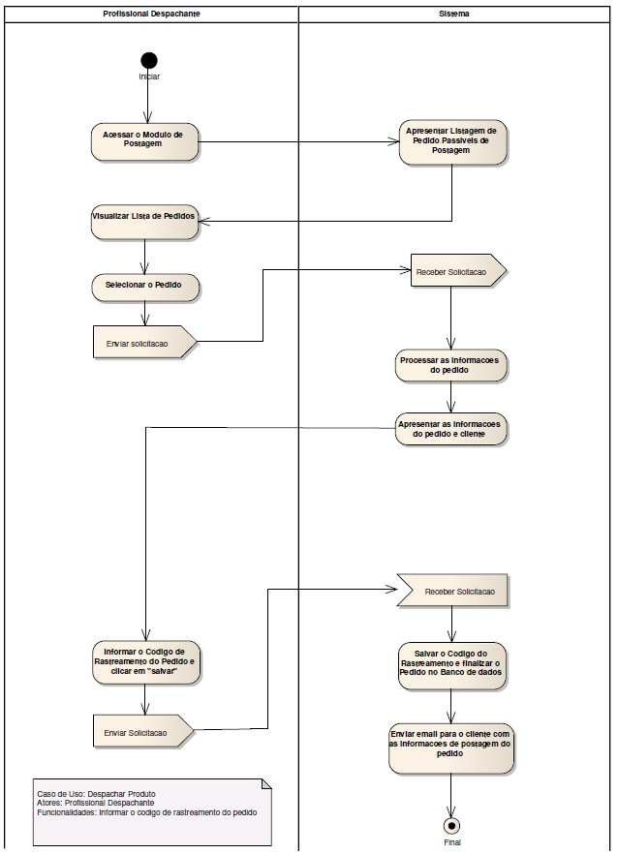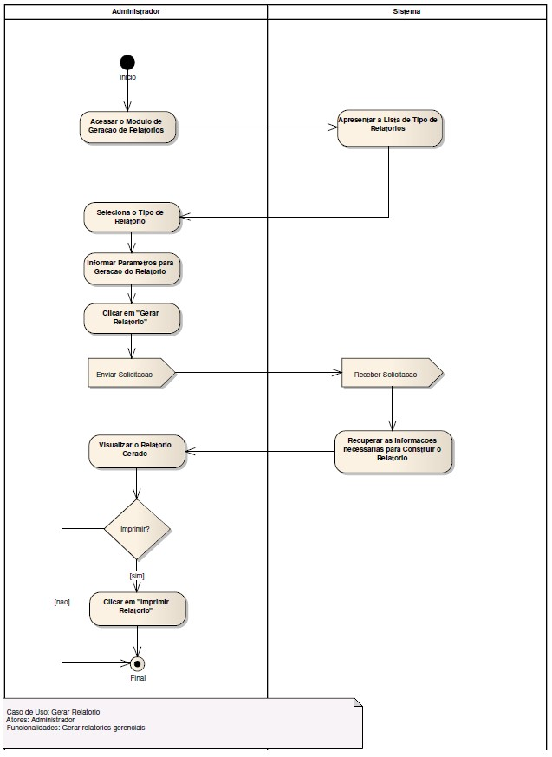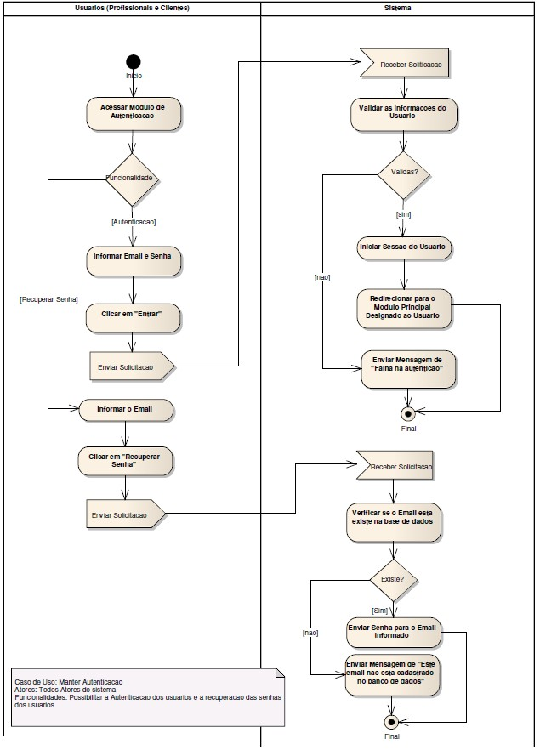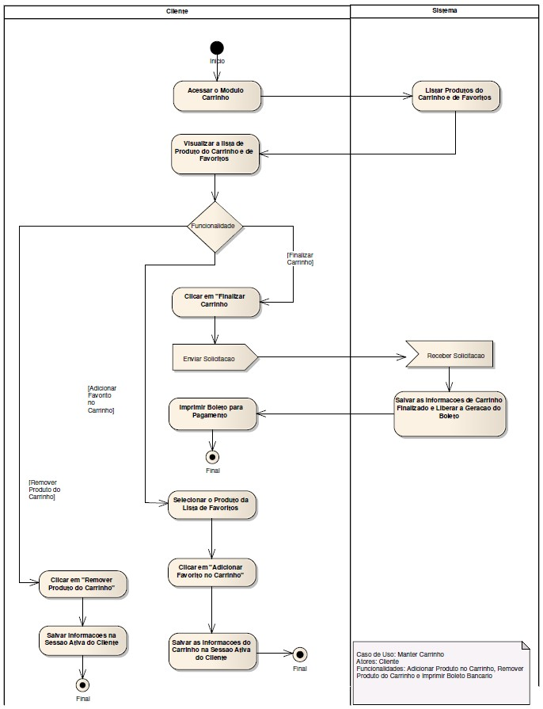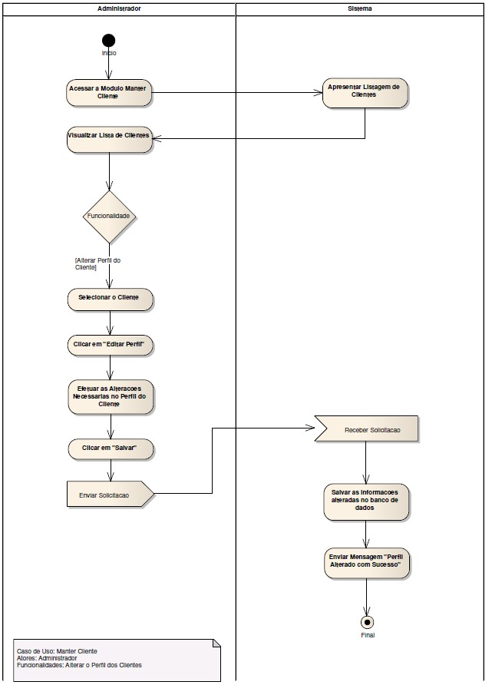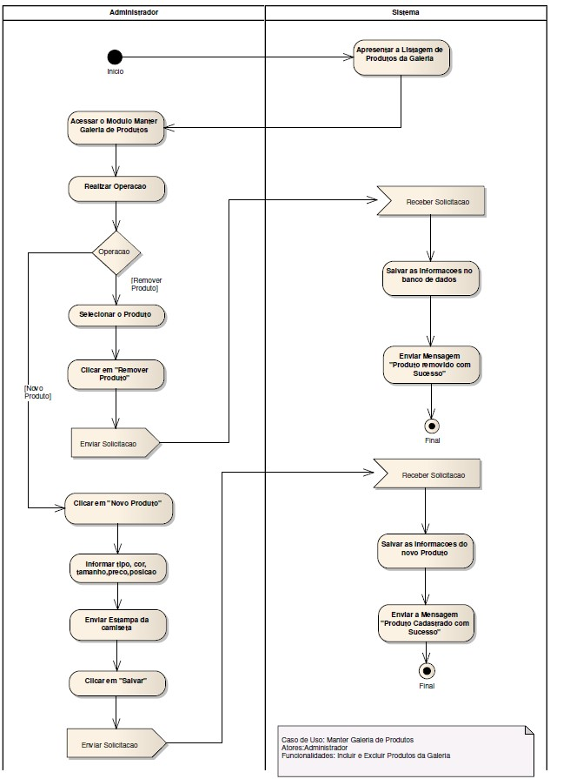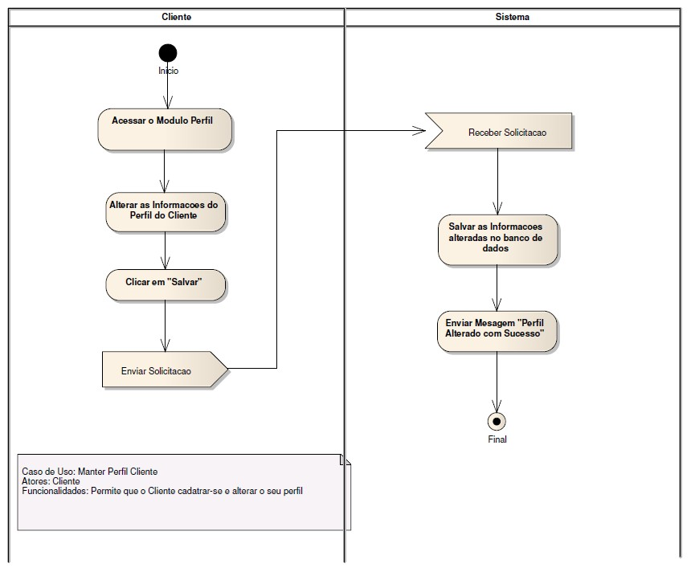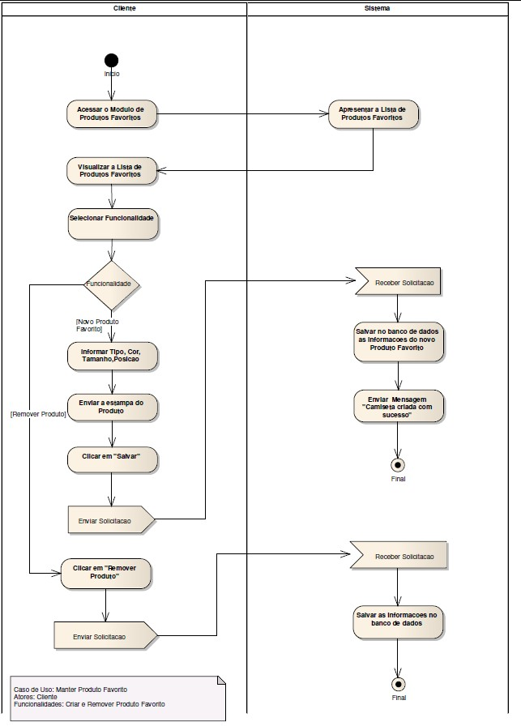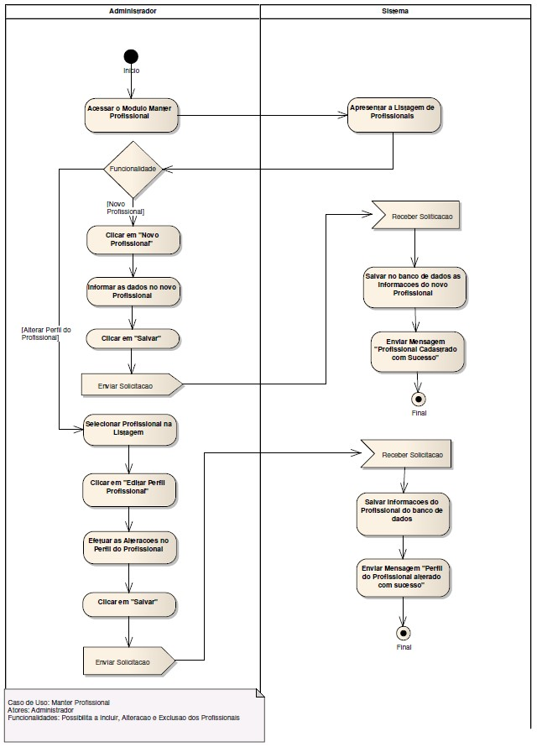

APÊNDICE E - DIAGRAMAS DE SEQUÊNCIA

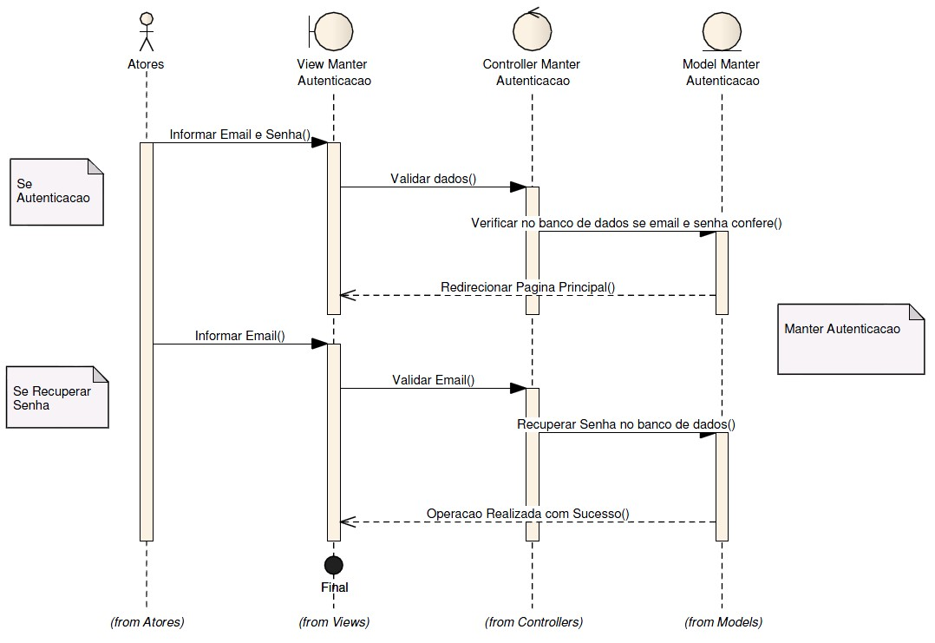

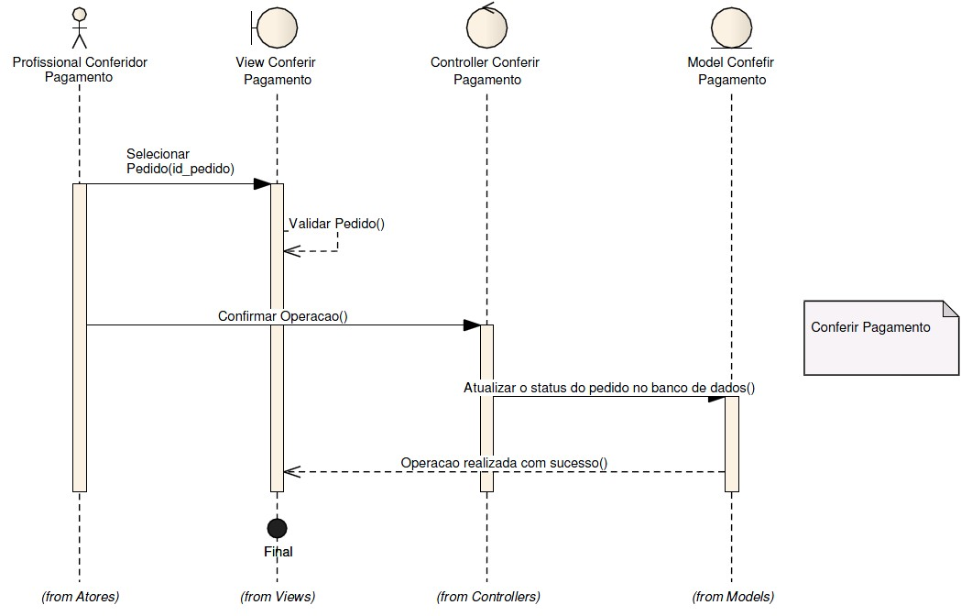

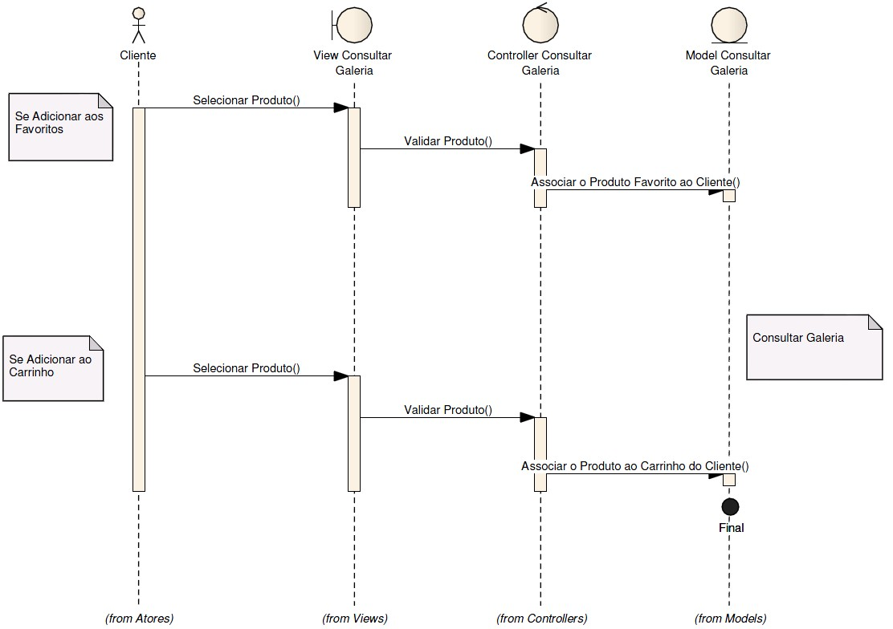

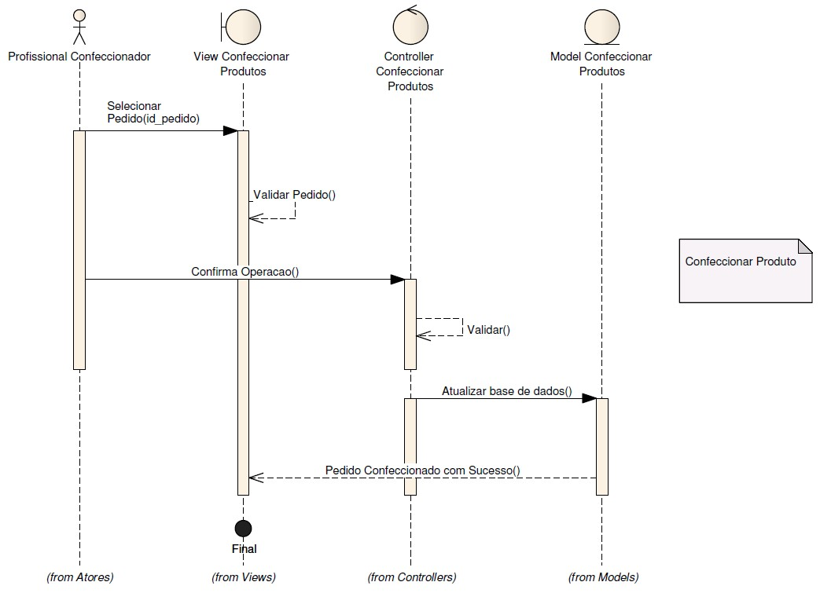

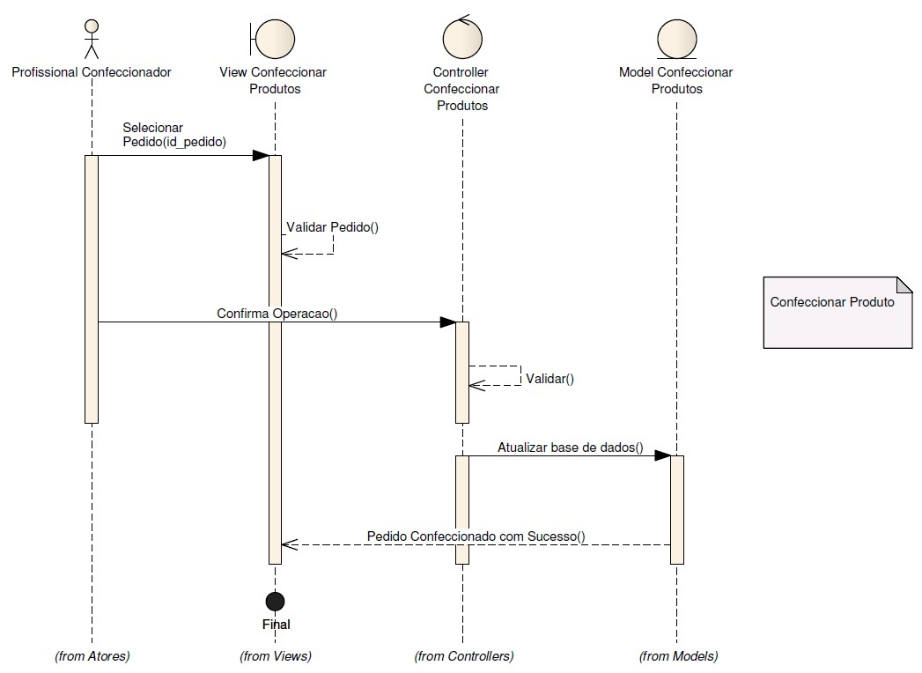

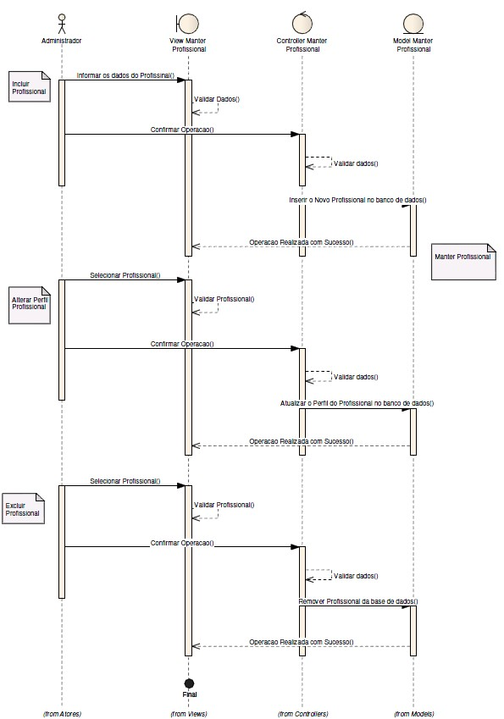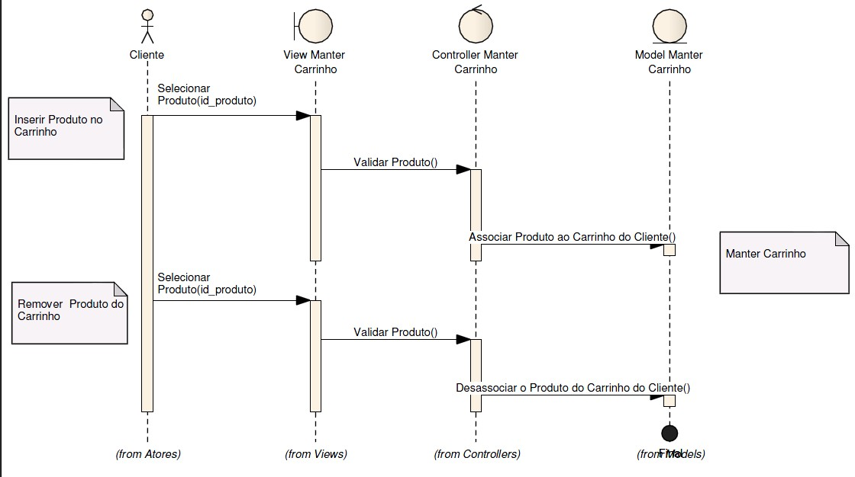

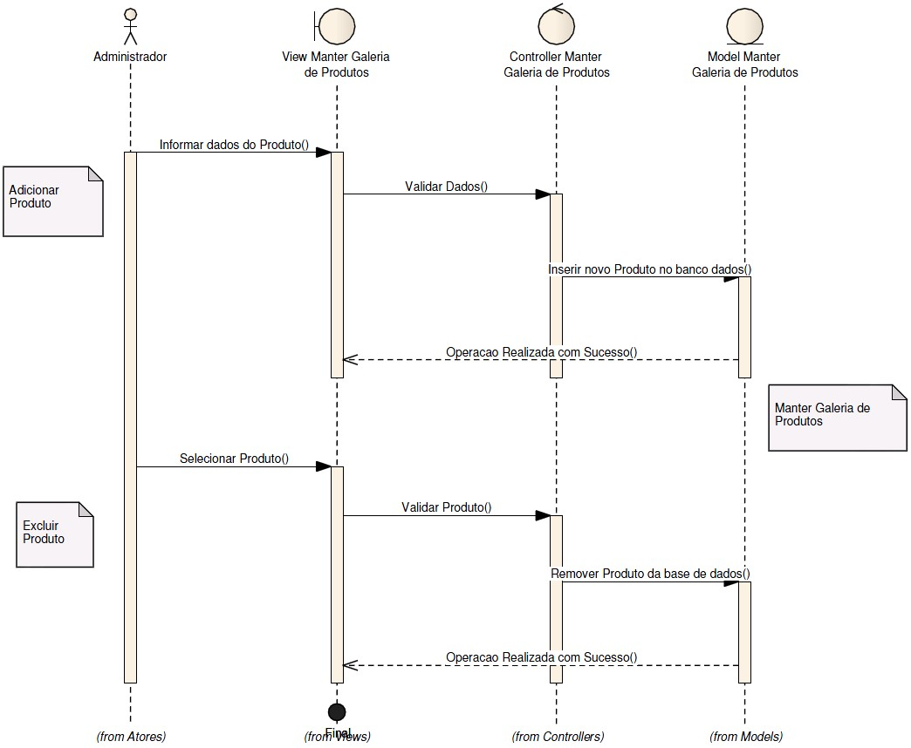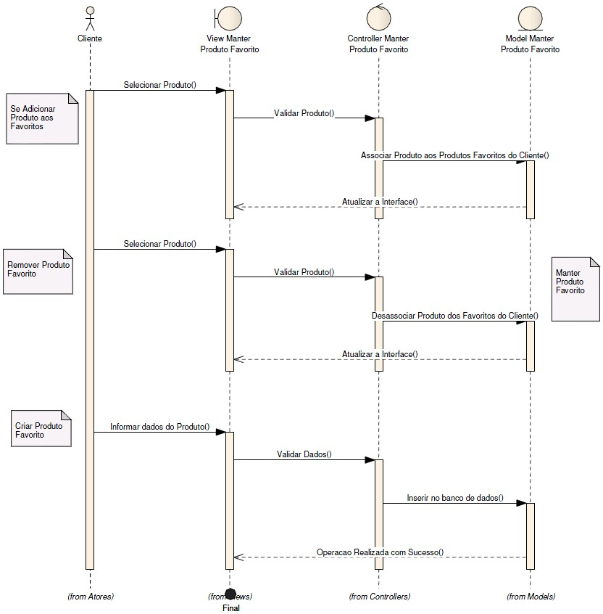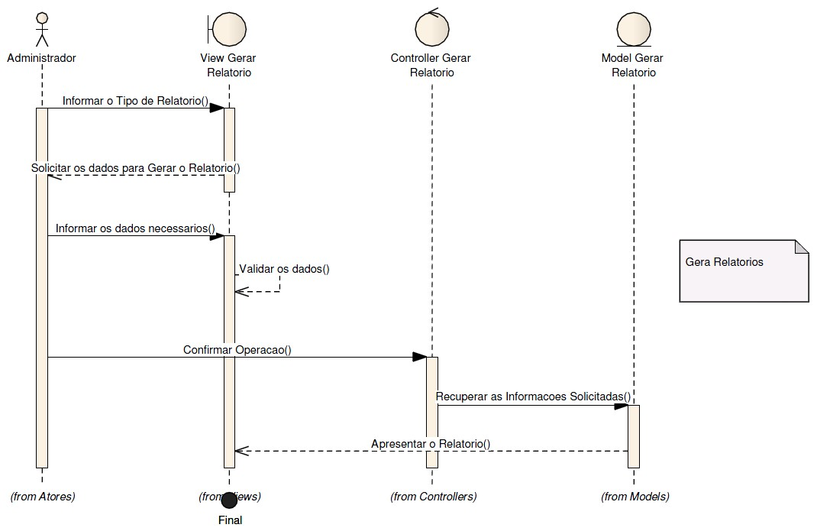

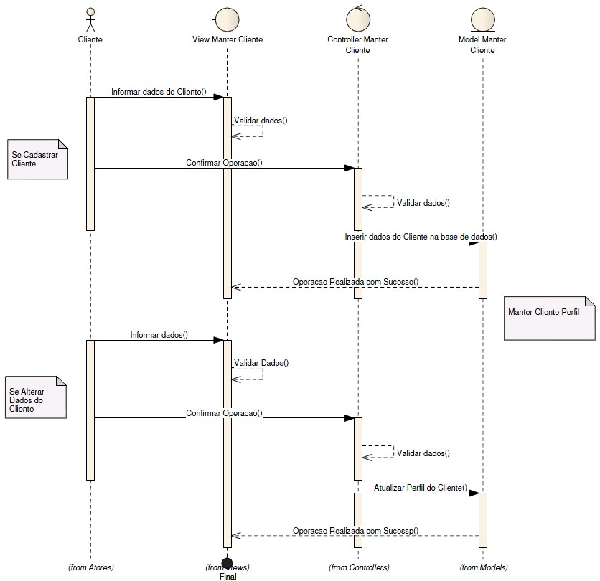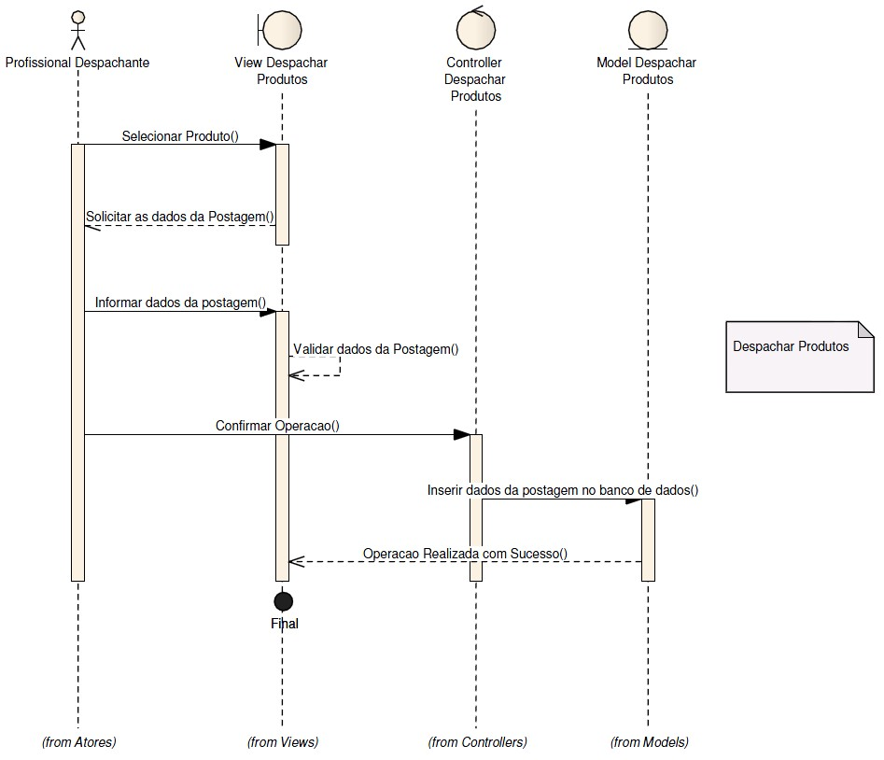

APÊNDICE F - DIAGRAMA DE IMPLANTAÇÃO



APÊNDICE G - MODELO RELACIONAL CONCEITUAL

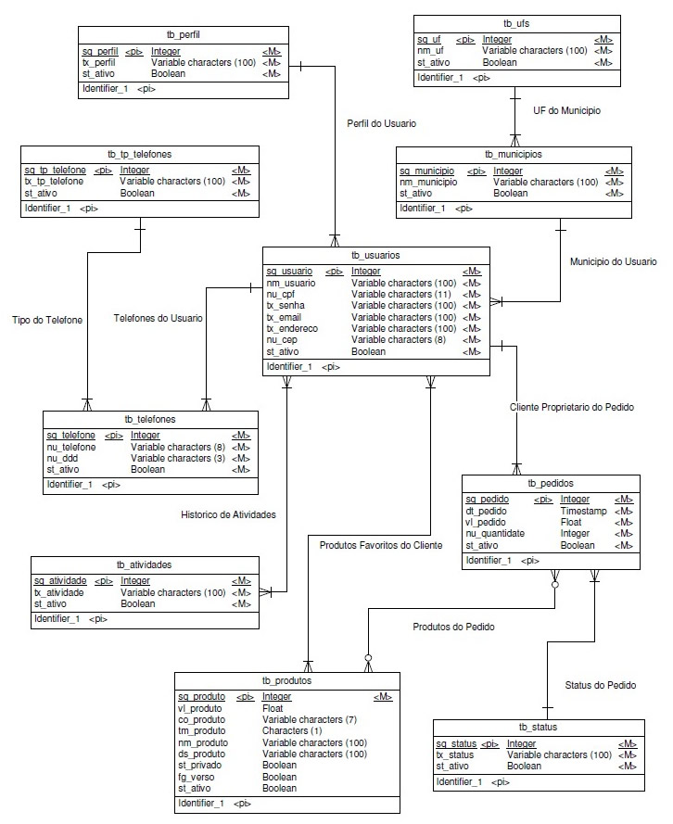

APÊNDICE H - MODELO RELACIONAL FISÍCO

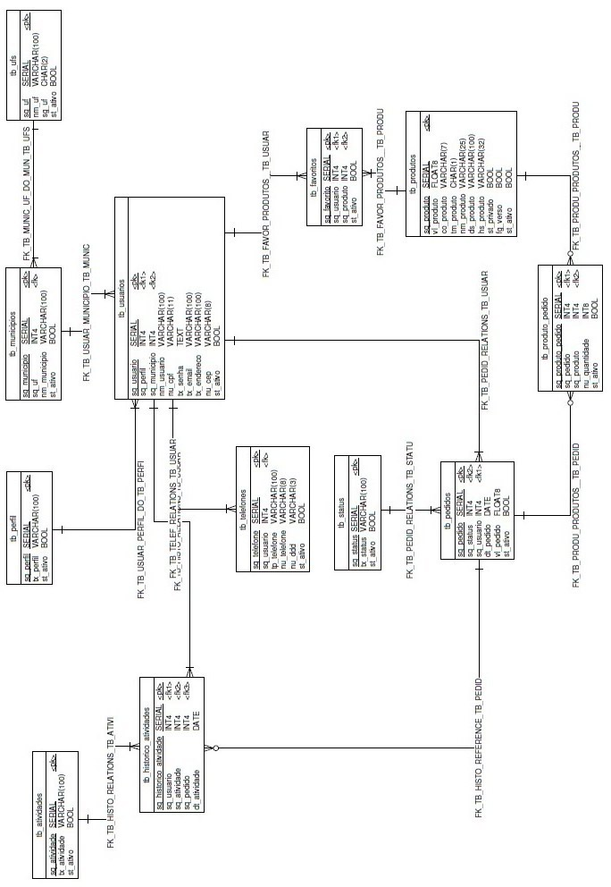

APÊNDICE I - DICIONÁRIO DE DADOS

|  |  |  |  |  |  |  |  |  |  |
| --- | --- | --- | --- | --- | --- | --- | --- | --- | --- |
| **1 - TB_PERFIL** | | | | | | | | | |
| Tabela que armazena os perfis dos usuários do sistema | | | | | | | | | |
| **Coluna** | **Tipo** | **Tamanho** | **PK** | | **FK** | | **Obrigatório** | | **Descrição** |
| Sim | Não | Sim | Não | Sim | Não |
| sq_perfil | Int | 11 | X |  |  | X | X |  | Campo responsável por identificar o seqüencial do perfil |
| tx_perfil | Varchar | 100 |  | X |  | X | X |  | Campo que descreve o perfil |
| st_ativo | Boolean |  |  | X |  | X | X |  | Campo responsável por manter a validade lógica do registro |

|  |  |  |  |  |  |  |  |  |  |
| --- | --- | --- | --- | --- | --- | --- | --- | --- | --- |
| **2 - TB_MUNICIPIOS** | | | | | | | | | |
| Tabela que armazena os municípios brasileiros | | | | | | | | | |
| **Coluna** | **Tipo** | **Tamanho** | **PK** | | **FK** | | **Obrigatório** | | **Descrição** |
| Sim | Não | Sim | Não | Sim | Não |
| sq_municipio | int | 11 | X |  |  | X | X |  | Campo responsável por identificar o seqüencial do município |
| sq_uf | Int | 11 |  | X | X |  | X |  | Campo responsável por identificar o seqüencial da uf |
| nm_municipio | Varchar | 100 |  | X |  | X | X |  | Campo responsável por identificar o nome do município |
| st_ativo | Boolean |  |  | X |  | X | X |  | Campo responsável por manter a validade lógica do registro |

|  |  |  |  |  |  |  |  |  |  |
| --- | --- | --- | --- | --- | --- | --- | --- | --- | --- |
| **3 - TB_UFS** | | | | | | | | | |
| Tabela que armazena as ufs | | | | | | | | | |
| **Coluna** | **Tipo** | **Tamanho** | **PK** | | **FK** | | **Obrigatório** | | **Descrição** |
| Sim | Não | Sim | Não | Sim | Não |
| sq_uf | int | 11 | X |  |  | X | X |  | Campo responsável por identificar o seqüencial da uf |
| nm_uf | Varchar | 100 |  | X |  | X | X |  | Campo responsável por identificar o nome da uf |
| st_ativo | Boolean |  |  | X |  | X | X |  | Campo responsável por manter a validade lógica do registro |

|  |  |  |  |  |  |  |  |  |  |
| --- | --- | --- | --- | --- | --- | --- | --- | --- | --- |
| **4 - TB_USUARIOS** | | | | | | | | | |
| Tabela que armazena os usuários do sistema | | | | | | | | | |
| **Coluna** | **Tipo** | **Tamanho** | **PK** | | **FK** | | **Obrigatório** | | **Descrição** |
| Sim | Não | Sim | Não | Sim | Não |
| sq_usuario | Int | 11 | X |  |  | X | X |  | Campo responsável por identificar o seqüencial do usuário |
| sq_perfil | Int | 11 |  | X | X |  | X |  | Campo responsável por identificar o seqüencial do perfil |
| sq_municipio | Int | 11 |  | X | X |  | X |  | Campo responsável por identificar o seqüencial do município |
| nm_usuario | Varchar | 100 |  | X |  | X | X |  | Campo responsável por identificar o nome do usuário |
| nu_cpf | Varchar | 11 |  | X |  | X | X |  | Campo responsável por identificar o cpf do usuário |
| tx_senha | Varchar | 100 |  | X |  | X | X |  | Campo responsável por identificar a senha do usuário |
| tx_email | Varchar | 100 |  | X |  | X | X |  | Campo responsável por identificar o email do usuário |
| tx_endereco | Varchar | 100 |  | X |  | X | X |  | Campo responsável por identificar o endereço do usuário |
| nu_cep | Varchar | 8 |  | X |  | X | X |  | Campo responsável por identificar o cep do usuário |
| st_ativo | Boolean |  |  | X |  | X | X |  | Campo responsável por manter a validade lógica do registro |

|  |  |  |  |  |  |  |  |  |  |
| --- | --- | --- | --- | --- | --- | --- | --- | --- | --- |
| **5 - TB_HISTORICO_ATIVIDADES** | | | | | | | | | |
| Tabela que armazena o histórico de atividades relacionadas aos pedidos | | | | | | | | | |
| **Coluna** | **Tipo** | **Tamanho** | **PK** | | **FK** | | **Obrigatório** | | **Descrição** |
| Sim | Não | Sim | Não | Sim | Não |
| sq_historico_atividade | int | 11 | X |  |  | X | X |  | Campo responsável por identificar o seqüencial do histórico de atividades |
| sq_usuario | Int | 11 |  | X | X |  | X |  | Campo responsável por identificar o seqüencial do usuário |
| sq_atividade | Int | 11 |  | X | X |  | X |  | Campo responsável por identificar o seqüencial da atividade |
| sq_pedido | Int | 11 |  | X | X |  | X |  | Campo responsável por identificar o seqüencial do pedido refefido |
| dt_atividade | Timestamp |  |  | X |  | X | X |  | Campo responsável por manter a data e hora no formato timestamp da ocorrência da atividade |

|  |  |  |  |  |  |  |  |  |  |
| --- | --- | --- | --- | --- | --- | --- | --- | --- | --- |
| **6 - TB_ATIVIDADES** | | | | | | | | | |
| Tabela que armazena os tipos de atividades referentes aos pedidos | | | | | | | | | |
| **Coluna** | **Tipo** | **Tamanho** | **PK** | | **FK** | | **Obrigatório** | | **Descrição** |
| Sim | Não | Sim | Não | Sim | Não |
| sq_atividade | int | 11 | X |  |  | X | X |  | Campo responsável por identificar o seqüencial da atividade |
| tx_atividade | Varchar | 100 |  | X |  | X | X |  | Campo responsável por descrever a atividade |
| st_ativo | Boolean |  |  | X |  | X | X |  | Campo responsável por manter a validade lógica do registro |

|  |  |  |  |  |  |  |  |  |  |
| --- | --- | --- | --- | --- | --- | --- | --- | --- | --- |
| **7 - TB_TELEFONES** | | | | | | | | | |
| Tabela responsável por armazenar os telefones dos usuários | | | | | | | | | |
| **Coluna** | **Tipo** | **Tamanho** | **PK** | | **FK** | | **Obrigatório** | | **Descrição** |
| Sim | Não | Sim | Não | Sim | Não |
| sq_telefone | Int | 11 | X |  |  | X | X |  | Campo responsável por identificar o seqüencial do telefone do usuário |
| tp_telefone | Int | 11 |  | X |  | X | X |  | Campo responsável por identificar o tipo de telefone do usuário |
| sq_usuario | Int | 11 |  | X | X |  | X |  | Campo responsável por identificar o seqüencial do usuário |
| nu_telefone | Varchar | 8 |  | X |  | X | X |  | Campo responsável por identificar o numero do telefone do usuário |
| nu_ddd | Varchar | 3 |  | X |  | X | X |  | Campo responsável por identificar o código do ddd do telefone do usuário |
| st_ativo | Boolean |  |  | X |  | X | X |  | Campo responsável por manter a validade lógica do registro |

|  |  |  |  |  |  |  |  |  |  |
| --- | --- | --- | --- | --- | --- | --- | --- | --- | --- |
| **8 - TB_FAVORITOS** | | | | | | | | | |
| Tabela responsável por armazenar os produtos favoritos dos clientes | | | | | | | | | |
| **Coluna** | **Tipo** | **Tamanho** | **PK** | | **FK** | | **Obrigatório** | | **Descrição** |
| Sim | Não | Sim | Não | Sim | Não |
| sq_favorito | Int | 11 | X |  |  | X | X |  | Campo responsável por identificar o seqüencial do favorito |
| sq_usuario | Int | 11 |  | X | X |  | X |  | Campo responsável por identificar o seqüencial do cliente |
| sq_produto | int | 11 |  | X | X |  | X |  | Campo responsável por identificar o seqüencial do produto |
| st_ativo | Boolean |  |  | X |  | X | X |  | Campo responsável por manter a validade lógica do registro |

|  |  |  |  |  |  |  |  |  |  |
| --- | --- | --- | --- | --- | --- | --- | --- | --- | --- |
| **9 - TB_PEDIDOS** | | | | | | | | | |
| Tabela que armazena os pedidos dos produtos | | | | | | | | | |
| **Coluna** | **Tipo** | **Tamanho** | **PK** | | **FK** | | **Obrigatório** | | **Descrição** |
| Sim | Não | Sim | Não | Sim | Não |
| sq_pedido | Int | 11 | X |  |  | X | X |  | Campo responsável por identificar o seqüencial do pedido |
| sq_status | Int | 11 |  | X | X |  | X |  | Campo responsável por identificar o seqüencial do status |
| sq_usuario | Int | 11 |  | X | X |  | X |  | Campo responsável por identificar o seqüencial do usuário |
| dt_pedido | Date |  |  | X |  | X | X |  | Campo responsável por identificar a data do pedido |
| vl_pedido | Float | 8 |  | X |  | X | X |  | Campo responsável por identificar o valor do pedido |
| nu_quantidade | int | 11 |  | X |  | X | X |  | Campo responsável por identificar a quantidade do produto no pedido |
| st_ativo | Boolean |  |  | X |  | X | X |  | Campo responsável por manter a validade lógica do registro |

|  |  |  |  |  |  |  |  |  |  |
| --- | --- | --- | --- | --- | --- | --- | --- | --- | --- |
| **10 -TB_PEDIDO_PRODUTO** | | | | | | | | | |
| Tabela que armazena a relação de produto dentro do pedido | | | | | | | | | |
| **Coluna** | **Tipo** | **Tamanho** | **PK** | | **FK** | | **Obrigatório** | | **Descrição** |
| Sim | Não | Sim | Não | Sim | Não |
| sq_produto_pedido | Int | 11 | X |  |  | X | X |  | Campo responsável por identificar o seqüencial da relação entre produto e pedido |
| sq_pedido | Int | 11 |  | X | X |  | X |  | Campo responsável por identificar o seqüencial do pedido |
| sq_produto | int | 11 |  | X | X |  | X |  | Campo responsável por identificar o seqüencial do produto |
| st_ativo | Boolean |  |  | X |  | X | X |  | Campo responsável por manter a validade lógica do registro |

|  |  |  |  |  |  |  |  |  |  |
| --- | --- | --- | --- | --- | --- | --- | --- | --- | --- |
| **11 - TB_STATUS** | | | | | | | | | |
| Tabela que armazena os tipos de status dos pedidos | | | | | | | | | |
| **Coluna** | **Tipo** | **Tamanho** | **PK** | | **FK** | | **Obrigatório** | | **Descrição** |
| Sim | Não | Sim | Não | Sim | Não |
| sq_status | Int | 11 | X |  |  | X | X |  | Campo responsável por identificar o seqüencial do status |
| tx_status | Varchar | 100 |  | X |  | X | X |  | Campo responsável por descrever o status |
| st_ativo | Boolean |  |  | X |  | X | X |  | Campo responsável por manter a validade lógica do registro |

|  |  |  |  |  |  |  |  |  |  |
| --- | --- | --- | --- | --- | --- | --- | --- | --- | --- |
| **12 - TB_PRODUTOS** | | | | | | | | | |
| Tabela que armazena dos produtos do sistema | | | | | | | | | |
| **Coluna** | **Tipo** | **Tamanho** | **PK** | | **FK** | | **Obrigatório** | | **Descrição** |
| Sim | Não | Sim | Não | Sim | Não |
| sq_produto | Int | 11 | X |  |  | X | X |  | Campo responsável por identificar o seqüencial do produto |
| vl_produto | Float | 8 |  | X |  | X | X |  | Campo responsável por identificar o valor do produto |
| co_produto | Varchar | 7 |  | X |  | X | X |  | Campo responsável por identificar a cor do produto |
| tm_produto | Char | 1 |  | X |  | X | X |  | Campo responsável por identificar o tamanho do produto |
| nm_produto | Varchar | 100 |  | X |  | X | X |  | Campo responsável por identificar o nome do produto |
| ds_produto | Varchar | 100 |  | X |  | X | X |  | Campo responsável por descreve o produto |
| hs_produto | Varchar | 32 |  | X |  | X | X |  | Campo responsável por armazenar md5 referente ao produto |
| st_privado | Boolean |  |  | X |  | X | X |  | Campo responsável por determina se o produto pode ou não ser exposto na galeria de produto |
| fg_verso | Boolean |  |  | X |  | X | X |  | Campo responsável por determina em qual face sera disposto a estampa do produto |
| st_ativo | Boolean |  |  | X |  | X | X |  | Campo responsável por manter a validade lógica do registro |

APÊNDICE J - PLANO DE CRONOGRAMA DO PROJETO

|  |  |  |  |  |
| --- | --- | --- | --- | --- |
| **Id** | **Nome da Tarefa** | **Término** | **Predecessoras** | **Nomes dos recursos** |
| **1** | **Sistema** |  |  |  |
| **2** | **Fase I** |  |  |  |
| **3** | Desenvolvimento das funcionalidades | 30/11/2010 |  |  |
| **4** | Teste unitário | 1/7/2010 | 3 |  |
| **5** | Teste integrado | 15/8/2011 | 3 |  |
| **6** | Requisito de interface | 20/9/2011 | 3 |  |
| **7** | Roteiro de teste | 30/9/2011 | 3 |  |
| **8** | Evidência de teste | 1/10/2011 | 3 |  |
| **11** | **Fase II** |  |  |  |
| **12** | Correção das funcionalidades | 20/10/2011 | 4 |  |
| **13** | **Atualização dos artefatos** |  |  |  |
| **14** | Artefatos da UML | 16/10/2011 | 2 |  |
| **15** | Artefatos de qualidade | 17/10/2011 | 2 |  |
| **16** | **Pré-Banca** | 8/11/2011 |  |  |
| **17** | **Entrega do trabalho escrito em 3 vias encadernadas** | 16/11/2011 | 16 |  |
| **18** | **Correções** | 23/11/2011 | 17 |  |
| **19** | **Defesa do TCC em banca** | 05/12/2011 | 18 |  |

APÊNDICE K - ANÁLISE DE RISCOS E PLANO DE CONTINGÊNCIA

A Matriz de probabilidade e impacto nos ajuda a determinar o nível de criticidade de cada risco identificado, priorizando os riscos e suas devidas tratativas.



A seguir um exemplo de lista de riscos, que deverá servir de auxilio para que você elabore o levantamento de riscos do seu projeto.

|  |  |  |  |  |  |  |
| --- | --- | --- | --- | --- | --- | --- |
| **Nº** | **Risco** | **Categoria** | **Probabilidade X**  **Impacto** | **Mitigação** | **Contingência** | **Responsável** |
| 1 | A falta de tempo e as muitas atribuições diárias podem acarretar no atraso e na perda de qualidade do projeto. | Escopo | Alta | Gerenciar melhor o tempo afim que aproveitar os intervalos de tempo livre para continuar a desenvolver o projeto | Elevar ao Maximo a prioridade do projeto e negociar com os orientadores uma solução para contornar o atraso e/ou a baixa qualidade | Michael F. Rodrigues |
| 2 | A atualização drástica dos navegadores web pode ocasionar incompatibilidade com a interface do sistema devido ao interpretador de javascripts. | Manutenção | Baixo | Utilizar boas pratica de programação e seguir os modelos de compatibilidade existes atualmente para o desenvolvimento de interfaces web | Desenvolver e distribuir um pacote de atualização para corrigir o problema | Michael F. Rodrigues |
| 3 | A atualização da linguagem PHP pode ocasionar a reapreciação de funções utilizadas no Sistema. | Manutenção | Baixo | Evitar a utilização de funções da Linguagem PHP que já estejam na lista de funções a serem removidas em versões futuras. | Desenvolver e distribuir um pacote de atualização para trocar as funções depreciadas por funções similares homologadas | Michael F. Rodrigues |
| 4 | A falta de livros da biblioteca geralmente atrasa o trabalho de pesquisa do projeto. | Escopo | Alto | Procurar soluções alternativas como, por exemplo, internet, bibliotecas publicas, bibliotecas particulares. | Solicitar aos orientadores do projeto um período específico para a conclusão do trabalho de pesquisa | Michael F. Rodrigues |
| 5 | Perda de informações como, por exemplo, código fonte do sistema atrasa e muito o cronograma de desenvolvimento. | Desenvolvimento | Alto | Procurar utilizar de forma consciente e, em servidores externos as ferramentas de versionamento (SVN ou CVS) de códigos fonte e/ou arquivos para assegurar a disponibilidade controlada e interrupta dos mesmos. | Acionar imediatamente a ferramenta de controle de versão e recuperar a versão mais nova do arquivo | Michael F. Rodrigues |
| 6 | Problemas no ambiente de desenvolvimento geralmente afetam no cronograma de desenvolvimento do projeto. | Desenvolvimento | Médio | Utilizar ambiente de desenvolvimento pré-configurados como, por exemplo, as MVs (Máquinas Virtuais). | Acionar a maquina virtual pré-configurada | Michael F. Rodrigues |
| 7 | A interrupção do serviço de postagem dos correios por motivo de greve ou por falta de pagamento do contrato não possibilitará que o pedido do cliente seja postado. | Negócio | Médio | Pagar o contrato de postagem com correios sempre em dia para evitar a suspensão do serviço por falta de pagamento. | Utilizar outras formas para entregar os pedidos mesmo que somente uma parcela. Como por exemplo, utilizar o serviço de moto-boy para entregar os pedidos mais próximos da fabrica de camisetas | Responsável pelo contrato com os correios |
| 8 | A falta de conexão com a internet por qualquer que seja o motivo compromete o negocio fabrica de camisetas que utilizará este sistema | Negocio | Alto | Pagar à fatura de internet e/ou à fatura do hospedador do sistema sempre em dia para evitar a suspensão do serviço por falta de pagamento.  Manter links redundantes de internet e de diferentes operadores de telefonia ou banda larga | Acessar os links redundantes.  Acionar o suporte do hospedador web e ou da operadora telefônica | Responsável manutenção dos links de internet e /ou hospedagem web |
| 9 | Se a quantidade de pedidos for excedido a capacidade dos funcionários a fábrica de camisetas não atenderá em tempo abio os referidos pedidos | Negocio | Alto | Manter pelo menos dois profissionais em cada posto de trabalho da fabrica.  Manter um simples cadastro de profissionais contingentes.  Manter um supervisor para supervisionar os demais profissionais. | Convocar os profissionais contingentes previamente cadastrados | Responsável pela fabrica ou profissional delegado. |

APÊNDICE L - TESTES DE SEGURANÇA

**ACUNETIX WEB VULNERABILITY SCANNER**

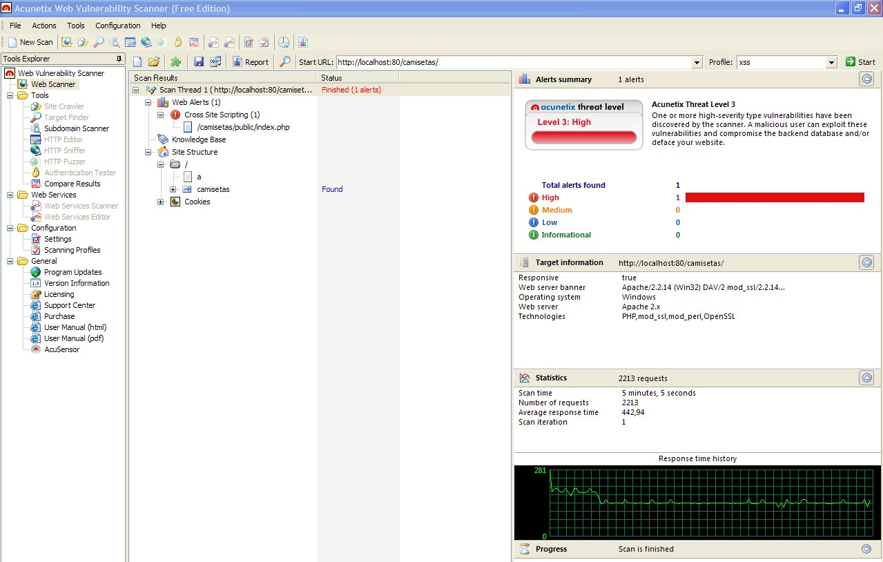

**RELATÓRIO DE TESTE DE VULNERABILIDADE**

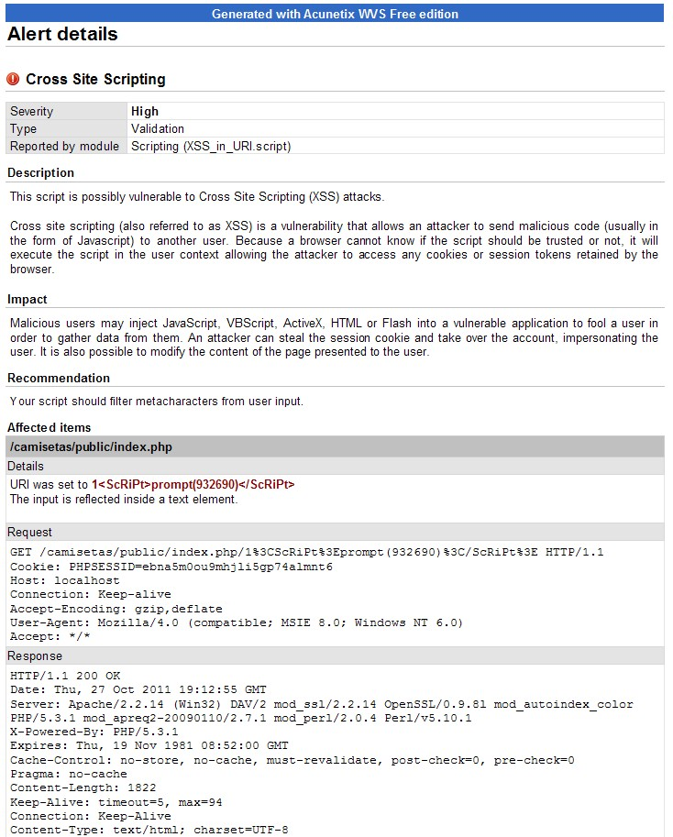

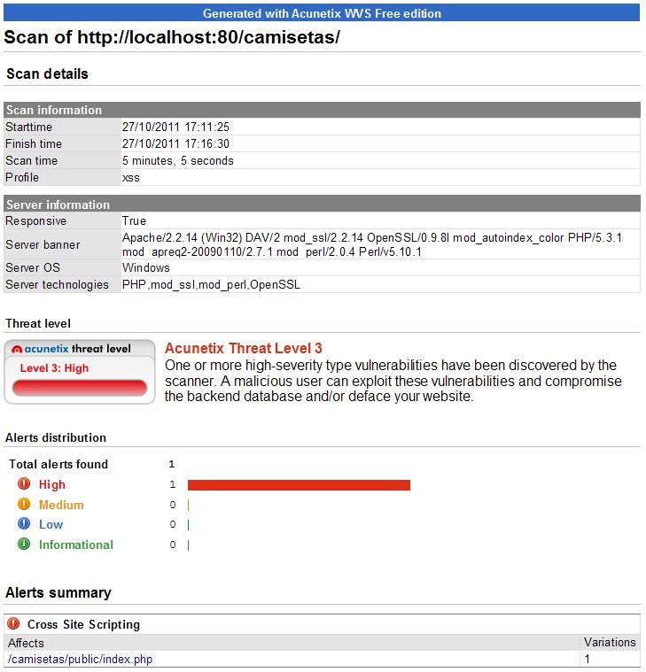

**CONCLUSÃO DOS TESTES DE SEGURANÇA**

Conforme os relatórios do Acunetix acima apresentados, o arquivo */camisetas/public/índex.php* possui uma falha do tipo *Cross Site Scripting.* Isso ocorre quando na execução dos testes de vulnerabilidade da ferramenta indica falhas que não existem isso é conhecido como falso positivo. Na figura abaixo é apresentado o código fonte do arquivo */camisetas/public/índex.php* que não possui entradas para dados externos.

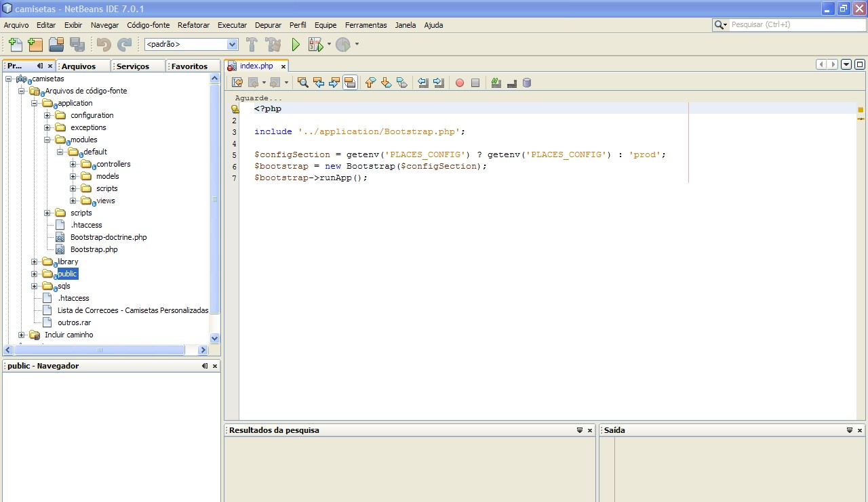

APÊNDICE M - REQUISITOS DE INTERFACE

Requisitos de Interface:

Confeccionar Pedido

Versão 1

|  |  |  |  |
| --- | --- | --- | --- |
| HISTÓRICO DE REVISÕES | | | |
| **Data** | **Versão** | **Descrição** | **Autor** |
| **01/10/2011** | **1** | **Criação do documento** | **Michael Fernandes Rodrigues** |

1. INTRODUÇÃO

Este documento apresenta imagens meramente ilustrativas referentes ao caso de uso confeccionar pedido com breve descrição de sua navegabilidade. O objetivo é dar suporte aos interessados quanto ao entendimento de como as funcionalidades poderão ser atendidas pelo sistema. As telas refletem as necessidades relatadas pelos gestores durante avaliações de levantamento de requisito e poderão a vir sofrer ajustes em função de requisitos futuros.

1. USUÁRIO/ATOR

Confeccionador

1. DETALHAMENTO DA APRESENTACAO – CONFECCIONAR PEDIDO

CONFECCIONAR PEDIDO

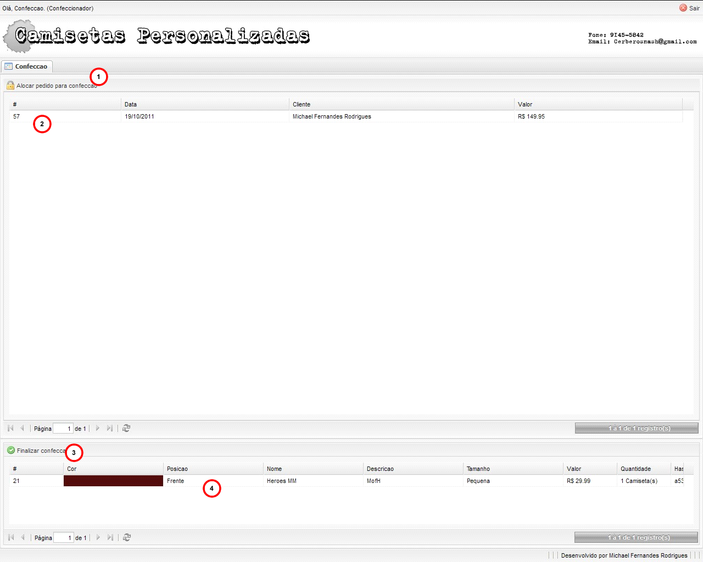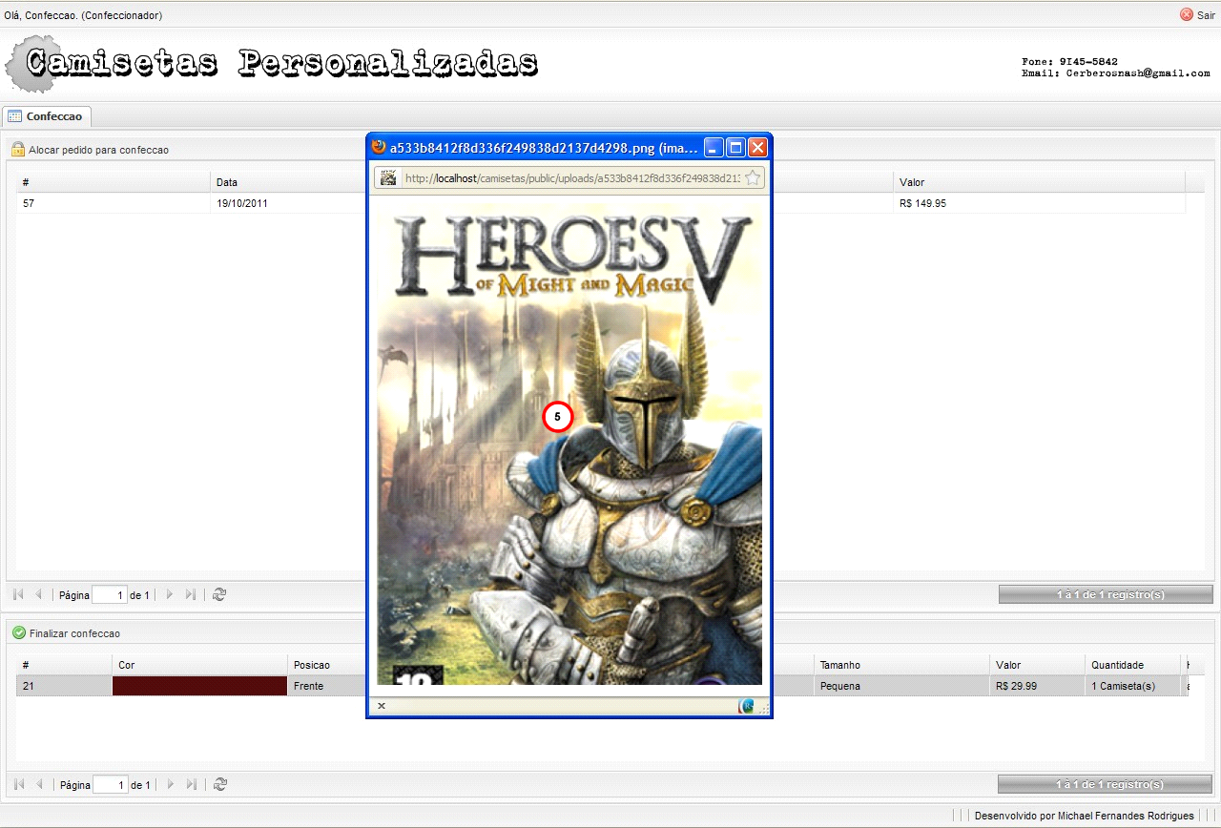

REGRAS DE APRESENTAÇÃO

* + - 1. É obrigatório alocar um pedido antes da confecção.
      2. O sistema irá alocar o pedido para o ator.
      3. Isso ocorre quando o ator clica no botão (1) Alocar pedido para confecção.
      4. Após o pedido (2) será a alocado para o ator seguinte a ordem ascendente.
      5. Após a alocação do pedido o sistema irá apresentar a lista de camisetas do pedido.
      6. Para efetuar a confecção da camiseta o ator deve clicar sobre o registro (4) que representa a camiseta.
      7. O sistema irá apresenta a tela (5) "popup" com a imagem para impressão.
      8. O ator deve efetuar a impressão de todas camisetas do pedido alocado.
      9. Para finalizar o pedido o ator deve clicar no botão (3) Finalizar confecção.
      10. O sistema apresentará a mensagem de confirmação.

EXCEÇÕES

* + - 1. Caso a operação não ocorra o sistema apresentará uma mensagem de erro.

ITENS DE CONTROLE

|  |  |  |  |  |  |  |  |  |
| --- | --- | --- | --- | --- | --- | --- | --- | --- |
| **Item** | **Descrição** | **Tipo** | **Tamanho** | **Máscara** | **Obrigatório** | **Valor padrão** | **Editável** | **Ação** |
| 1 | Botão "Alocar pedido para confecção" | Botão | N/A | N/A | S | Confirmar pagamento | N | Alocar pedido para confecção |
| 2 | Registro "Pedido" | Registro | N/A | N/A | S | N/A | N | N/A |
| 3 | Botão "Finalizar confecção" | Botão | N/A | N/A | S | N/A | N | Finalizar confecção |
| 4 | Registro "Pedido" | Registro | N/A | N/A | S | N/A | N | N/A |
| 5 | Tela "Popup" | Popup | N/A | N/A | S | N/A | N | N/A |
| Tipos: A – Alfanumérico, N – Numérico, I – Inteiro, D – Decimal, TS – TimeStamp, DT – Data  Máscaras: CPF – CPF(999.999.999/99), DT– Data (dd/mm/yyyy), MA – Mês/Ano (mm/yyyy), ANO – Ano  (9999), CNPJ – CNPJ (99.999.999/9999-99), TS – TimeStamp (dd/mm/yyyy hh:mm:ss), HH – Hora  (99:99), CF – CF/DF (99.999.999/999-99), Link – Link para outra Página, URL – Endereços Internet, Não  se Aplica:N/A. | | | | | | | | |

Requisitos de Interface:

Manter Profissional

Versão 1

|  |  |  |  |
| --- | --- | --- | --- |
| **HISTÓRICO DE REVISÕES** | | | |
| Data | Versão | Descrição | Autor |
| 01/10/2011 | 1 | Criação do documento | Michael Fernandes Rodrigues |

1. INTRODUÇÃO

Este documento apresenta imagens meramente ilustrativas referentes ao caso de uso manter profissional com breve descrição de sua navegabilidade. O objetivo é dar suporte aos interessados quanto ao entendimento de como as funcionalidades poderão ser atendidas pelo sistema. As telas refletem as necessidades relatadas pelos gestores durante avaliações de levantamento de requisito e poderão a vir sofrer ajustes em função de requisitos futuros.

1. USUÁRIO/ATOR

Administrador

1. DETALHAMENTO DA APRESENTACAO – MANTER PROFISSIONAL

ADICIONAR PROFISSIONAL



REGRAS DE APRESENTAÇÃO

* + - 1. É obrigatório o preenchimento de todos os campos da interface.
      2. O campo (1) nome é preenchido pelo ator.
      3. O campo (2) CPF é preenchido pelo ator.
      4. O campo (3) DDD do telefone residencial é preenchido pelo ator.
      5. O campo (4) número do telefone residencial é preenchido pelo ator.
      6. O campo (5) DDD do telefone celular é preenchido pelo ator.
      7. O campo (6) número do telefone celular é preenchido pelo ator.
      8. O campo (7) Estado é preenchido pelo ator.
      9. O campo (8) Município é preenchido pelo ator.
      10. O campo (9) CEP é preenchido pelo ator
      11. O campo (10) Endereço é preenchido pelo ator.
      12. O campo (11) Email da composição autenticação é preenchido pelo ator.
      13. O campo (12) Senha da composição autenticação é preenchido pelo ator.
      14. O campo (13) Função do profissional é preenchido pelo ator.
      15. Ao clicar no botão (14) Finalizar cadastro o sistema efetua o cadastramento do novo profissional.

EXCEÇÕES

* + - 1. Caso algum campo da interface esteja preenchido de forma inválida o sistema irá destacá-los e apresentar uma mensagem de erro.

ITENS DE CONTROLE

|  |  |  |  |  |  |  |  |  |
| --- | --- | --- | --- | --- | --- | --- | --- | --- |
| **Item** | **Descrição** | **Tipo** | **Tamanho** | **Máscara** | **Obrigatório** | **Valor padrão** | **Editável** | **Ação** |
| 1 | Campo "Nome" | A | 100 | N/A | S | N/A | S | N/A |
| 2 | Campo "CPF" | CPF | 14 | CPF | S | N/A | S | N/A |
| 3 | Campo "DDD do telefone residencial" | N | 3 | N/A | S | N/A | S | N/A |
| 4 | Campo "Número do telefone residencial" | N | 7 | N/A | S | N/A | S | N/A |
| 5 | Campo "DDD do telefone celular" | N | 3 | N/A | S | N/A | S | N/A |
| 6 | Campo "Número telefone celular" | N | 7 | N/A | S | N/A | S | N/A |
| 7 | Campo "Estado" | Combobox | N/A | N/A | S | N/A | S | Alimentar o campo (8) com os municípios do estado selecionado |
| 8 | Campo "Município" | Combobox | N/A | N/A | S | N/A | S | N/A |
| 9 | Campo "CEP" | N | 9 | N/A | S | N/A | S | N/A |
| 10 | Campo "Endereço" | A | N/A | N/A | S | N/A | S | N/A |
| 11 | Campo "Email da composição autenticação" | A | 100 | N/A | S | N/A | S | N/A |
| 12 | Campo "Senha da composição autenticação" | A | 100 | N/A | S | N/A | S | N/A |
| 13 | Campo "Função do profissional" | A | N/A | N/A | S | N/A | S | N/A |
| 14 | Botão "Finalizar Cadastro" | Botão | Botão | N/A | S | N/A | S | Efetua o cadastro do novo profissional |
| Tipos: A – Alfanumérico, N – Numérico, I – Inteiro, D – Decimal, TS – TimeStamp, DT – Data  Máscaras: CPF – CPF(999.999.999/99), DT– Data (dd/mm/yyyy), MA – Mês/Ano (mm/yyyy), ANO – Ano  (9999), CNPJ – CNPJ (99.999.999/9999-99), TS – TimeStamp (dd/mm/yyyy hh:mm:ss), HH – Hora  (99:99), CF – CF/DF (99.999.999/999-99), Link – Link para outra Página, URL – Endereços Internet, Não  se Aplica:N/A. | | | | | | | | |

ALTERAR DADOS DO PROFISSIONAL



REGRAS DE APRESENTAÇÃO

* + - 1. É obrigatório o preenchimento de todos os campos da interface.
      2. O campo (1) nome é preenchido pelo ator.
      3. O campo (2) CPF é preenchido pelo ator.
      4. O campo (3) DDD do telefone residencial é preenchido pelo ator.
      5. O campo (4) número do telefone residencial é preenchido pelo ator.
      6. O campo (5) DDD do telefone celular é preenchido pelo ator.
      7. O campo (6) número do telefone celular é preenchido pelo ator.
      8. O campo (7) Estado é preenchido pelo ator.
      9. O campo (8) Município é preenchido pelo ator.
      10. O campo (9) CEP é preenchido pelo ator
      11. O campo (10) Endereço é preenchido pelo ator.
      12. O campo (11) Email da composição autenticação é preenchido pelo ator.
      13. O campo (12) Senha da composição autenticação é preenchido pelo ator.
      14. O campo (13) Tipo é preenchido pelo ator.
      15. O campo (14) Ativo é informado pelo ator.
      16. Ao clicar no botão (15) Salvar o sistema efetua o salvamento das informações alteradas do profissional.

EXCEÇÕES

* + - 1. Caso algum campo da interface esteja preenchido de forma inválida o sistema irá destacá-los e apresentar uma mensagem de erro.

ITENS DE CONTROLE

|  |  |  |  |  |  |  |  |  |
| --- | --- | --- | --- | --- | --- | --- | --- | --- |
| **Item** | **Descrição** | **Tipo** | **Tamanho** | **Máscara** | **Obrigatório** | **Valor padrão** | **Editável** | **Ação** |
| 1 | Campo "Nome" | A | 100 | N/A | S | N/A | S | N/A |
| 2 | Campo "CPF" | CPF | 14 | CPF | S | N/A | S | N/A |
| 3 | Campo "DDD do telefone residencial" | N | 3 | N/A | S | N/A | S | N/A |
| 4 | Campo "Número do telefone residencial" | N | 7 | N/A | S | N/A | S | N/A |
| 5 | Campo "DDD do telefone celular" | N | 3 | N/A | S | N/A | S | N/A |
| 6 | Campo "Número telefone celular" | N | 7 | N/A | S | N/A | S | N/A |
| 7 | Campo "Estado" | Combobox | N/A | N/A | S | N/A | S | Alimentar o campo (8) com os municípios do estado selecionado |
| 8 | Campo "Município" | Combobox | N/A | N/A | S | N/A | S | N/A |
| 9 | Campo "CEP" | N | 9 | N/A | S | N/A | S | N/A |
| 10 | Campo "Endereço" | A | N/A | N/A | S | N/A | S | N/A |
| 11 | Campo "Email da composição autenticação" | A | 100 | N/A | S | N/A | S | N/A |
| 12 | Campo "Senha da composição autenticação" | A | 100 | N/A | S | N/A | S | N/A |
| 13 | Campo "Função do profissional" | A | N/A | N/A | S | N/A | S | N/A |
| 14 | Campo "Ativo" | Checkbox | N/A | N/A | N | N/A | S | N/A |
| 15 | Botão "Salvar" | Botão | Botão | N/A | S | N/A | S | Efetua o cadastro do novo profissional |
| Tipos: A – Alfanumérico, N – Numérico, I – Inteiro, D – Decimal, TS – TimeStamp, DT – Data  Máscaras: CPF – CPF(999.999.999/99), DT– Data (dd/mm/yyyy), MA – Mês/Ano (mm/yyyy), ANO – Ano  (9999), CNPJ – CNPJ (99.999.999/9999-99), TS – TimeStamp (dd/mm/yyyy hh:mm:ss), HH – Hora  (99:99), CF – CF/DF (99.999.999/999-99), Link – Link para outra Página, URL – Endereços Internet, Não  se Aplica:N/A. | | | | | | | | |

DESATIVAR PROFISSIONAL



REGRAS DE APRESENTAÇÃO

* + - 1. É obrigatório o preenchimento de todos os campos da interface.
      2. O campo (1) nome é preenchido pelo ator.
      3. O campo (2) CPF é preenchido pelo ator.
      4. O campo (3) DDD do telefone residencial é preenchido pelo ator.
      5. O campo (4) número do telefone residencial é preenchido pelo ator.
      6. O campo (5) DDD do telefone celular é preenchido pelo ator.
      7. O campo (6) número do telefone celular é preenchido pelo ator.
      8. O campo (7) Estado é preenchido pelo ator.
      9. O campo (8) Município é preenchido pelo ator.
      10. O campo (9) CEP é preenchido pelo ator
      11. O campo (10) Endereço é preenchido pelo ator.
      12. O campo (11) Email da composição autenticação é preenchido pelo ator.
      13. O campo (12) Senha da composição autenticação é preenchido pelo ator.
      14. O campo (13) Tipo é preenchido pelo ator.
      15. O campo (14) Ativo é informado pelo ator.
      16. Ao clicar no botão (15) Salvar o sistema efetua o salvamento das informações alteradas do profissional.

EXCEÇÕES

* + - 1. Caso algum campo da interface esteja preenchido de forma inválida o sistema irá destacá-los e apresentar uma mensagem de erro.

ITENS DE CONTROLE

|  |  |  |  |  |  |  |  |  |
| --- | --- | --- | --- | --- | --- | --- | --- | --- |
| **Item** | **Descrição** | **Tipo** | **Tamanho** | **Máscara** | **Obrigatório** | **Valor padrão** | **Editável** | **Ação** |
| 1 | Campo "Nome" | A | 100 | N/A | S | N/A | S | N/A |
| 2 | Campo "CPF" | CPF | 14 | CPF | S | N/A | S | N/A |
| 3 | Campo "DDD do telefone residencial" | N | 3 | N/A | S | N/A | S | N/A |
| 4 | Campo "Número do telefone residencial" | N | 7 | N/A | S | N/A | S | N/A |
| 5 | Campo "DDD do telefone celular" | N | 3 | N/A | S | N/A | S | N/A |
| 6 | Campo "Número telefone celular" | N | 7 | N/A | S | N/A | S | N/A |
| 7 | Campo "Estado" | Combobox | N/A | N/A | S | N/A | S | Alimentar o campo (8) com os municípios do estado selecionado |
| 8 | Campo "Município" | Combobox | N/A | N/A | S | N/A | S | N/A |
| 9 | Campo "CEP" | N | 9 | N/A | S | N/A | S | N/A |
| 10 | Campo "Endereço" | A | N/A | N/A | S | N/A | S | N/A |
| 11 | Campo "Email da composição autenticação" | A | 100 | N/A | S | N/A | S | N/A |
| 12 | Campo "Senha da composição autenticação" | A | 100 | N/A | S | N/A | S | N/A |
| 13 | Campo "Função do profissional" | A | N/A | N/A | S | N/A | S | N/A |
| 14 | Campo "Ativo" | Checkbox | N/A | N/A | N | N/A | S | N/A |
| 15 | Botão "Salvar" | Botão | Botão | N/A | S | N/A | S | Efetua o cadastro do novo profissional |
| Tipos: A – Alfanumérico, N – Numérico, I – Inteiro, D – Decimal, TS – TimeStamp, DT – Data  Máscaras: CPF – CPF(999.999.999/99), DT– Data (dd/mm/yyyy), MA – Mês/Ano (mm/yyyy), ANO – Ano  (9999), CNPJ – CNPJ (99.999.999/9999-99), TS – TimeStamp (dd/mm/yyyy hh:mm:ss), HH – Hora  (99:99), CF – CF/DF (99.999.999/999-99), Link – Link para outra Página, URL – Endereços Internet, Não  se Aplica:N/A. | | | | | | | | |

Requisitos de Interface:

Manter Perfil Cliente

Versão 1

|  |  |  |  |
| --- | --- | --- | --- |
| **HISTÓRICO DE REVISÕES** | | | |
| Data | Versão | Descrição | Autor |
| 01/10/2011 | 1 | Criação do documento | Michael Fernandes Rodrigues |

1. INTRODUÇÃO

Este documento apresenta imagens meramente ilustrativas referentes ao caso de uso manter perfil cliente com breve descrição de sua navegabilidade. O objetivo é dar suporte aos interessados quanto ao entendimento de como as funcionalidades poderão ser atendidas pelo sistema. As telas refletem as necessidades relatadas pelos gestores durante avaliações de levantamento de requisito e poderão a vir sofrer ajustes em função de requisitos futuros.

1. USUÁRIO/ATOR

Cliente

1. DETALHAMENTO DA APRESENTACAO – MANTER PERFIL CLIENTE

ALTERAR DADOS DO CLIENTE



REGRAS DE APRESENTAÇÃO

* + - 1. É obrigatório o preenchimento de todos os campos da interface.
      2. O campo (1) nome é preenchido pelo ator.
      3. O campo (2) CPF é preenchido pelo ator.
      4. O campo (3) DDD do telefone residencial é preenchido pelo ator.
      5. O campo (4) número do telefone residencial é preenchido pelo ator.
      6. O campo (5) DDD do telefone celular é preenchido pelo ator.
      7. O campo (6) número do telefone celular é preenchido pelo ator.
      8. O campo (7) Estado é preenchido pelo ator.
      9. O campo (8) Município é preenchido pelo ator.
      10. O campo (9) CEP é preenchido pelo ator
      11. O campo (10) Endereço é preenchido pelo ator.
      12. O campo (11) Email da composição autenticação é preenchido pelo ator.
      13. O campo (12) Senha da composição autenticação é preenchido pelo ator.
      14. O campo (13) Email da composição confirmação é preenchido pelo ator.
      15. O campo (14) Senha da composição confirmação é preenchido pelo ator.
      16. Ao clicar no botão (15) Salvar alterações o sistema efetua o salvamento as alterações efetuadas pelo ator.

EXCEÇÕES

* + - 1. Caso algum campo da interface esteja preenchido de forma inválida o sistema irá destacá-los e apresentar uma mensagem de erro.

ITENS DE CONTROLE

|  |  |  |  |  |  |  |  |  |
| --- | --- | --- | --- | --- | --- | --- | --- | --- |
| **Item** | **Descrição** | **Tipo** | **Tamanho** | **Máscara** | **Obrigatório** | **Valor padrão** | **Editável** | **Ação** |
| 1 | Campo "Nome" | A | 100 | N/A | S | N/A | S | N/A |
| 2 | Campo "CPF" | CPF | 14 | CPF | S | N/A | S | N/A |
| 3 | Campo "DDD do telefone residencial" | N | 3 | N/A | S | N/A | S | N/A |
| 4 | Campo "Número do telefone residencial" | N | 7 | N/A | S | N/A | S | N/A |
| 5 | Campo "DDD do telefone celular" | N | 3 | N/A | S | N/A | S | N/A |
| 6 | Campo "Número telefone celular" | N | 7 | N/A | S | N/A | S | N/A |
| 7 | Campo "Estado" | Combobox | N/A | N/A | S | N/A | S | Alimentar o campo (8) com os municípios do estado selecionado |
| 8 | Campo "Município" | Combobox | N/A | N/A | S | N/A | S | N/A |
| 9 | Campo "CEP" | N | 9 | N/A | S | N/A | S | N/A |
| 10 | Campo "Endereço" | A | N/A | N/A | S | N/A | S | N/A |
| 11 | Campo "Email da composição autenticação" | A | 100 | N/A | S | N/A | S | N/A |
| 12 | Campo "Senha da composição autenticação" | A | 100 | N/A | S | N/A | S | N/A |
| 13 | Campo "Email da composição confirmação" | A | 100 | 100 | S | N | S | N/A |
| 14 | Campo "Senha da composição confirmação" | A | 100 | N/A | S | N/A | S | N/A |
| 15 | Botão "Salvar Alterações" | Botão | Botão | N/A | S | N/A | S | Efetua as alterações no perfil do cliente |
| Tipos: A – Alfanumérico, N – Numérico, I – Inteiro, D – Decimal, TS – TimeStamp, DT – Data  Máscaras: CPF – CPF(999.999.999/99), DT– Data (dd/mm/yyyy), MA – Mês/Ano (mm/yyyy), ANO – Ano  (9999), CNPJ – CNPJ (99.999.999/9999-99), TS – TimeStamp (dd/mm/yyyy hh:mm:ss), HH – Hora  (99:99), CF – CF/DF (99.999.999/999-99), Link – Link para outra Página, URL – Endereços Internet, Não  se Aplica:N/A. | | | | | | | | |

Requisitos de Interface:

Manter Galeria

Versão 1

|  |  |  |  |
| --- | --- | --- | --- |
| **HISTÓRICO DE REVISÕES** | | | |
| Data | Versão | Descrição | Autor |
| 01/10/2011 | 1 | Criação do documento | Michael Fernandes Rodrigues |

1. INTRODUÇÃO

Este documento apresenta imagens meramente ilustrativas referentes ao caso de uso manter galeria com breve descrição de sua navegabilidade. O objetivo é dar suporte aos interessados quanto ao entendimento de como as funcionalidades poderão ser atendidas pelo sistema. As telas refletem as necessidades relatadas pelos gestores durante avaliações de levantamento de requisito e poderão a vir sofrer ajustes em função de requisitos futuros.

1. USUÁRIO/ATOR

Adminstrador

1. DETALHAMENTO DA APRESENTACAO – MANTER GALERIA

LISTAR CAMISETAS



REGRAS DE APRESENTAÇÃO

* + - 1. É opcional o preenchimento de todos os campos da interface.
      2. O campo (1) preço mínimo é informado pelo ator.
      3. O campo (2) preço máximo é informado pelo ator.
      4. O campo (3) tamanho é informado pelo ator.
      5. O campo (4) cor é informado pelo ator.
      6. O campo (5) Palavra-chave é preenchido pelo ator.
      7. Ao clicar no botão (6) Pesquisar o sistema efetua a busca baseada no texto preenchido no campo (5).

EXCEÇÕES

* + - 1. Não se aplica.

ITENS DE CONTROLE

|  |  |  |  |  |  |  |  |  |
| --- | --- | --- | --- | --- | --- | --- | --- | --- |
| **Item** | **Descrição** | **Tipo** | **Tamanho** | **Máscara** | **Obrigatório** | **Valor padrão** | **Editável** | **Ação** |
| 1 | Campo "Preço minino" | Email | N/A | N/A | N | N/A | N | N/A |
| 2 | Campo "Preço Maximo" | Combobox | N/A | N/A | N | N/A | N | N/A |
| 3 | Campo "Tamanho" | Combobox | N/A | N/A | N | N/A | N | N/A |
| 4 | Campo "Cor" | Combobox | N/A | N/A | N | N/A | N | N/A |
| 5 | Campo "Pavavra-chave" | A | 100 | N/A | N | N/A | S | N/A |
| 6 | Botão "Pesquisar" | Botão | N/A | N/A | N/A | N/A | N | Efetua a busca |
| Tipos: A – Alfanumérico, N – Numérico, I – Inteiro, D – Decimal, TS – TimeStamp, DT – Data  Máscaras: CPF – CPF(999.999.999/99), DT– Data (dd/mm/yyyy), MA – Mês/Ano (mm/yyyy), ANO – Ano  (9999), CNPJ – CNPJ (99.999.999/9999-99), TS – TimeStamp (dd/mm/yyyy hh:mm:ss), HH – Hora  (99:99), CF – CF/DF (99.999.999/999-99), Link – Link para outra Página, URL – Endereços Internet, Não  se Aplica:N/A. | | | | | | | | |

REMOVER CAMISETAS DA GALERIA



REGRAS DE APRESENTAÇÃO

* + - 1. É obrigatório que o ator selecione uma camiseta da galeria de camisetas.
      2. O ator deve selecionar uma camiseta da galeria de camisetas.
      3. Ao clicar no botão (1) Remover camiseta da galeria o sistema irá remover a camiseta escolhida.
      4. Após o sistema apresentará uma mensagem de êxito na operação.

EXCEÇÕES

* + - 1. Não se aplica.

ITENS DE CONTROLE

|  |  |  |  |  |  |  |  |  |
| --- | --- | --- | --- | --- | --- | --- | --- | --- |
| **Item** | **Descrição** | **Tipo** | **Tamanho** | **Máscara** | **Obrigatório** | **Valor padrão** | **Editável** | **Ação** |
| 1 | Botão "Remover camiseta da galeria" | Botão | N/A | N/A | N | Remover camiseta da galeria | N | Remove camiseta selecionada da galeria |
| Tipos: A – Alfanumérico, N – Numérico, I – Inteiro, D – Decimal, TS – TimeStamp, DT – Data  Máscaras: CPF – CPF(999.999.999/99), DT– Data (dd/mm/yyyy), MA – Mês/Ano (mm/yyyy), ANO – Ano  (9999), CNPJ – CNPJ (99.999.999/9999-99), TS – TimeStamp (dd/mm/yyyy hh:mm:ss), HH – Hora  (99:99), CF – CF/DF (99.999.999/999-99), Link – Link para outra Página, URL – Endereços Internet, Não  se Aplica:N/A. | | | | | | | | |

ADICINAR CAMISETAS NA GALERIA

  

REGRAS DE APRESENTAÇÃO

* + - 1. É obrigatório o preenchimento de todos os campos da interface.
      2. O campo (1) Tamanho é informado pelo ator.
      3. O campo (2) Cor é informado pelo ator.
      4. O campo (3) Nome é preenchido pelo ator.
      5. O campo (4) Descrição é preenchido pelo ator.
      6. O campo (5) Posição é informado pelo ator.
      7. O campo (6) Preço é informado pelo ator.
      8. O campo (7) Imagem é informado pelo ator clicando no botão (8).
      9. Ao clicar no botão (9) Efetuar Upload da Imagem o sistema efetua o upload da imagem.
      10. O sistema apresentará a imagem escolhido carregado no sistema.
      11. O ator seleciona a área de corte da imagem com o auxiliar da ferramenta (13).
      12. Ao clicar no botão (10) Recortar o sistema irá processar o corte.
      13. O sistema efetuará o corte e apresentará a pré-visualização da camiseta.
      14. Para efetuar a correção do corte o ator deve clicar no botão (11) Restaurar.
      15. Para finalizar a criação da camiseta o ator deverá clicar no botão (12) Salvar.

EXCEÇÕES

* + - 1. Caso o arquivo escolhido não seja uma imagem válida o sistema apresentará uma mensagem de erro.

ITENS DE CONTROLE

|  |  |  |  |  |  |  |  |  |
| --- | --- | --- | --- | --- | --- | --- | --- | --- |
| **Item** | **Descrição** | **Tipo** | **Tamanho** | **Máscara** | **Obrigatório** | **Valor padrão** | **Editável** | **Ação** |
| 1 | Campo "Tamanho" | Combobox | N/A | N/A | S | Todos | N | N/A |
| 2 | Campo "Cor" | Combobox | N/A | N/A | S | Todas | N | N/A |
| 3 | Campo "Nome" | A | N/A | N/A | S | N/A | S | N/A |
| 4 | Campo "Descrição" | A | N/A | N/A | S | N/A | S | N/A |
| 5 | Campo "Posição" | Combobox | N/A | N/A | S | N/A | N | N/A |
| 6 | Campo "Preço" | Combobox | N/A | N/A | S | R$ 9.99 | N | N/A |
| 7 | Campo "Imagem" | Filefield | N/A | N/A | S | Todos | S | N/A |
| 8 | Botão "Imagem" | N/A | N/A | N/A | S | Todos | N | Apresentar a tela para seleção do arquivo de imagem |
| 9 | Botão "Fazer upload da imagem" | N/A | N/A | N/A | S | Todos | N | Efetuar o upload da imagem |
| 10 | Botão "Recortar" | N/A | N/A | N/A | S | Todos | N | Recortar a área selecionada |
| 11 | Botão "Restaurar" | N/A | N/A | N/A | S | Todos | N | Restaurar a camiseta para o estado inicial |
| 12 | Botão "Salvar" | N/A | N/A | N/A | S | Todos | N | Salvar a camiseta |
| 13 | Ferramenta "Corte" | N/A | N/A | N/A | S | Todos | N | Selecionar a área de corte da imagem |
| Tipos: A – Alfanumérico, N – Numérico, I – Inteiro, D – Decimal, TS – TimeStamp, DT – Data  Máscaras: CPF – CPF(999.999.999/99), DT– Data (dd/mm/yyyy), MA – Mês/Ano (mm/yyyy), ANO – Ano  (9999), CNPJ – CNPJ (99.999.999/9999-99), TS – TimeStamp (dd/mm/yyyy hh:mm:ss), HH – Hora  (99:99), CF – CF/DF (99.999.999/999-99), Link – Link para outra Página, URL – Endereços Internet, Não  se Aplica:N/A. | | | | | | | | |

Requisitos de Interface:

Manter Favoritos

Versão 1

|  |  |  |  |
| --- | --- | --- | --- |
| **HISTÓRICO DE REVISÕES** | | | |
| Data | Versão | Descrição | Autor |
| 01/10/2011 | 1 | Criação do documento | Michael Fernandes Rodrigues |

1. INTRODUÇÃO

Este documento apresenta imagens meramente ilustrativas referentes ao caso de uso manter favoritos com breve descrição de sua navegabilidade. O objetivo é dar suporte aos interessados quanto ao entendimento de como as funcionalidades poderão ser atendidas pelo sistema. As telas refletem as necessidades relatadas pelos gestores durante avaliações de levantamento de requisito e poderão a vir sofrer ajustes em função de requisitos futuros.

1. USUÁRIO/ATOR

Cliente

1. DETALHAMENTO DA APRESENTACAO – MANTER FAVORITOS

ADICIONAR CAMISETA NOS FAVORITOS



REGRAS DE APRESENTAÇÃO

* + - 1. É obrigatório que o ator selecione uma camiseta da galeria de camisetas.
      2. O ator deve selecionar uma camiseta da galeria de camisetas.
      3. Ao clicar no botão (1) Adicionar aos favoritos o sistema irá registrar a camiseta escolhida nos favoritos do ator.
      4. Após o sistema apresentará uma mensagem de êxito na operação.

EXCEÇÕES

* + - 1. Não se aplica.

ITENS DE CONTROLE

|  |  |  |  |  |  |  |  |  |
| --- | --- | --- | --- | --- | --- | --- | --- | --- |
| **Item** | **Descrição** | **Tipo** | **Tamanho** | **Máscara** | **Obrigatório** | **Valor padrão** | **Editável** | **Ação** |
| 1 | Botão "Adicionar aos favoritos" | Botão | N/A | N/A | S | Adicionar aos favoritos | N | Efetuar o registro da camiseta nos favoritos do ator |
| Tipos: A – Alfanumérico, N – Numérico, I – Inteiro, D – Decimal, TS – TimeStamp, DT – Data  Máscaras: CPF – CPF(999.999.999/99), DT– Data (dd/mm/yyyy), MA – Mês/Ano (mm/yyyy), ANO – Ano  (9999), CNPJ – CNPJ (99.999.999/9999-99), TS – TimeStamp (dd/mm/yyyy hh:mm:ss), HH – Hora  (99:99), CF – CF/DF (99.999.999/999-99), Link – Link para outra Página, URL – Endereços Internet, Não  se Aplica:N/A. | | | | | | | | |

REMOVER CAMISETA DOS FAVORITOS

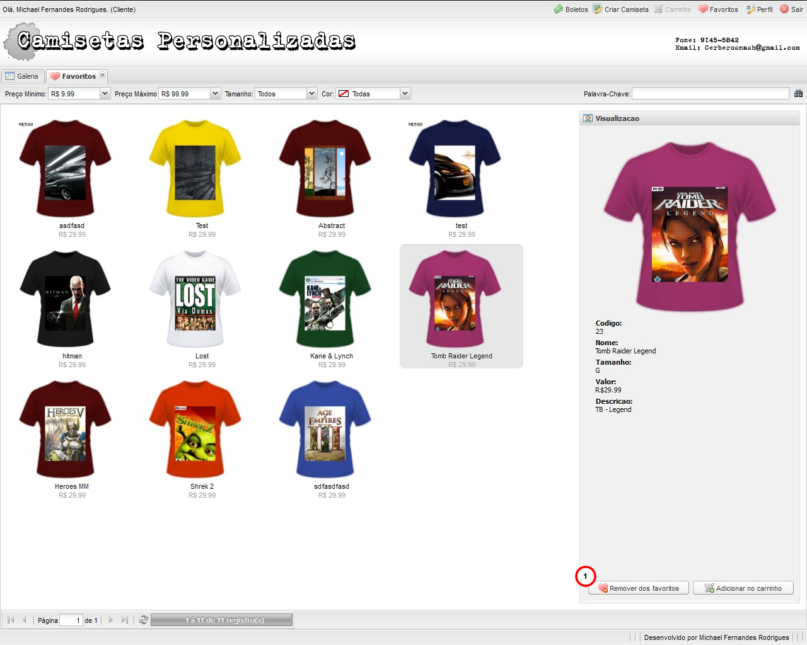

REGRAS DE APRESENTAÇÃO

* + - 1. É obrigatório que o ator selecione uma camiseta da galeria de camisetas.
      2. O ator deve selecionar uma camiseta da galeria de camisetas.
      3. Ao clicar no botão (1) Remover dos favoritos o sistema irá remover a camiseta escolhida dos favoritos do ator.
      4. Após o sistema apresentará uma mensagem de êxito na operação.

EXCEÇÕES

* + - 1. Não se aplica.

ITENS DE CONTROLE

|  |  |  |  |  |  |  |  |  |
| --- | --- | --- | --- | --- | --- | --- | --- | --- |
| **Item** | **Descrição** | **Tipo** | **Tamanho** | **Máscara** | **Obrigatório** | **Valor padrão** | **Editável** | **Ação** |
| 1 | Botão "Remover dos favoritos" | Botão | N/A | N/A | S | Remover dos favoritos | N | Efetuar a remoção da camiseta seleciona dos favoritos |
| Tipos: A – Alfanumérico, N – Numérico, I – Inteiro, D – Decimal, TS – TimeStamp, DT – Data  Máscaras: CPF – CPF(999.999.999/99), DT– Data (dd/mm/yyyy), MA – Mês/Ano (mm/yyyy), ANO – Ano  (9999), CNPJ – CNPJ (99.999.999/9999-99), TS – TimeStamp (dd/mm/yyyy hh:mm:ss), HH – Hora  (99:99), CF – CF/DF (99.999.999/999-99), Link – Link para outra Página, URL – Endereços Internet, Não  se Aplica:N/A. | | | | | | | | |

Requisitos de Interface:

Manter Carrinho

Versão 1

|  |  |  |  |
| --- | --- | --- | --- |
| **HISTÓRICO DE REVISÕES** | | | |
| Data | Versão | Descrição | Autor |
| 01/10/2011 | 1 | Criação do documento | Michael Fernandes Rodrigues |

1. INTRODUÇÃO

Este documento apresenta imagens meramente ilustrativas referentes ao caso de uso manter carrinho com breve descrição de sua navegabilidade. O objetivo é dar suporte aos interessados quanto ao entendimento de como as funcionalidades poderão ser atendidas pelo sistema. As telas refletem as necessidades relatadas pelos gestores durante avaliações de levantamento de requisito e poderão a vir sofrer ajustes em função de requisitos futuros.

1. USUÁRIO/ATOR

Cliente

1. DETALHAMENTO DA APRESENTACAO – MANTER CARRINHO

ADICIONAR CAMISETA NO CARRINHO



REGRAS DE APRESENTAÇÃO

* + - 1. As camisetas da galeria de camisetas e as camisetas da lista de favoritos estão passíveis de serem adicionadas no carrinho.
      2. O ator deve selecionar a camiseta.
      3. Ao clicar no botão (1) o sistema irá adicionar a camiseta selecionada no carrinho.

EXCEÇÕES

* + - 1. Não se aplica.

ITENS DE CONTROLE

|  |  |  |  |  |  |  |  |  |
| --- | --- | --- | --- | --- | --- | --- | --- | --- |
| **Item** | **Descrição** | **Tipo** | **Tamanho** | **Máscara** | **Obrigatório** | **Valor padrão** | **Editável** | **Ação** |
| 1 | Botão "Adicionar ao carrinho" | Botão | N/A | N/A | N | Adicionar no carrinho | N | Adicionar camiseta no carrinho |
| Tipos: A – Alfanumérico, N – Numérico, I – Inteiro, D – Decimal, TS – TimeStamp, DT – Data  Máscaras: CPF – CPF(999.999.999/99), DT– Data (dd/mm/yyyy), MA – Mês/Ano (mm/yyyy), ANO – Ano  (9999), CNPJ – CNPJ (99.999.999/9999-99), TS – TimeStamp (dd/mm/yyyy hh:mm:ss), HH – Hora  (99:99), CF – CF/DF (99.999.999/999-99), Link – Link para outra Página, URL – Endereços Internet, Não  se Aplica:N/A. | | | | | | | | |

ALTERAR QUANTIDADE DE CAMISETAS DO CARRINHO



REGRAS DE APRESENTAÇÃO

* + - 1. O ator deve seleciona uma camiseta do carrinho (3).
      2. O ator informa a quantidade de camisetas no campo (1).
      3. Ao clicar no botão (2) Atualizar o sistema irá processar a nova quantidade de camisetas do carrinho.

EXCEÇÕES

* + - 1. Não se aplica.

ITENS DE CONTROLE

|  |  |  |  |  |  |  |  |  |
| --- | --- | --- | --- | --- | --- | --- | --- | --- |
| **Item** | **Descrição** | **Tipo** | **Tamanho** | **Máscara** | **Obrigatório** | **Valor padrão** | **Editável** | **Ação** |
| 1 | Campo "Spinner" | Spinner | N/A | N/A | N | N/A | S | N/A |
| 2 | Botão "Atualizar" | Botão | N/A | N/A | N | N/A | N | Atualizar a quantidade camisetas informado no campo (1) |
| 3 | Registro "Camiseta" | Registro | N/A | N/A | S | N/A | N | N/A |
| Tipos: A – Alfanumérico, N – Numérico, I – Inteiro, D – Decimal, TS – TimeStamp, DT – Data  Máscaras: CPF – CPF(999.999.999/99), DT– Data (dd/mm/yyyy), MA – Mês/Ano (mm/yyyy), ANO – Ano  (9999), CNPJ – CNPJ (99.999.999/9999-99), TS – TimeStamp (dd/mm/yyyy hh:mm:ss), HH – Hora  (99:99), CF – CF/DF (99.999.999/999-99), Link – Link para outra Página, URL – Endereços Internet, Não  se Aplica:N/A. | | | | | | | | |

REMOVER CAMISETAS DO CARRINHO



REGRAS DE APRESENTAÇÃO

* + - 1. O ator deve selecionar pelo menos uma camiseta do carrinho para ser removida.
      2. O ator de selecionar a camiseta (2).
      3. Ao clicar no botão (1) Remover o sistema irá remover a camiseta do carrinho.

EXCEÇÕES

* + - 1. Não se aplica.

ITENS DE CONTROLE

|  |  |  |  |  |  |  |  |  |
| --- | --- | --- | --- | --- | --- | --- | --- | --- |
| **Item** | **Descrição** | **Tipo** | **Tamanho** | **Máscara** | **Obrigatório** | **Valor padrão** | **Editável** | **Ação** |
| 1 | Botão "Remover" | Botão | N/A | N/A | N | Remover | N | N/A |
| 2 | Registro "Camiseta" | Registro | N/A | N/A | N | N/A | N | N/A |
| Tipos: A – Alfanumérico, N – Numérico, I – Inteiro, D – Decimal, TS – TimeStamp, DT – Data  Máscaras: CPF – CPF(999.999.999/99), DT– Data (dd/mm/yyyy), MA – Mês/Ano (mm/yyyy), ANO – Ano  (9999), CNPJ – CNPJ (99.999.999/9999-99), TS – TimeStamp (dd/mm/yyyy hh:mm:ss), HH – Hora  (99:99), CF – CF/DF (99.999.999/999-99), Link – Link para outra Página, URL – Endereços Internet, Não  se Aplica:N/A. | | | | | | | | |

FINALIZAR CARRINHO



REGRAS DE APRESENTAÇÃO

* + - 1. Para o ator finalizar o carrinho o mesmo deve possuir pelo menos uma camiseta.
      2. O ator deve conferir se o carrinho está com as camisetas corretas (1).
      3. Ao clicar no botão (2) Finalizar carrinho o sistema irá finalizar o carrinho e disponibilizar o boleto para o pagamento.

EXCEÇÕES

* + - 1. Não se aplica.

ITENS DE CONTROLE

|  |  |  |  |  |  |  |  |  |
| --- | --- | --- | --- | --- | --- | --- | --- | --- |
| **Item** | **Descrição** | **Tipo** | **Tamanho** | **Máscara** | **Obrigatório** | **Valor padrão** | **Editável** | **Ação** |
| 1 | Botão "Finalizar Carrinho" | Botão | N/A | N/A | N | Finalizar Carrinho | N | Finalizar carrinho |
| Tipos: A – Alfanumérico, N – Numérico, I – Inteiro, D – Decimal, TS – TimeStamp, DT – Data  Máscaras: CPF – CPF(999.999.999/99), DT– Data (dd/mm/yyyy), MA – Mês/Ano (mm/yyyy), ANO – Ano  (9999), CNPJ – CNPJ (99.999.999/9999-99), TS – TimeStamp (dd/mm/yyyy hh:mm:ss), HH – Hora  (99:99), CF – CF/DF (99.999.999/999-99), Link – Link para outra Página, URL – Endereços Internet, Não  se Aplica:N/A. | | | | | | | | |

IMPRIMIR BOLETO



REGRAS DE APRESENTAÇÃO

* + - 1. Para imprimir o boleto o ator deve possuir pelo menos um pedido passíveis (Carrinho finalizado) (2).
      2. O ator deve escolher o banco disponivel para geração do boleto informando a opção no campo (1).
      3. O ator deve selecionar o pedido no campo (2) para o processamento do boleto.
      4. O sistema irá processar e apresentar o boleto ao ator (4).
      5. Ao clicar no botão (3) Imprimir será aprensetado ao ator a opções de impressão disponíveis.

EXCEÇÕES

* + - 1. Não se aplica.

1. **ITENS** DE CONTROLE

|  |  |  |  |  |  |  |  |  |
| --- | --- | --- | --- | --- | --- | --- | --- | --- |
| **Item** | **Descrição** | **Tipo** | **Tamanho** | **Máscara** | **Obrigatório** | **Valor padrão** | **Editável** | **Ação** |
| 1 | Campo "Banco" | Combobox | N/A | N/A | N | N/A | N | N/A |
| 2 | Campo "Codigo do pedido" | Combobox | N/A | N/A | N | N/A | N | N/A |
| 3 | Botão "Imprimir" | Botão | N/A | N/A | N | N/A | N | Imprimir boleto |
| Tipos: A – Alfanumérico, N – Numérico, I – Inteiro, D – Decimal, TS – TimeStamp, DT – Data  Máscaras: CPF – CPF(999.999.999/99), DT– Data (dd/mm/yyyy), MA – Mês/Ano (mm/yyyy), ANO – Ano  (9999), CNPJ – CNPJ (99.999.999/9999-99), TS – TimeStamp (dd/mm/yyyy hh:mm:ss), HH – Hora  (99:99), CF – CF/DF (99.999.999/999-99), Link – Link para outra Página, URL – Endereços Internet, Não  se Aplica:N/A. | | | | | | | | |

Requisitos de Interface:

Manter Autenticação

Versão 1

|  |  |  |  |
| --- | --- | --- | --- |
| **HISTÓRICO DE REVISÕES** | | | |
| Data | Versão | Descrição | Autor |
| 01/10/2011 | 1 | Criação do documento | Michael Fernandes Rodrigues |

1. INTRODUÇÃO

Este documento apresenta imagens meramente ilustrativas referentes ao caso de uso manter autenticação com breve descrição de sua navegabilidade. O objetivo é dar suporte aos interessados quanto ao entendimento de como as funcionalidades poderão ser atendidas pelo sistema. As telas refletem as necessidades relatadas pelos gestores durante avaliações de levantamento de requisito e poderão a vir sofrer ajustes em função de requisitos futuros.

1. USUÁRIO/ATOR

Todos atores

1. DETALHAMENTO DA APRESENTACAO – MANTER AUTENTICAÇÃO

AUTENTICAR



REGRAS DE APRESENTAÇÃO

* + - 1. É obrigatório o preenchimento de todos os campos da interface.
      2. O campo (1) email é preenchido pelo ator.
      3. O campo (2) senha é preenchido pelo ator.
      4. O campo (3) código é preenchido pelo ator.
      5. Ao clicar no botão (4) Entrar o sistema efetua o login do usuário.

EXCEÇÕES

* + - 1. Caso a autenticação não ocorra o sistema apresentará um mensagem de erro.

ITENS DE CONTROLE

|  |  |  |  |  |  |  |  |  |
| --- | --- | --- | --- | --- | --- | --- | --- | --- |
| **Item** | **Descrição** | **Tipo** | **Tamanho** | **Máscara** | **Obrigatório** | **Valor padrão** | **Editável** | **Ação** |
| 1 | Campo "Email" | Email | 100 | N/A | S | N/A | S | N/A |
| 2 | Campo "Senha" | A | 100 | N/A | S | N/A | S | N/A |
| 3 | Campo "Codigo" | N | 4 | N/A | S | N/A | S | N/A |
| 4 | Botao "Entrar" | Botão | N/A | N/A | N/A | Entrar | N | Efetuar a autenticação do ator |
| Tipos: A – Alfanumérico, N – Numérico, I – Inteiro, D – Decimal, TS – TimeStamp, DT – Data  Máscaras: CPF – CPF(999.999.999/99), DT– Data (dd/mm/yyyy), MA – Mês/Ano (mm/yyyy), ANO – Ano  (9999), CNPJ – CNPJ (99.999.999/9999-99), TS – TimeStamp (dd/mm/yyyy hh:mm:ss), HH – Hora  (99:99), CF – CF/DF (99.999.999/999-99), Link – Link para outra Página, URL – Endereços Internet, Não  se Aplica:N/A. | | | | | | | | |

RECUPERAR SENHA



REGRAS DE APRESENTAÇÃO

* + - 1. É obrigatório o preenchimento de todos os campos da interface.
      2. O campo (1) email é preenchido pelo ator.
      3. O campo (2) código é preenchido pelo ator.
      4. Ao clicar no botão (3) Recuperar envia a senha para o email do ator.

EXCEÇÕES

* + - 1. Caso o email não exista no banco de dados o sistema apresentará um mensagem de erro.

ITENS DE CONTROLE

|  |  |  |  |  |  |  |  |  |
| --- | --- | --- | --- | --- | --- | --- | --- | --- |
| **Item** | **Descrição** | **Tipo** | **Tamanho** | **Máscara** | **Obrigatório** | **Valor padrão** | **Editável** | **Ação** |
| 1 | Campo "Email" | Email | 100 | N/A | S | N/A | S | N/A |
| 2 | Campo "Codigo" | N | 4 | N/A | S | N/A | S | N/A |
| 3 | Botao "Recuperar" | Botão | N/A | N/A | N/A | Recuperar | N | Efetuar a recuperação do email do ator |
| Tipos: A – Alfanumérico, N – Numérico, I – Inteiro, D – Decimal, TS – TimeStamp, DT – Data  Máscaras: CPF – CPF(999.999.999/99), DT– Data (dd/mm/yyyy), MA – Mês/Ano (mm/yyyy), ANO – Ano  (9999), CNPJ – CNPJ (99.999.999/9999-99), TS – TimeStamp (dd/mm/yyyy hh:mm:ss), HH – Hora  (99:99), CF – CF/DF (99.999.999/999-99), Link – Link para outra Página, URL – Endereços Internet, Não  se Aplica:N/A. | | | | | | | | |

Requisitos de Interface:

Gerar Relatórios

Versão 1

|  |  |  |  |
| --- | --- | --- | --- |
| **HISTÓRICO DE REVISÕES** | | | |
| Data | Versão | Descrição | Autor |
| 01/10/2011 | 1 | Criação do documento | Michael Fernandes Rodrigues |

1. INTRODUÇÃO

Este documento apresenta imagens meramente ilustrativas referentes ao caso de uso gerar relatórios com breve descrição de sua navegabilidade. O objetivo é dar suporte aos interessados quanto ao entendimento de como as funcionalidades poderão ser atendidas pelo sistema. As telas refletem as necessidades relatadas pelos gestores durante avaliações de levantamento de requisito e poderão a vir sofrer ajustes em função de requisitos futuros.

1. USUÁRIO/ATOR

Administrador

1. DETALHAMENTO DA APRESENTACAO – GERAR RELATÓRIOS

GERAR RELATÓRIO



REGRAS DE APRESENTAÇÃO

* + - 1. É obrigatório preencher todos os campos antes de gerar um relatório.
      2. O campo (1) tipo de relatório é informado pelo ator.
      3. O campo (2) que corresponde ao inicío do período do relatório é informado pelo ator com o auxilio do calendário (4).
      4. O campo (3) que corresponde ao fial do pedíodo do relatório é informado pelo ator com o auxilio do calendário (4).
      5. Ao clicar no botão (5) Gerar relatório o sistema irá efetuar o download do relatório escolhido.

EXCEÇÕES

* + - 1. Não se aplica.

ITENS DE CONTROLE

|  |  |  |  |  |  |  |  |  |
| --- | --- | --- | --- | --- | --- | --- | --- | --- |
| **Item** | **Descrição** | **Tipo** | **Tamanho** | **Máscara** | **Obrigatório** | **Valor padrão** | **Editável** | **Ação** |
| 1 | Campo "Tipo de Relatório" | Email | N/A | N/A | S | N/A | N | N/A |
| 2 | Campo "Período Inicial do relatório" | Data | 11 | (99/Jan/2011) | S | N/A | N | N/A |
| 3 | Campo "Período Final do Relatório" | Data | 11 | (99/Jan/2011) | S | N/A | N | N/A |
| 4 | Ferramenta "Calendário" | Ferramenta | N/A | N/A | S | N/A | N | Auxiliar na escolha das datas do relatório |
| 5 | Botão "Gerar Relatório" | Botão | N/A | N/A | S | Gerar relatório | N | Gerar e efetuar o download do Relatório |
| Tipos: A – Alfanumérico, N – Numérico, I – Inteiro, D – Decimal, TS – TimeStamp, DT – Data  Máscaras: CPF – CPF(999.999.999/99), DT– Data (dd/mm/yyyy), MA – Mês/Ano (mm/yyyy), ANO – Ano  (9999), CNPJ – CNPJ (99.999.999/9999-99), TS – TimeStamp (dd/mm/yyyy hh:mm:ss), HH – Hora  (99:99), CF – CF/DF (99.999.999/999-99), Link – Link para outra Página, URL – Endereços Internet, Não  se Aplica:N/A. | | | | | | | | |

Requisitos de Interface:

Despachar Pedido

Versão 1

|  |  |  |  |
| --- | --- | --- | --- |
| **HISTÓRICO DE REVISÕES** | | | |
| Data | Versão | Descrição | Autor |
| 01/10/2011 | 1 | Criação do documento | Michael Fernandes Rodrigues |

1. INTRODUÇÃO

Este documento apresenta imagens meramente ilustrativas referentes ao caso de uso despachar pedido com breve descrição de sua navegabilidade. O objetivo é dar suporte aos interessados quanto ao entendimento de como as funcionalidades poderão ser atendidas pelo sistema. As telas refletem as necessidades relatadas pelos gestores durante avaliações de levantamento de requisito e poderão a vir sofrer ajustes em função de requisitos futuros.

1. USUÁRIO/ATOR

Despachante

1. DETALHAMENTO DA APRESENTACAO – DESPACHAR PEDIDO

DESPACHAR PEDIDO



REGRAS DE APRESENTAÇÃO

* + - 1. É obrigatório informar o numero do pedido (1) e o código do Rastreamento (2).
      2. O campo (1) número do pedido é informado pelo ator.
      3. O campo (2) rastreamento é informado pelo ator.
      4. Após o ator informar o número do pedido o sistema apresentará as informações do cliente nos campos (3).
      5. O sistema apresentará as informações do cliente nos campos (3).
      6. O sistema apresentará a guia de postagem dos a lista de camisetas (4) do pedido.
      7. O sistema também apresentará as informações do usuário na guia de postagem.
      8. Ao clicar no botão (6) Finalizar postagem o sistema irá efetuar a finalização da postagem.

EXCEÇÕES

* + - 1. Caso o ator clique no botão (6) e não aja um pedido selecionado o o sistema apresentará uma mensagem de erro.

ITENS DE CONTROLE

|  |  |  |  |  |  |  |  |  |
| --- | --- | --- | --- | --- | --- | --- | --- | --- |
| **Item** | **Descrição** | **Tipo** | **Tamanho** | **Máscara** | **Obrigatório** | **Valor padrão** | **Editável** | **Ação** |
| 1 | Campo "N. Pedido" | Email | N/A | N/A | S | N/A | N | Carregar informações do cliente e guia de postagem |
| 2 | Campo "Rastreamento" | A | 13 | N/A | S | N/A | N | N/A |
| 3 | Campo "Campos de texto preenchidos automaticamente somente para leitura" | A | N/A | N/A | S | N/A | N | N/A |
| 6 | Botão "Finalizar postagem" | Botão | N/A | N/A | S | Finalizar postagem | S | Finalizar postagem do pedido |
| Tipos: A – Alfanumérico, N – Numérico, I – Inteiro, D – Decimal, TS – TimeStamp, DT – Data  Máscaras: CPF – CPF(999.999.999/99), DT– Data (dd/mm/yyyy), MA – Mês/Ano (mm/yyyy), ANO – Ano  (9999), CNPJ – CNPJ (99.999.999/9999-99), TS – TimeStamp (dd/mm/yyyy hh:mm:ss), HH – Hora  (99:99), CF – CF/DF (99.999.999/999-99), Link – Link para outra Página, URL – Endereços Internet, Não  se Aplica:N/A. | | | | | | | | |

Requisitos de Interface:

Consultar Galeria

Versão 1

|  |  |  |  |
| --- | --- | --- | --- |
| **HISTÓRICO DE REVISÕES** | | | |
| Data | Versão | Descrição | Autor |
| 01/10/2011 | 1 | Criação do documento | Michael Fernandes Rodrigues |

1. INTRODUÇÃO

Este documento apresenta imagens meramente ilustrativas referentes ao caso de uso consultar galeria com breve descrição de sua navegabilidade. O objetivo é dar suporte aos interessados quanto ao entendimento de como as funcionalidades poderão ser atendidas pelo sistema. As telas refletem as necessidades relatadas pelos gestores durante avaliações de levantamento de requisito e poderão a vir sofrer ajustes em função de requisitos futuros.

1. USUÁRIO/ATOR

Cliente

1. DETALHAMENTO DA APRESENTACAO – CONSULTAR GALERIA

CONSULTAR GALERIA



REGRAS DE APRESENTAÇÃO

* + - 1. É opcional o preenchimento de todos os campos da interface.
      2. O campo (1) preço mínimo é informado pelo ator.
      3. O campo (2) preço máximo é informado pelo ator.
      4. O campo (3) tamanho é informado pelo ator.
      5. O campo (4) cor é informado pelo ator.
      6. O campo (5) Palavra-chave é preenchido pelo ator.
      7. Ao clicar no botão (6) Pesquisar o sistema efetua a busca baseada no texto preenchido no campo (5).

EXCEÇÕES

* + - 1. Não se aplica.

ITENS DE CONTROLE

|  |  |  |  |  |  |  |  |  |
| --- | --- | --- | --- | --- | --- | --- | --- | --- |
| **Item** | **Descrição** | **Tipo** | **Tamanho** | **Máscara** | **Obrigatório** | **Valor padrão** | **Editável** | **Ação** |
| 1 | Campo "Preço mínimo" | Email | N/A | N/A | N | N/A | N | N/A |
| 2 | Campo "Preço Maximo" | Combobox | N/A | N/A | N | N/A | N | N/A |
| 3 | Campo "Tamanho" | Combobox | N/A | N/A | N | N/A | N | N/A |
| 4 | Campo "Cor" | Combobox | N/A | N/A | N | N/A | N | N/A |
| 5 | Campo "Pavavra-chave" | A | 100 | N/A | N | N/A | S | N/A |
| 6 | Botão "Pesquisar" | Botão | N/A | N/A | N/A | N/A | N | Efetua a busca |
| Tipos: A – Alfanumérico, N – Numérico, I – Inteiro, D – Decimal, TS – TimeStamp, DT – Data  Máscaras: CPF – CPF(999.999.999/99), DT– Data (dd/mm/yyyy), MA – Mês/Ano (mm/yyyy), ANO – Ano  (9999), CNPJ – CNPJ (99.999.999/9999-99), TS – TimeStamp (dd/mm/yyyy hh:mm:ss), HH – Hora  (99:99), CF – CF/DF (99.999.999/999-99), Link – Link para outra Página, URL – Endereços Internet, Não  se Aplica:N/A. | | | | | | | | |

Requisitos de Interface:

Conferir Pagamento

Versão 1

|  |  |  |  |
| --- | --- | --- | --- |
| **HISTÓRICO DE REVISÕES** | | | |
| Data | Versão | Descrição | Autor |
| 01/10/2011 | 1 | Criação do documento | Michael Fernandes Rodrigues |

1. INTRODUÇÃO

Este documento apresenta imagens meramente ilustrativas referentes ao caso de uso conferir pagamento com breve descrição de sua navegabilidade. O objetivo é dar suporte aos interessados quanto ao entendimento de como as funcionalidades poderão ser atendidas pelo sistema. As telas refletem as necessidades relatadas pelos gestores durante avaliações de levantamento de requisito e poderão a vir sofrer ajustes em função de requisitos futuros.

1. USUÁRIO/ATOR

Conferidor de Pagamentos

1. DETALHAMENTO DA APRESENTACAO – CONFERIR PAGAMENTO

CONFIRMAR PAGAMENTO



REGRAS DE APRESENTAÇÃO

* + - 1. É obrigatório selecionar pelo menos um pedido.
      2. O pedido (3) é selecionado pelo ator.
      3. Ao clicar no botão (1) o sistema irá solicitar a confirmação da operação.
      4. Após a confirmação o sistema irá efetuar a confirmação do pedido.

EXCEÇÕES

* + - 1. Caso a operação não ocorra o sistema apresentará uma mensagem de erro.

ITENS DE CONTROLE

|  |  |  |  |  |  |  |  |  |
| --- | --- | --- | --- | --- | --- | --- | --- | --- |
| **Item** | **Descrição** | **Tipo** | **Tamanho** | **Máscara** | **Obrigatório** | **Valor padrão** | **Editável** | **Ação** |
| 1 | Botão "Confirmar pagamento" | Botão | N/A | N/A | S | Confirmar pagamento | N | Confirmar pagamento do pedido |
| 2 | Registro "Pedido" | Registro | N/A | N/A | S | N/A | N | N/A |
| Tipos: A – Alfanumérico, N – Numérico, I – Inteiro, D – Decimal, TS – TimeStamp, DT – Data  Máscaras: CPF – CPF(999.999.999/99), DT– Data (dd/mm/yyyy), MA – Mês/Ano (mm/yyyy), ANO – Ano  (9999), CNPJ – CNPJ (99.999.999/9999-99), TS – TimeStamp (dd/mm/yyyy hh:mm:ss), HH – Hora  (99:99), CF – CF/DF (99.999.999/999-99), Link – Link para outra Página, URL – Endereços Internet, Não  se Aplica:N/A. | | | | | | | | |

CANCELAR PAGAMENTO



REGRAS DE APRESENTAÇÃO

* + - 1. É obrigatório selecionar pelo menos um pedido.
      2. O pedido (3) é selecionado pelo ator.
      3. Ao clicar no botão (2) o sistema irá solicitar a confirmação da operação.
      4. Após a confirmação o sistema irá efetuar o cancelamento do pedido.

EXCEÇÕES

* + - 1. Caso a operação não ocorra o sistema apresentará uma mensagem de erro.

ITENS DE CONTROLE

|  |  |  |  |  |  |  |  |  |
| --- | --- | --- | --- | --- | --- | --- | --- | --- |
| **Item** | **Descrição** | **Tipo** | **Tamanho** | **Máscara** | **Obrigatório** | **Valor padrão** | **Editável** | **Ação** |
| 1 | Botão "Cancelar pagamento" | Botão | N/A | N/A | S | Cancelar pagamento | N | Cancelar pagamento do pedido |
| 2 | Registro "Pedido" | Registro | N/A | N/A | S | N/A | N | N/A |
| Tipos: A – Alfanumérico, N – Numérico, I – Inteiro, D – Decimal, TS – TimeStamp, DT – Data  Máscaras: CPF – CPF(999.999.999/99), DT– Data (dd/mm/yyyy), MA – Mês/Ano (mm/yyyy), ANO – Ano  (9999), CNPJ – CNPJ (99.999.999/9999-99), TS – TimeStamp (dd/mm/yyyy hh:mm:ss), HH – Hora  (99:99), CF – CF/DF (99.999.999/999-99), Link – Link para outra Página, URL – Endereços Internet, Não  se Aplica:N/A. | | | | | | | | |

APÊNDICE N - ROTEIROS DE TESTE

|  |  |
| --- | --- |
| **Qualidade Roteiro de Testes** | **Sistema de Camisetas Personalizadas - SCP** |

**ROTEIRO DE TESTE**

|  |  |  |
| --- | --- | --- |
| Tipo de Teste: Funcionalidade/Processo | Nome da Funcionalidade:  Alterar dados do Profissional | |
| Data Inicio:  02/09/2011 | Data Fim :  02/09/2011 | Tempo Despendido (h):  1 Hora |
| Pré-condição: O usuário deve está devidamente autenticado no sistema. | | |

|  |
| --- |
| Localização: Menu principal → Manter Usuários |

|  |  |  |
| --- | --- | --- |
| **Requisito:** Caso de uso (Manter Profissional) | | |
| **Objeto de Teste:**   |  | | --- | | 1. Validar a funcionalidade 2. Validar os campos da interface 3. Validar as mensagens da funcionalidade | | | |
| **Descrição do Caso de Teste:**   |  | | --- | | 1. O sistema deverá controlar a inserção de dados na interface. 2. O sistema deverá informar destacar os campos preenchidos de forma inválida. | | | |
| **Pré-Condição:**  ***ID: 1 → Administrador***   * O administrador deve está devidamente autenticado no sistema. * O administrador deve selecionar um profissional antes de alterar os dados do mesmo. | | |
| **Dados de Entrada:**   1. Nome 2. CPF 3. Tel. Residencial 4. Tel. Celular 5. Estado 6. Município 7. CEP 8. Endereço 9. Email 10. Senha 11. Tipo 12. Ativo | | |
| ID | PASSO | PROCEDIMENTO |
| 1 | P1 | **Acessar a opção “Manter Usuários” localizada no menu principal do sistema.** |
| P2 | **Selecionar o profissional clicando duas vezes sobre o registro correspondente.** |
| P3 | **Preencher todos os campos do cadastro do profissional alterando os campos necessários.** |
| V1 | **O sistema irá validar a formatação dos dados de acordo com o tipo do campo e será destacado o campo inválido.** |
| P4 | **Clicar no botão “Salvar”.** |
| P5 | **O sistema apresentará a seguinte mensagem “As informações do usuário foram alteradas com sucesso!”.** |
| **Resultado Esperado:** Devem ser cumpridas todas as regras citadas acima | | |

|  |  |
| --- | --- |
| Responsável: Michael Fernandes Rodrigues | Versão: 1.0 |

|  |  |
| --- | --- |
| **Qualidade Roteiro de Testes** | **Sistema de Camisetas Personalizadas - SCP** |

**ROTEIRO DE TESTE**

|  |  |  |
| --- | --- | --- |
| Tipo de Teste: Funcionalidade/Processo | Nome da Funcionalidade:  Adicionar Profissional | |
| Data Inicio:  02/09/2011 | Data Fim:  02/09/2011 | Tempo Despendido (h):  1 Hora |
| Pré-condição: O usuário deve está devidamente autenticado no sistema. | | |

|  |
| --- |
| Localização: Menu principal → Manter Usuários → Adicionar Novo Profissional |

|  |  |  |
| --- | --- | --- |
| **Requisito:** Caso de uso (Manter Profissional) | | |
| **Objeto de Teste:**   |  | | --- | | 1. Validar a funcionalidade 2. Validar os campos da interface 3. Validar as mensagens da funcionalidade | | | |
| **Descrição do Caso de Teste:**   |  | | --- | | 1. O sistema deverá controlar a inserção de dados na interface. 2. O sistema deverá informar destacar os campos preenchidos de forma inválida. | | | |
| **Pré-Condição:**  ***ID: 1 → Administrador***   * O administrador deve está devidamente autenticado no sistema. | | |
| **Dados de Entrada:**   1. Nome 2. CPF 3. Tel. Residencial 4. Tel. Celular 5. Estado 6. Município 7. CEP 8. Endereço 9. Email 10. Senha 11. Função do Profissional | | |
| ID | PASSO | PROCEDIMENTO |
| 1 | P1 | **Acessar a opção “Manter Usuários” localizada no menu principal do sistema.** |
| P2 | **Clicar no botão “Adicionar Novo Profissional”.** |
| P3 | **Preencher todos os campos do cadastro do profissional.** |
| V1 | **O sistema irá validar a formatação dos dados de acordo com o tipo do campo e será destacado o campo inválido.** |
| P4 | **Clicar no botão “Finalizar Cadastro”.** |
| P5 | **O sistema apresentará a seguinte mensagem “Novo profissional cadastro com sucesso!”.** |
| **Resultado Esperado:** Devem ser cumpridas todas as regras citadas acima | | |

|  |  |
| --- | --- |
| Responsável: Michael Fernandes Rodrigues | Versão: 1.0 |

|  |  |
| --- | --- |
| **Qualidade Roteiro de Testes** | **Sistema de Camisetas Personalizadas - SCP** |

**ROTEIRO DE TESTE**

|  |  |  |
| --- | --- | --- |
| Tipo de Teste: Funcionalidade/Processo | Nome da Funcionalidade:  Desativar Profissional | |
| Data Inicio:  02/09/2011 | Data Fim:  02/09/2011 | Tempo Despendido (h):  1 Hora |
| Pré-condição: O usuário deve está devidamente autenticado no sistema. | | |

|  |
| --- |
| Localização: Menu principal → Manter Usuários |

|  |  |  |
| --- | --- | --- |
| **Requisito:** Caso de uso (Manter Profissional) | | |
| **Objeto de Teste:**   |  | | --- | | 1. Validar a funcionalidade 2. Validar os campos da interface 3. Validar as mensagens da funcionalidade | | | |
| **Descrição do Caso de Teste:**   |  | | --- | | 1. O sistema deverá controlar a inserção de dados na interface. 2. O sistema deverá informar destacar os campos preenchidos de forma inválida. | | | |
| **Pré-Condição:**  ***ID: 1 → Administrador***   * O administrador deve está devidamente autenticado no sistema. * O administrador deve selecionar um profissional antes desativar o mesmo. | | |
| **Dados de Entrada:**   1. Ativo | | |
| ID | PASSO | PROCEDIMENTO |
| 1 | P1 | **Acessar a opção “Manter Usuários” localizada no menu principal do sistema.** |
| P2 | **Selecionar o profissional clicando duas vezes sobre o registro correspondente.** |
| P3 | **Desmarcar o campo “Ativo”.** |
| V1 | **O sistema irá validar a formatação dos dados de acordo com o tipo do campo e será destacado o campo inválido.** |
| P4 | **Clicar no botão “Salvar”** |
| P5 | **O sistema apresentará a seguinte mensagem “As informações do usuário foram alteradas com sucesso!”** |
| **Resultado Esperado:** Devem ser cumpridas todas as regras citadas acima | | |

|  |  |
| --- | --- |
| Responsável: Michael Fernandes Rodrigues | Versão: 1.0 |

|  |  |
| --- | --- |
| **Qualidade Roteiro de Testes** | **Sistema de Camisetas Personalizadas - SCP** |

**ROTEIRO DE TESTE**

|  |  |  |
| --- | --- | --- |
| **Tipo de Teste: Funcionalidade/Processo** | **Nome da Funcionalidade:**  **Alterar dados do Cliente** | |
| **Data Inicio:**  **03/09/2011** | **Data Fim:**  **03/09/2011** | **Tempo Despendido (h):**  **1 Hora** |
| **Pré-condição: O usuário deve está devidamente autenticado no sistema.** | | |

|  |
| --- |
| Localização: Menu principal → Perfil |

|  |  |  |
| --- | --- | --- |
| **Requisito:** Caso de uso (Manter Perfil Cliente) | | |
| **Objeto de Teste:**   |  | | --- | | 1. Validar a funcionalidade 2. Validar os campos da interface 3. Validar as mensagens da funcionalidade | | | |
| **Descrição do Caso de Teste:**   |  | | --- | | 1. O sistema deverá controlar a inserção de dados na interface. 2. O sistema deverá informar destacar os campos preenchidos de forma inválida. | | | |
| **Pré-Condição:**  ***ID: 1 → Cliente***   * O cliente deve está devidamente autenticado no sistema. | | |
| **Dados de Entrada:**   1. Nome 2. CPF 3. Tel. Residencial 4. Tel. Celular 5. Estado 6. Município 7. CEP 8. Endereço 9. Email (Composição Autenticação) 10. Senha (Composição Autenticação) 11. Email (Composição Confirmação) 12. Senha (Composição Confirmação) | | |
| ID | PASSO | PROCEDIMENTO |
| 1 | P1 | **Acessar a opção “Perfil” localizada no menu principal do sistema.** |
| P2 | **Preencher todos os campos do cadastro do profissional alterando os campos necessários.** |
| V1 | **O sistema irá validar a formatação dos dados de acordo com o tipo do campo e será destacado o campo inválido.** |
| P3 | **Clicar no botão “Salvar Alterações”** |
| P4 | **O sistema apresentará a seguinte mensagem “Alterações salvas com sucesso! Obs: As alterações entraram em vigor após o Logoff!”** |
| **Resultado Esperado:** Devem ser cumpridas todas as regras citadas acima. | | |

|  |  |
| --- | --- |
| Responsável: Michael Fernandes Rodrigues | Versão: 1.0 |

|  |  |
| --- | --- |
| **Qualidade Roteiro de Testes** | **Sistema de Camisetas Personalizadas - SCP** |

**ROTEIRO DE TESTE**

|  |  |  |
| --- | --- | --- |
| Tipo de Teste: Funcionalidade/Processo | Nome da Funcionalidade:  Listar Camisetas | |
| Data Inicio :  02/09/2011 | Data Fim:  02/09/2011 | Tempo Despendido (h):  1 Hora |
| Pré-condição : O usuário deve está devidamente autenticado no sistema. | | |

|  |
| --- |
| Localização: Tela inicial do sistema |

|  |  |  |
| --- | --- | --- |
| **Requisito:** Caso de uso (Manter Galeria) | | |
| **Objeto de Teste:**   |  | | --- | | 1. Validar a funcionalidade 2. Validar os campos da interface | | | |
| **Descrição do Caso de Teste:**   |  | | --- | | 1. O sistema deverá apresentar os filtros para a localização das camisetas. | | | |
| **Pré-Condição:**  ***ID: 1 → Administrador***   * O administrador deve está devidamente autenticado no sistema. | | |
| **Dados de Entrada:**   1. Preço Mínimo: 2. Preço Máximo 3. Tamanho: 4. Cor: 5. Palavra-Chave: | | |
| ID | PASSO | PROCEDIMENTO |
| 1 | P1 | **Acessar o sistema.** |
| P2 | **Usar os filtros disponíveis para localizar uma camiseta especifica.** |
| **Resultado Esperado:** A localização da camiseta específica. | | |

|  |  |
| --- | --- |
| Responsável: Michael Fernandes Rodrigues | Versão: 1.0 |

|  |  |
| --- | --- |
| **Qualidade Roteiro de Testes** | **Sistema de Camisetas Personalizadas - SCP** |

**ROTEIRO DE TESTE**

|  |  |  |
| --- | --- | --- |
| Tipo de Teste: Funcionalidade/Processo | Nome da Funcionalidade:  Adicionar Camisetas | |
| Data Inicio :  04/09/2011 | Data Fim:  04/09/2011 | Tempo Despendido (h):  1 Hora |
| Pré-condição: O usuário deve está devidamente autenticado no sistema. | | |

|  |
| --- |
| Localização: Menu principal → Nova Camiseta |

|  |  |  |
| --- | --- | --- |
| **Requisito:** Caso de uso (Manter Galeria) | | |
| **Objeto de Teste:**   |  | | --- | | 1. Validar a funcionalidade 2. Validar as mensagens da funcionalidade 3. Validar os campos da interface | | | |
| **Descrição do Caso de Teste:**   |  | | --- | | 1. O administrador deve preencher as informações necessárias para a criação da camiseta. | | | |
| **Pré-Condição:**  ***ID: 1 → Administrador***   * O administrador deve está devidamente autenticado no sistema. | | |
| **Dados de Entrada:**   1. Tamanho: 2. Cor: 3. Nome: 4. Descrição: 5. Posição: 6. Preço: 7. Imagem: | | |
| ID | PASSO | PROCEDIMENTO |
| 1 | P1 | **Acessar a opção “Nova Camiseta” localizada no menu principal.** |  |
| P2 | **O administrador deve selecionar a imagem da estampa da nova camiseta.** |  |
| P3 | **Clicar em “Fazer upload da imagem”.** |  |
| P4 | **O administrador deve preencher todos os campos da nova camiseta.** |  |
| V1 | **Os campos serão validados pelo sistema que irá destacá-los.** |  |
| P5 | **O administrador deve selecionar a área de corte da estampa.** |  |
| P6 | **Clicar em “Recortar”** |  |
| P7 | **O sistema apresentará uma pré-visualização da camiseta.** |  |
| P8 | **O administrador pode continuar alterando as informações da camiseta.** |  |
| P9 | **Clicar em “Salvar”** |  |
| P10 | **O sistema apresentará a seguinte mensagem “Salvando...”** |
| P11 | **A nova camiseta será apresentada na primeira posição da galeria de camisetas.** |
|  |
|  |
| **Resultado Esperado:** A localização da camiseta específica. | | |

|  |  |
| --- | --- |
| Responsável: Michael Fernandes Rodrigues | Versão: 1.0 |

|  |  |
| --- | --- |
| **Qualidade Roteiro de Testes** | **Sistema de Camisetas Personalizadas - SCP** |

**ROTEIRO DE TESTE**

|  |  |  |
| --- | --- | --- |
| Tipo de Teste: Funcionalidade/Processo | Nome da Funcionalidade:  Remover Camisetas | |
| Data Inicio:  04/09/2011 | Data Fim:  04/09/2011 | Tempo Despendido (h):  1 Hora |
| Pré-condição: O usuário deve está devidamente autenticado no sistema. | | |

|  |
| --- |
| Localização: Tela inicial do sistema |

|  |  |  |
| --- | --- | --- |
| **Requisito:** Caso de uso (Manter Galeria) | | |
| **Objeto de Teste:**   |  | | --- | | 1. Validar a funcionalidade 2. Validar as mensagens da funcionalidade | | | |
| **Descrição do Caso de Teste:**   |  | | --- | | 1. O administrador deve selecionar uma camiseta por vez para efetuar a remoção da mesma. | | | |
| **Pré-Condição:**  ***ID: 1 → Administrador***   * O administrador deve está devidamente autenticado no sistema. * O administrador deve selecionar uma camiseta. | | |
| **Dados de Entrada:**   1. Camiseta selecionada | | |
| ID | PASSO | PROCEDIMENTO |
| 1 | P1 | **Acessar o sistema.** |
| P2 | **Selecionar uma camiseta.** |
| P3 | **Clicar no botão “Remover camiseta da galeria”.** |
| P4 | **A camiseta selecionada será removida.** |
| **Resultado Esperado:** Remover a camiseta selecionada. | | |

|  |  |
| --- | --- |
| Responsável: Michael Fernandes Rodrigues | Versão: 1.0 |

|  |  |
| --- | --- |
| **Qualidade Roteiro de Testes** | **Sistema de Camisetas Personalizadas - SCP** |

**ROTEIRO DE TESTE**

|  |  |  |
| --- | --- | --- |
| Tipo de Teste: Funcionalidade/Processo | Nome da Funcionalidade:  Adicionar Camisetas nos Favoritos | |
| Data Inicio:  06/09/2011 | Data Fim:  06/09/2011 | Tempo Despendido (h):  1 Hora |
| Pré-condição: O usuário deve está devidamente autenticado no sistema. | | |

|  |
| --- |
| Localização: Tela inicial do sistema |

|  |  |  |
| --- | --- | --- |
| **Requisito:** Caso de uso (Manter Favoritos) | | |
| **Objeto de Teste:**   |  | | --- | | 1. Validar a funcionalidade 2. Validar as mensagens da funcionalidade | | | |
| **Descrição do Caso de Teste:**   |  | | --- | | 1. O cliente deve selecionar uma camiseta da galeria de camisetas para poder adicioná-la nos favoritos. | | | |
| **Pré-Condição:**  ***ID: 1 → Cliente***   * O cliente deve está devidamente autenticado no sistema. * O cliente deve selecionar uma camiseta antes de adicionar a mesma nos favoritos. | | |
| **Dados de Entrada:**   1. Camiseta selecionada. | | |
| ID | PASSO | PROCEDIMENTO |
| 1 | P1 | **Acessar o sistema** |
| P2 | **Selecionar a camiseta desejada.** |
| P3 | **Clicar em “Adicionar camiseta nos Favoritos”** |
| P4 | **O sistema apresentará a seguinte mensagem “Favorito adicionado com sucesso”.** |
| **Resultado Esperado:** Ter a camiseta selecionada adicionada nos favoritos. | | |

|  |  |
| --- | --- |
| Responsável: Michael Fernandes Rodrigues | Versão: 1.0 |

|  |  |
| --- | --- |
| **Qualidade Roteiro de Testes** | **Sistema de Camisetas Personalizadas - SCP** |

**ROTEIRO DE TESTE**

|  |  |  |
| --- | --- | --- |
| Tipo de Teste: Funcionalidade/Processo | Nome da Funcionalidade:  Remover Camisetas dos Favoritos | |
| Data Inicio:  06/09/2011 | Data Fim:  06/09/2011 | Tempo Despendido (h):  1 Hora |
| Pré-condição: O usuário deve está devidamente autenticado no sistema. | | |

|  |
| --- |
| Localização: Menu principal → Favoritos |

|  |  |  |
| --- | --- | --- |
| **Requisito:** Caso de uso (Manter Favoritos) | | |
| **Objeto de Teste:**   |  | | --- | | 1. Validar a funcionalidade 2. Validar as mensagens da funcionalidade | | | |
| **Descrição do Caso de Teste:**   |  | | --- | | 1. O cliente deve selecionar uma camiseta da galeria de camisetas para poder removê-la dos favoritos. | | | |
| **Pré-Condição:**  ***ID: 1 → Cliente***   * O cliente deve está devidamente autenticado no sistema. * O cliente deve selecionar uma camiseta antes de remover a mesma dos favoritos. | | |
| **Dados de Entrada:**   1. Camiseta selecionada. | | |
| ID | PASSO | PROCEDIMENTO |
| 1 | P1 | **Acessar a opção “Favoritos” localizada no menu principal.** |
| P2 | **Selecionar a camiseta desejada.** |
| P3 | **Clicar em “Remover camiseta dos Favoritos”** |
| P4 | **O sistema solicitará a seguinte confirmação “Você tem certeza que deseja remover esta camiseta dos seus favoritos?”** |
| P5 | **Clicar em “Sim” para continuar.** |
| P6 | **O sistema apresentará a seguinte mensagem “Favorito removido com sucesso”.** |
| **Resultado Esperado:** Remover a camiseta selecionada dos favoritos. | | |

|  |  |
| --- | --- |
| Responsável: Michael Fernandes Rodrigues | Versão: 1.0 |

|  |  |
| --- | --- |
| **Qualidade Roteiro de Testes** | **Sistema de Camisetas Personalizadas - SCP** |

**ROTEIRO DE TESTE**

|  |  |  |
| --- | --- | --- |
| Tipo de Teste: Funcionalidade/Processo | Nome da Funcionalidade:  Remover Camisetas do Carrinho | |
| Data Inicio:  07/09/2011 | Data Fim:  07/09/2011 | Tempo Despendido (h):  1 Hora |
| Pré-condição: O usuário deve está devidamente autenticado no sistema. | | |

|  |
| --- |
| Localização: Menu principal → Carrinho |

|  |  |  |
| --- | --- | --- |
| **Requisito:** Caso de uso (Manter Carrinho) | | |
| **Objeto de Teste:**   |  | | --- | | 1. Validar a funcionalidade 2. Validar as mensagens da funcionalidade | | | |
| **Descrição do Caso de Teste:**   |  | | --- | | 1. O cliente deve selecionar uma camiseta no carrinho para poder removê-la. | | | |
| **Pré-Condição:**  ***ID: 1 → Cliente***   * O cliente deve está devidamente autenticado no sistema. * O cliente deve selecionar uma camiseta antes de remover a mesma do carrinho. | | |
| **Dados de Entrada:**   1. Camiseta selecionada. | | |
| ID | PASSO | PROCEDIMENTO |
| 1 | P1 | **Acessar a opção “Carrinho” localizada no menu principal.** |
| P2 | **Selecionar a camiseta desejada.** |
| P3 | **Clicar em “Remover”** |
| P4 | **O sistema apresentará a seguinte mensagem “Camiseta removida do carrinho com sucesso”.** |
| **Resultado Esperado:** Remover a camiseta selecionada do carrinho. | | |

|  |  |
| --- | --- |
| Responsável: Michael Fernandes Rodrigues | Versão: 1.0 |

|  |  |
| --- | --- |
| **Qualidade Roteiro de Testes** | **Sistema de Camisetas Personalizadas - SCP** |

**ROTEIRO DE TESTE**

|  |  |  |
| --- | --- | --- |
| Tipo de Teste: Funcionalidade/Processo | Nome da Funcionalidade:  Alterar quantidade de camisetas do carrinho | |
| Data Inicio:  07/09/2011 | Data Fim:  07/09/2011 | Tempo Despendido (h):  1 Hora |
| Pré-condição: O usuário deve está devidamente autenticado no sistema. | | |

|  |
| --- |
| Localização: Menu principal → Carrinho |

|  |  |  |
| --- | --- | --- |
| **Requisito:** Caso de uso (Manter Carrinho) | | |
| **Objeto de Teste:**   |  | | --- | | 1. Validar a funcionalidade 2. Validar as mensagens da funcionalidade | | | |
| **Descrição do Caso de Teste:**   |  | | --- | | 1. O cliente deve possuir pelo menos uma camiseta no carrinho para finalizá-lo. | | | |
| **Pré-Condição:**  ***ID: 1 → Cliente***   * O cliente deve está devidamente autenticado no sistema. * O cliente deve possuir pelo menos uma camiseta para finalizar o carrinho. | | |
| **Dados de Entrada:**   1. Camisetas do carrinho. | | |
| ID | PASSO | PROCEDIMENTO |
| 1 | P1 | **Acessar a opção “Carrinho” localizada no menu principal.** |
| P2 | **Clicar em “Finalizar Carrinho”** |
| P3 | **O sistema apresentará a seguinte mensagem “Você tem certeza que deseja finalizar o seu carrinho?”.** |
| P4 | **Clique em “Sim” para continuar.** |
| P5 | **O sistema apresentará as seguintes mensagens “Carrinho finalizado com sucesso” e “O boleto para o pagamento esta disponível”.** |
| **Resultado Esperado:** Obter o carrinho finalizado. | | |

|  |  |
| --- | --- |
| Responsável: Michael Fernandes Rodrigues | Versão: 1.0 |

|  |  |
| --- | --- |
| **Qualidade Roteiro de Testes** | **Sistema de Camisetas Personalizadas - SCP** |

**ROTEIRO DE TESTE**

|  |  |  |
| --- | --- | --- |
| Tipo de Teste: Funcionalidade/Processo | Nome da Funcionalidade:  Alterar a quantidade de camisetas do carrinho | |
| Data Inicio:  08/09/2011 | Data Fim:  08/09/2011 | Tempo Despendido (h):  1 Hora |
| Pré-condição: O usuário deve está devidamente autenticado no sistema. | | |

|  |
| --- |
| Localização: Menu principal → Carrinho |

|  |  |  |
| --- | --- | --- |
| **Requisito:** Caso de uso (Manter Carrinho) | | |
| **Objeto de Teste:**   |  | | --- | | 1. Validar a funcionalidade 2. Validar as mensagens da funcionalidade | | | |
| **Descrição do Caso de Teste:**   |  | | --- | | 1. O cliente deve possuir pelo menos uma camiseta no carrinho para que possa alterar a quantidade de camisetas. | | | |
| **Pré-Condição:**  ***ID: 1 → Cliente***   * O cliente deve está devidamente autenticado no sistema. * O cliente deve possuir pelo menos uma camiseta para alterar a quantidade de camisetas do carrinho. | | |
| **Dados de Entrada:**   1. Quantidade | | |
| ID | PASSO | PROCEDIMENTO |
| 1 | P1 | **Acessar a opção “Carrinho” localizada no menu principal.** |
| P2 | **Selecionar a camiseta.** |
| P3 | **Informar a quantidade da camiseta escolhida.** |
| P4 | **Clicar em “Atualizar”.** |
| P5 | **O sistema apresentará a seguinte mensagem “Quantidade alterada com sucesso”.** |
| **Resultado Esperado:** Alterar a quantidade de camisetas do carrinho. | | |

|  |  |
| --- | --- |
| Responsável: Michael Fernandes Rodrigues | Versão: 1.0 |

|  |  |
| --- | --- |
| **Qualidade Roteiro de Testes** | **Sistema de Camisetas Personalizadas - SCP** |

**ROTEIRO DE TESTE**

|  |  |  |
| --- | --- | --- |
| Tipo de Teste: Funcionalidade/Processo | Nome da Funcionalidade:  Adicionar Camisetas no Carrinho | |
| Data Inicio:  07/09/2011 | Data Fim:  07/09/2011 | Tempo Despendido (h):  1 Hora |
| Pré-condição: O usuário deve está devidamente autenticado no sistema. | | |

|  |
| --- |
| Localização: Tela inicial do sistema |

|  |  |  |
| --- | --- | --- |
| **Requisito:** Caso de uso (Manter Carrinho) | | |
| **Objeto de Teste:**   |  | | --- | | 1. Validar a funcionalidade 2. Validar as mensagens da funcionalidade | | | |
| **Descrição do Caso de Teste:**   |  | | --- | | 1. O cliente deve selecionar uma camiseta da galeria de camisetas para poder adicioná-la no carrinho. | | | |
| **Pré-Condição:**  ***ID: 1 → Cliente***   * O cliente deve está devidamente autenticado no sistema. * O cliente deve selecionar uma camiseta antes de adicionar a mesma no carrinho. | | |
| **Dados de Entrada:**   1. Camiseta selecionada. | | |
| ID | PASSO | PROCEDIMENTO |
| 1 | P1 | **Acessar o sistema** |
| P2 | **Selecionar a camiseta desejada.** |
| P3 | **Clicar em “Adicionar camiseta no Carrinho”** |
| P4 | **O sistema apresentará a seguinte mensagem “Camiseta adicionada no carrinho com sucesso”.** |
| **Resultado Esperado:** Obter a camiseta selecionada adicionada no carrinho. | | |

|  |  |
| --- | --- |
| Responsável: Michael Fernandes Rodrigues | Versão: 1.0 |

|  |  |
| --- | --- |
| **Qualidade Roteiro de Testes** | **Sistema de Camisetas Personalizadas - SCP** |

**ROTEIRO DE TESTE**

|  |  |  |
| --- | --- | --- |
| Tipo de Teste: Funcionalidade/Processo | Nome da Funcionalidade:  Recuperar Senha | |
| Data Inicio :  09/09/2011 | Data Fim:  09/09/2011 | Tempo Despendido (h):  1 Hora |
| Pré-condição: O usuário deve está devidamente cadastrado no sistema. | | |

|  |
| --- |
| Localização: Menu principal → Recuperar Senha |

|  |  |  |
| --- | --- | --- |
| **Requisito:** Caso de uso (Manter Autenticação) | | |
| **Objeto de Teste:**   |  | | --- | | 1. Validar a funcionalidade 2. Validar os campos da interface 3. Validar as mensagens da funcionalidade | | | |
| **Descrição do Caso de Teste:**   |  | | --- | | 1. Todos os usuários do sistema utilizam esta funcionalidade para recuperar sua senha. 2. A senha do usuário é enviada para o email previamente cadastrado no sistema. | | | |
| **Pré-Condição:**  ***ID: 1 → Usuários***   * Os usuários devem está devidamente cadastrados no sistema. * Para cada sessão aberta somente será permitido uma tentativa de recuperação de senha. | | |
| **Dados de Entrada:**   1. Email: 2. Código: | | |
| ID | PASSO | PROCEDIMENTO |
| 1 | P1 | **Acessar a opção “Recuperar Senha” localizada no menu principal.** |
| P2 | **Preencher as informações para efetuar a recuperação da senha.** |
| V1 | **O sistema validará todos os campos e destacará os campos inválidos.** |
| P3 | **Clicar em “Recuperar”** |
| P4 | **O sistema apresentará a seguinte mensagem “Sua senha será enviada para usuario@exemplo.com”** |
| **Resultado Esperado:** Recuperar a senha se acesso ao sistema através do recebimento de um email enviado pelo sistema. | | |

|  |  |
| --- | --- |
| Responsável: Michael Fernandes Rodrigues | Versão: 1.0 |

|  |  |
| --- | --- |
| **Qualidade Roteiro de Testes** | **Sistema de Camisetas Personalizadas - SCP** |

**ROTEIRO DE TESTE**

|  |  |  |
| --- | --- | --- |
| Tipo de Teste: Funcionalidade/Processo | Nome da Funcionalidade:  Autenticar | |
| Data Inicio :  09/09/2011 | Data Fim:  09/09/2011 | Tempo Despendido (h):  1 Hora |
| Pré-condição: O usuário deve está devidamente cadastrado no sistema. | | |

|  |
| --- |
| Localização: Menu principal → Autenticação |

|  |  |  |
| --- | --- | --- |
| **Requisito:** Caso de uso (Manter Autenticação) | | |
| **Objeto de Teste:**   |  | | --- | | 1. Validar a funcionalidade 2. Validar os campos da interface 3. Validar as mensagens da funcionalidade | | | |
| **Descrição do Caso de Teste:**   |  | | --- | | 1. Todos os usuários do sistema utilizam esta funcionalidade para se autenticar. 2. As funcionalidades de cada perfil serão liberadas após a autenticação com êxito | | | |
| **Pré-Condição:**  ***ID: 1 → Usuários***   * Os usuários devem está devidamente cadastrados no sistema. | | |
| **Dados de Entrada:**   1. Email: 2. Senha: 3. Código: | | |
| ID | PASSO | PROCEDIMENTO |
| 1 | P1 | **Acessar a opção “Autenticação” localizada no menu principal.** |
| P2 | **Preencher as informações para efetuar o login no sistema.** |
| V1 | **O sistema validará todos os campos e destacará os campos inválidos.** |
| P3 | **Clicar em “Entrar”** |
| P4 | **O sistema redirecionará o usuário para uma página autenticada de acordo com o perfil do usuário.** |
| **Resultado Esperado:** Autenticar o usuário e ser redirecionado para a página autenticada. | | |

|  |  |
| --- | --- |
| Responsável: Michael Fernandes Rodrigues | Versão: 1.0 |

|  |  |
| --- | --- |
| **Qualidade Roteiro de Testes** | **Sistema de Camisetas Personalizadas - SCP** |

**ROTEIRO DE TESTE**

|  |  |  |
| --- | --- | --- |
| Tipo de Teste: Funcionalidade/Processo | Nome da Funcionalidade:  Gerar Relatórios | |
| Data Inicio:  09/09/2011 | Data Fim:  09/09/2011 | Tempo Despendido (h):  1 Hora |
| Pré-condição: O usuário deve está devidamente autenticado no sistema. | | |

|  |
| --- |
| Localização: Menu principal → Relatórios |

|  |  |  |
| --- | --- | --- |
| **Requisito:** Caso de uso (Manter Relatórios) | | |
| **Objeto de Teste:**   |  | | --- | | 1. Validar a funcionalidade 2. Validar os campos da interface 3. Validar as mensagens da funcionalidade | | | |
| **Descrição do Caso de Teste:**   |  | | --- | | 1. O administrador deve selecionar o tipo e o período antes de gerar qualquer relatório. | | | |
| **Pré-Condição:**  ***ID: 1 → Administrador***   * O administrador deve está devidamente autenticado no sistema. * O administrador deve selecionar o tipo e o período antes de gerar o relatório. | | |
| **Dados de Entrada:**   1. Tipo de Relatório 2. Período (Inicial) 3. Período (Final) | | |
| ID | PASSO | PROCEDIMENTO |
| 1 | P1 | **Acessar a opção “Relatórios” localizada no menu principal** |
| P2 | **Selecionar o tipo de relatório.** |
| P3 | **Informar o período do relatório.** |
| P4 | **Clicar em “Gerar Relatório”** |
| P5 | **O sistema apresentará a o relatório no formato PDF em uma nova aba do navegador.** |
| **Resultado Esperado:** Obter a geração do relatório com as informações solicitadas. | | |

|  |  |
| --- | --- |
| Responsável: Michael Fernandes Rodrigues | Versão: 1.0 |

|  |  |
| --- | --- |
| **Qualidade Roteiro de Testes** | **Sistema de Camisetas Personalizadas - SCP** |

**ROTEIRO DE TESTE**

|  |  |  |
| --- | --- | --- |
| Tipo de Teste: Funcionalidade/Processo | Nome da Funcionalidade:  Despachar Pedidos | |
| Data Inicio:  10/09/2011 | Data Fim:  10/09/2011 | Tempo Despendido (h):  1 Hora |
| Pré-condição: O usuário deve está devidamente autenticado no sistema. | | |

|  |
| --- |
| Localização: Tela inicial do sistema |

|  |  |  |
| --- | --- | --- |
| **Requisito:** Caso de uso (Despachar Pedidos) | | |
| **Objeto de Teste:**   |  | | --- | | 1. Validar a funcionalidade 2. Validar os campos da interface 3. Validar as mensagens da funcionalidade | | | |
| **Descrição do Caso de Teste:**   |  | | --- | | 1. O despachante deve selecionar o pedido antes de despachá-lo. | | | |
| **Pré-Condição:**  ***ID: 1 → Despachante***   * O despachante deve está devidamente autenticado no sistema. * O despachante deve selecionar o pedido antes de despachar o mesmo. * A impressão da guia de postagem pode ser feita o seguinte intervalo: após o fim da confecção e antes da finalização da postagem. | | |
| **Dados de Entrada:**   1. N. pedido (Número do pedido) 2. Rastreamento (Código de rastreamento) | | |
| ID | PASSO | PROCEDIMENTO |
| 1 | P1 | **Acessar o sistema.** |
| P2 | **Selecionar o pedido.** |
| P3 | **O sistema irá apresentar as informações do cliente e a guia de postagem** |
| P4 | **Informar o código de rastreamento do pedido.** |
| V1 | **O sistema validará o campo “Rastreamento” e irá destacá-lo se estiver invalido.** |
| P5 | **Clicar em “Finalizar postagem”** |
| **Resultado Esperado:** Finalizar o pedido, enviando o código de rastreamento para o email do cliente. | | |

|  |  |
| --- | --- |
| Responsável: Michael Fernandes Rodrigues | Versão: 1.0 |

|  |  |
| --- | --- |
| **Qualidade Roteiro de Testes** | **Sistema de Camisetas Personalizadas - SCP** |

**ROTEIRO DE TESTE**

|  |  |  |
| --- | --- | --- |
| Tipo de Teste: Funcionalidade/Processo | Nome da Funcionalidade:  Consultar | |
| Data Inicio :  01/09/2011 | Data Fim:  01/09/2011 | Tempo Despendido (h):  1 Hora |
| Pré-condição: Acessar o sistema | | |

|  |
| --- |
| Localização: Tela inicial do sistema |

|  |  |  |
| --- | --- | --- |
| **Requisito:** Caso de uso (Consultar Galeria) | | |
| **Objeto de Teste:**   |  | | --- | | 1. Validar a funcionalidade 2. Validar os campos da interface | | | |
| **Descrição do Caso de Teste:**   |  | | --- | | 1. O sistema deverá apresentar os filtros para a localização das camisetas. | | | |
| **Pré-Condição:**  ***ID: 1 → Cliente*** | | |
| **Dados de Entrada:**   1. Preço Mínimo: 2. Preço Máximo 3. Tamanho: 4. Cor: 5. Palavra-Chave: | | |
| ID | PASSO | PROCEDIMENTO |
| 1 | P1 | **Acessar o sistema.** |
| P2 | **Usar os filtros disponíveis para localizar uma camiseta especifica.** |
| **Resultado Esperado:** A localização da camiseta específica. | | |

|  |  |
| --- | --- |
| Responsável: Michael Fernandes Rodrigues | Versão: 1.0 |

|  |  |
| --- | --- |
| **Qualidade Roteiro de Testes** | **Sistema de Camisetas Personalizadas - SCP** |

**ROTEIRO DE TESTE**

|  |  |  |
| --- | --- | --- |
| Tipo de Teste: Funcionalidade/Processo | Nome da Funcionalidade:  Confirmar Pagamento | |
| Data Inicio:  11/09/2011 | Data Fim:  11/09/2011 | Tempo Despendido (h):  1 Hora |
| Pré-condição: O usuário deve está devidamente autenticado no sistema. | | |

|  |
| --- |
| Localização: Tela inicial do sistema |

|  |  |  |
| --- | --- | --- |
| **Requisito:** Caso de uso (Conferir Pagamento) | | |
| **Objeto de Teste:**   |  | | --- | | 1. Validar a funcionalidade 2. Validar as mensagens da funcionalidade | | | |
| **Descrição do Caso de Teste:**   |  | | --- | | 1. O conferir de pagamentos deve selecionar o pedido antes de confirmá-lo com pago. | | | |
| **Pré-Condição:**  ***ID: 1 → Conferidor de Pagamentos***   * O conferidor de pagamentos deve está devidamente autenticado no sistema. * O conferidor de pagamentos deve selecionar o pedido antes de confirmar o mesmo. | | |
| **Dados de Entrada:**   1. Pedido selecionado | | |
| ID | PASSO | PROCEDIMENTO |
| 1 | P1 | **Acessar o sistema.** |
| P2 | **Selecionar o pedido.** |
| P3 | **Clicar em “Confirmar Pagamento”** |
| P4 | **O sistema apresentará a seguinte mensagem de confirmação “Você tem certeza que deseja confirma o pagamento deste pedido?”** |
| P5 | **Clicar em “Sim” para continuar.** |
| P6 | **O sistema apresentará a seguinte mensagem “Pagamento confirmado com sucesso!”.** |
| **Resultado Esperado:** Pagamento do pedido confirmado. | | |

|  |  |
| --- | --- |
| Responsável: Michael Fernandes Rodrigues | Versão: 1.0 |

|  |  |
| --- | --- |
| **Qualidade Roteiro de Testes** | **Sistema de Camisetas Personalizadas - SCP** |

**ROTEIRO DE TESTE**

|  |  |  |
| --- | --- | --- |
| Tipo de Teste: Funcionalidade/Processo | Nome da Funcionalidade:  Cancelar Pagamento | |
| Data Inicio:  11/09/2011 | Data Fim:  11/09/2011 | Tempo Despendido (h):  1 Hora |
| Pré-condição: O usuário deve está devidamente autenticado no sistema. | | |

|  |
| --- |
| Localização: Tela inicial do sistema |

|  |  |  |
| --- | --- | --- |
| **Requisito:** Caso de uso (Conferir Pagamento) | | |
| **Objeto de Teste:**   |  | | --- | | 1. Validar a funcionalidade 2. Validar as mensagens da funcionalidade | | | |
| **Descrição do Caso de Teste:**   |  | | --- | | 1. O conferidor de pagamentos deve selecionar o pedido antes de cancelá-lo. | | | |
| **Pré-Condição:**  ***ID: 1 → Conferidor de Pagamentos***   * O conferidor de pagamentos deve está devidamente autenticado no sistema. * O conferidor de pagamentos deve selecionar o pedido antes de cancelar o mesmo. | | |
| **Dados de Entrada:**   1. Pedido selecionado | | |
| ID | PASSO | PROCEDIMENTO |
| 1 | P1 | **Acessar o sistema.** |
| P2 | **Selecionar o pedido.** |
| P3 | **Clicar em “Cancelar Pagamento”** |
| P4 | **O sistema apresentará a seguinte mensagem de confirmação “Você tem certeza que deseja cancelar este pedido?”** |
| P5 | **Clicar em “Sim” para continuar.** |
| P6 | **O sistema apresentará a seguinte mensagem “Pagamento cancelado com sucesso!”.** |
| **Resultado Esperado:** Pagamento do pedido cancelado. | | |

|  |  |
| --- | --- |
| Responsável: Michael Fernandes Rodrigues | Versão: 1.0 |

|  |  |
| --- | --- |
| **Qualidade Roteiro de Testes** | **Sistema de Camisetas Personalizadas - SCP** |

**ROTEIRO DE TESTE**

|  |  |  |
| --- | --- | --- |
| Tipo de Teste: Funcionalidade/Processo | Nome da Funcionalidade:  Confeccionar Pedido | |
| Data Inicio:  11/09/2011 | Data Fim:  11/09/2011 | Tempo Despendido (h):  1 Hora |
| Pré-condição: O usuário deve está devidamente autenticado no sistema. | | |

|  |
| --- |
| Localização: Tela inicial do sistema |

|  |  |  |
| --- | --- | --- |
| **Requisito:** Caso de uso (Confeccionar Pedido) | | |
| **Objeto de Teste:**   |  | | --- | | 1. Validar a funcionalidade 2. Validar as mensagens da funcionalidade | | | |
| **Descrição do Caso de Teste:**   |  | | --- | | 1. O confeccionador não pode escolher qual pedido irá confeccionar. 2. O sistema irá alocar um pedido em ordem ascendente quando solicitado pelo confeccionador. | | | |
| **Pré-Condição:**  ***ID: 1 → Confeccionador***   * O confeccionador deve está devidamente autenticado no sistema. * O confeccinador deve alocar um pedido antes de iniciar a confecção das camisetas. | | |
| **Dados de Entrada:**   1. Pedido alocado | | |
| ID | PASSO | PROCEDIMENTO |
| 1 | P1 | **Acessar o sistema.** |
| P2 | **Clicar em “Alocar um pedido”.** |
| P3 | **O sistema apresentará a seguinte mensagem de confirmação “Você tem certeza que deseja alocar um pedido para ser confeccionado? Atenção: Somente você poderá confeccionar o pedido alocado!”.** |
| P4 | **Clicar em “Sim” para continuar.** |
| P5 | **Clicar sobre o registro que representa a(s) camiseta(s) do pedido.** |
| P6 | **Efetuar a impressão de todas as estampa do pedido (Uma por vez).** |
| P7 | **Clicar em “Finalizar Confecção”** |
| P8 | **O sistema apresentará a seguinte mensagem de confirmação “Você tem certeza que deseja finalizar este pedido?”.** |
| P9 | **Clicar em “Sim” para continuar.** |
| P10 | **O sistema apresentará a seguinte mensagem “Pedido finalizado com sucesso!”.** |
| **Resultado Esperado:** Finalização da confecção do pedido. | | |

|  |  |
| --- | --- |
| Responsável: Michael Fernandes Rodrigues | Versão: 1.0 |

APÊNDICE O - EVIDÊNCIAS DE TESTE

|  |  |
| --- | --- |
| **Qualidade Evidência de Testes** | **Sistema de Camisetas Personalizadas - SCP** |

|  |  |
| --- | --- |
| **Nome:** Desativar Profissional | **Executor de Teste:** Michael Fernandes Rodrigues |
|  | |
| ID1 | |
|  | |
| Passo 1 | |
| Acessar a opção “Manter Usuários” localizada no menu principal do sistema. | |
|  | |
| Passo 2 | |
| Selecionar o profissional clicando duas vezes sobre o registro correspondente. | |
|  | |
| Passo 3 | |
| Desmarcar o campo “Ativo”. | |
|  | |
| Passo 4 | |
| Clicar no botão “Salvar”. | |
|  | |
| Passo 5 | |
| O sistema apresentará a seguinte mensagem “As informações do usuário foram alteradas com sucesso!”. | |
|  | |

|  |  |
| --- | --- |
| Responsável: Michael Fernandes Rodrigues | Versão: 1.0 |

|  |  |
| --- | --- |
| **Qualidade Evidência de Testes** | **Sistema de Camisetas Personalizadas - SCP** |

|  |  |
| --- | --- |
| **Nome:** Alterar dados do Profissional | **Executor de Teste:** Michael Fernandes Rodrigues |
|  | |
| ID1 | |
|  | |
| Passo 1 | |
| Acessar a opção “Manter Usuários” localizada no menu principal do sistema. | |
|  | |
| Passo 2 | |
| Selecionar o profissional clicando duas vezes sobre o registro correspondente. | |
|  | |
| Passo 3 | |
| Preencher todos os campos do cadastro do profissional alterando os campos necessários. | |
|  | |
| Passo 4 | |
| Clicar no botão “Salvar”. | |
|  | |
| Passo 5 | |
| O sistema apresentará a seguinte mensagem “As informações do usuário foram alteradas com sucesso!”. | |
|  | |

|  |  |
| --- | --- |
| Responsável: Michael Fernandes Rodrigues | Versão: 1.0 |

|  |  |
| --- | --- |
| **Qualidade Evidência de Testes** | **Sistema de Camisetas Personalizadas - SCP** |

|  |  |
| --- | --- |
| **Nome:** Adicionar Profissional | **Executor de Teste:** Michael Fernandes Rodrigues |
|  | |
| ID1 | |
|  | |
| Passo 1 | |
| Acessar a opção “Manter Usuários” localizada no menu principal do sistema. | |
|  | |
| Passo 2 | |
| Clicar no botão “Adicionar Novo Profissional”. | |
|  | |
| Passo 3 | |
| Preencher todos os campos do cadastro do profissional. | |
|  | |
| Passo 4 | |
| Clicar no botão “Finalizar Cadastro”. | |
|  | |
| Passo 5 | |
| O sistema apresentará a seguinte mensagem “Novo profissional cadastro com sucesso!”. | |
|  | |

|  |  |
| --- | --- |
| Responsável: Michael Fernandes Rodrigues | Versão: 1.0 |

|  |  |
| --- | --- |
| **Qualidade Evidência de Testes** | **Sistema de Camisetas Personalizadas - SCP** |

|  |  |
| --- | --- |
| **Nome:** Alterar dados do Cliente | **Executor de Teste:** Michael Fernandes Rodrigues |
|  | |
| ID1 | |
|  | |
| Passo 1 | |
| Acessar a opção “Perfil” localizada no menu principal do sistema. | |
|  | |
| Passo 2 | |
| Preencher todos os campos do cadastro do profissional alterando os campos necessários. | |
|  | |
| Passo 3 | |
| Clicar no botão “Salvar Alterações” | |
|  | |
| Passo 4 | |
| O sistema apresentará a seguinte mensagem “Alterações salvas com sucesso! Obs: As alterações entraram em vigor após o Logoff!” | |
|  | |

|  |  |
| --- | --- |
| Responsável: Michael Fernandes Rodrigues | Versão: 1.0 |

|  |  |
| --- | --- |
| **Qualidade Evidência de Teste** | **Sistema de Camisetas Personalizadas - SCP** |

|  |  |
| --- | --- |
| **Nome:** Remover Camisetas dos Favoritos | **Executor de Teste:** Michael Fernandes Rodrigues |
|  | |
| ID1 | |
|  | |
| Passo 1 | |
| Acessar a opção “Favoritos” localizada no menu principal. | |
|  | |
| Passo 2 | |
| Selecionar a camiseta desejada. | |
|  | |
| Passo 3 | |
| Clicar em “Remover camiseta dos Favoritos” | |
|  | |
| Passo 4 | |
| O sistema solicitará a seguinte confirmação “Você tem certeza que deseja remover esta camiseta dos seus favoritos?” | |
|  | |
| Passo 5 | |
| Clicar em “Sim” para continuar. | |
|  | |
| Passo 6 | |
| O sistema apresentará a seguinte mensagem “Favorito removido com sucesso”. | |
|  | |

|  |  |
| --- | --- |
| Responsável: Michael Fernandes Rodrigues | Versão: 1.0 |

|  |  |
| --- | --- |
| **Qualidade Evidência de Teste** | **Sistema de Camisetas Personalizadas - SCP** |

|  |  |
| --- | --- |
| **Nome:** Listar Camisetas | **Executor de Teste:** Michael Fernandes Rodrigues |
|  | |
| ID1 | |
|  | |
| Passo 1 | |
| Acessar o sistema | |
|  | |
| Passo 2 | |
| Usar os filtros disponíveis para localizar uma camiseta especifica. | |
|  | |

|  |  |
| --- | --- |
| Responsável: Michael Fernandes Rodrigues | Versão: 1.0 |

|  |  |
| --- | --- |
| **Qualidade Evidência de Teste** | **Sistema de Camisetas Personalizadas - SCP** |

|  |  |
| --- | --- |
| **Nome:** Adicionar Camisetas | **Executor de Teste:** Michael Fernandes Rodrigues |
|  | |
| ID1 | |
|  | |
| Passo 1 | |
| Acessar a opção “Nova Camiseta” localizada no menu principal. | |
|  | |
| Passo 2 | |
| O administrador deve selecionar a imagem da estampa da nova camiseta. | |
|  | |
| Passo 3 | |
| Clicar em “Fazer upload da imagem”. | |
|  | |
| Passo 4 | |
| O administrador deve preencher todos os campos da nova camiseta. | |
|  | |
| Passo 5 | |
| O administrador deve selecionar a área de corte da estampa. | |
|  | |
| Passo 6 | |
| Clicar em “Recortar” | |
|  | |
| Passo 7 | |
| O sistema apresentará uma pré-visualização da camiseta. | |
|  | |
| Passo 8 | |
| O administrador pode continuar alterando as informações da camiseta. | |
|  | |
| Passo 9 | |
| Clicar em “Salvar” | |
|  | |
| Passo 10 | |
| O sistema apresentará a seguinte mensagem “Salvando...” | |
|  | |
| Passo 11 | |
| A nova camiseta será apresentada na primeira posição da galeria de camisetas. | |
|  | |

|  |  |
| --- | --- |
| Responsável: Michael Fernandes Rodrigues | Versão: 1.0 |

|  |  |
| --- | --- |
| **Qualidade Evidência de Teste** | **Sistema de Camisetas Personalizadas - SCP** |

|  |  |
| --- | --- |
| **Nome:** Adicionar Favoritos | **Executor de Teste:** Michael Fernandes Rodrigues |
|  | |
| ID1 | |
|  | |
| Passo 1 | |
| Acessar o sistema | |
|  | |
| Passo 2 | |
| Selecionar a camiseta desejada. | |
|  | |
| Passo 3 | |
| Clicar em “Adicionar camiseta nos Favoritos” | |
|  | |
| Passo 4 | |
| O sistema apresentará a seguinte mensagem “Favorito adicionado com sucesso”. | |
|  | |

|  |  |
| --- | --- |
| Responsável: Michael Fernandes Rodrigues | Versão: 1.0 |

|  |  |
| --- | --- |
| **Qualidade Evidência de Teste** | **Sistema de Camisetas Personalizadas - SCP** |

|  |  |
| --- | --- |
| **Nome:** Remover Camisetas do Carrinho | **Executor de Teste:** Michael Fernandes Rodrigues |
|  | |
| ID1 | |
|  | |
| Passo 1 | |
| Acessar a opção “Carrinho” localizada no menu principal. | |
|  | |
| Passo 2 | |
| Selecionar a camiseta desejada. | |
|  | |
| Passo 3 | |
| Clicar em “Remover”. | |
|  | |
| Passo 4 | |
| O sistema apresentará a seguinte mensagem “Camiseta removida do carrinho com sucesso”. | |
|  | |

|  |  |
| --- | --- |
| Responsável: Michael Fernandes Rodrigues | Versão: 1.0 |

|  |  |
| --- | --- |
| **Qualidade Evidência de Teste** | **Sistema de Camisetas Personalizadas - SCP** |

|  |  |
| --- | --- |
| **Nome:** Finalizar Carrinho | **Executor de Teste:** Michael Fernandes Rodrigues |
|  | |
| ID1 | |
|  | |
| Passo 1 | |
| Acessar a opção “Carrinho” localizada no menu principal. | |
|  | |
| Passo 2 | |
| Clicar em “Finalizar Carrinho” | |
|  | |
| Passo 3 | |
| O sistema apresentará a seguinte mensagem “Você tem certeza que deseja finalizar o seu carrinho?”. | |
|  | |
| Passo 4 | |
| Clique em “Sim” para continuar. | |
|  | |
| Passo 5 | |
| O sistema apresentará as seguintes mensagens “Carrinho finalizado com sucesso” e “O boleto para o pagamento esta disponível”. | |
|  | |

|  |  |
| --- | --- |
| Responsável: Michael Fernandes Rodrigues | Versão: 1.0 |

|  |  |
| --- | --- |
| **Qualidade Evidência de Teste** | **Sistema de Camisetas Personalizadas - SCP** |

|  |  |
| --- | --- |
| **Nome:** Confirmar Pagamento | **Executor de Teste:** Michael Fernandes Rodrigues |
|  | |
| ID1 | |
|  | |
| Passo 1 | |
| Acessar o sistema | |
|  | |
| Passo 2 | |
| Selecionar o pedido. | |
|  | |
| Passo 3 | |
| Clicar em “Confirmar Pagamento” | |
|  | |
| Passo 4 | |
| O sistema apresentará a seguinte mensagem de confirmação “Você tem certeza que deseja confirma o pagamento deste pedido?” | |
|  | |
| Passo 5 | |
| Clicar em “Sim” para continuar. | |
|  | |
| Passo 6 | |
| O sistema apresentará a seguinte mensagem “Pagamento confirmado com sucesso!”. | |
|  | |

|  |  |
| --- | --- |
| Responsável: Michael Fernandes Rodrigues | Versão: 1.0 |

|  |  |
| --- | --- |
| **Qualidade Evidência de Teste** | **Sistema de Camisetas Personalizadas - SCP** |

|  |  |
| --- | --- |
| **Nome:** Cancelar Pagamento | **Executor de Teste:** Michael Fernandes Rodrigues |
|  | |
| ID1 | |
|  | |
| Passo 1 | |
| Acessar o sistema | |
|  | |
| Passo 2 | |
| Selecionar o pedido. | |
|  | |
| Passo 3 | |
| Clicar em “Cancelar Pagamento” | |
|  | |
| Passo 4 | |
| O sistema apresentará a seguinte mensagem de confirmação “Você tem certeza que deseja cancelar este pedido?” | |
|  | |
| Passo 5 | |
| Clicar em “Sim” para continuar. | |
|  | |
| Passo 6 | |
| O sistema apresentará a seguinte mensagem “Pagamento confirmado com sucesso!”. | |
|  | |

|  |  |
| --- | --- |
| Responsável: Michael Fernandes Rodrigues | Versão: 1.0 |

|  |  |
| --- | --- |
| **Qualidade Evidência de Teste** | **Sistema de Camisetas Personalizadas - SCP** |

|  |  |
| --- | --- |
| **Nome:** Confeccionar Pedido | **Executor de Teste:** Michael Fernandes Rodrigues |
|  | |
| ID1 | |
|  | |
| Passo 1 | |
| Acessar o sistema | |
|  | |
| Passo 2 | |
| Clicar em “Alocar um pedido”. | |
|  | |
| Passo 3 | |
| O sistema apresentará a seguinte mensagem de confirmação “Você tem certeza que deseja alocar um pedido para ser confeccionado? Atenção: Somente você poderá confeccionar o pedido alocado!”. | |
|  | |
| Passo 4 | |
| Clicar em “Sim” para continuar. | |
|  | |
| Passo 5 | |
| Clicar sobre o registro que representa a(s) camiseta(s) do pedido. | |
|  | |
| Passo 6 | |
| Efetuar a impressão de todas as estampa do pedido (Uma por vez). | |
|  | |
| Passo 7 | |
| Clicar em “Finalizar Confecção” | |
|  | |
| Passo 8 | |
| O sistema apresentará a seguinte mensagem de confirmação “Você tem certeza que deseja finalizar este pedido?”. | |
|  | |
| Passo 9 | |
| Clicar em “Sim” para continuar. | |
|  | |
| Passo 10 | |
| O sistema apresentará a seguinte mensagem “Pedido finalizado com sucesso!”. | |
|  | |

|  |  |
| --- | --- |
| Responsável: Michael Fernandes Rodrigues | Versão: 1.0 |

|  |  |
| --- | --- |
| **Qualidade Evidência de Teste** | **Sistema de Camisetas Personalizadas - SCP** |

|  |  |
| --- | --- |
| **Nome:** Remover Camisetas | **Executor de Teste:** Michael Fernandes Rodrigues |
|  | |
| ID1 | |
|  | |
| Passo 1 | |
| Acessar o sistema | |
|  | |
| Passo 2 | |
| Selecionar uma camiseta. | |
|  | |
| Passo 3 | |
| Clicar no botão “Remover camiseta da galeria”. | |
|  | |
| Passo 4 | |
| A camiseta selecionada será removida. | |
|  | |

|  |  |
| --- | --- |
| Responsável: Michael Fernandes Rodrigues | Versão: 1.0 |

|  |  |
| --- | --- |
| **Qualidade Evidência de Teste** | **Sistema de Camisetas Personalizadas - SCP** |

|  |  |
| --- | --- |
| **Nome:** Alterar Quantidade Camisetas | **Executor de Teste:** Michael Fernandes Rodrigues |
|  | |
| ID1 | |
|  | |
| Passo 1 | |
| Acessar a opção “Carrinho” localizada no menu principal. | |
|  | |
| Passo 2 | |
| Selecionar a camiseta. | |
|  | |
| Passo 3 | |
| Informar a quantidade da camiseta escolhida. | |
|  | |
| Passo 4 | |
| Clicar em “Atualizar”. | |
|  | |
| Passo 5 | |
| O sistema apresentará a seguinte mensagem “Quantidade alterada com sucesso”. | |
|  | |

|  |  |
| --- | --- |
| Responsável: Michael Fernandes Rodrigues | Versão: 1.0 |

|  |  |
| --- | --- |
| **Qualidade Evidência de Teste** | **Sistema de Camisetas Personalizadas - SCP** |

|  |  |
| --- | --- |
| **Nome:** Adicionar Camisetas no Carrinho | **Executor de Teste:** Michael Fernandes Rodrigues |
|  | |
| ID1 | |
|  | |
| Passo 1 | |
| Acessar o sistema | |
|  | |
| Passo 2 | |
| Selecionar a camiseta desejada. | |
|  | |
| Passo 3 | |
| Clicar em “Adicionar camiseta no Carrinho” | |
|  | |
| Passo 4 | |
| O sistema apresentará a seguinte mensagem “Camiseta adicionada no carrinho com sucesso”. | |
|  | |

|  |  |
| --- | --- |
| Responsável: Michael Fernandes Rodrigues | Versão: 1.0 |

|  |  |
| --- | --- |
| **Qualidade Evidência de Teste** | **Sistema de Camisetas Personalizadas - SCP** |

|  |  |
| --- | --- |
| **Nome:** Recuperar Senha | **Executor de Teste:** Michael Fernandes Rodrigues |
|  | |
| ID1 | |
|  | |
| Passo 1 | |
| Acessar a opção “Recuperar Senha” localizada no menu principal. | |
|  | |
| Passo 2 | |
| Preencher as informações para efetuar a recuperação da senha. | |
|  | |
| Passo 3 | |
| Clicar em “Recuperar” | |
|  | |
| Passo 4 | |
| O sistema apresentará a seguinte mensagem “Sua senha será enviada para usuario@exemplo.com” | |
|  | |

|  |  |
| --- | --- |
| Responsável: Michael Fernandes Rodrigues | Versão: 1.0 |

|  |  |
| --- | --- |
| **Qualidade Evidência de Teste** | **Sistema de Camisetas Personalizadas - SCP** |

|  |  |
| --- | --- |
| **Nome:** Autenticar | **Executor de Teste:** Michael Fernandes Rodrigues |
|  | |
| ID1 | |
|  | |
| Passo 1 | |
| Acessar a opção “Autenticação” localizada no menu principal. | |
|  | |
| Passo 2 | |
| Preencher as informações para efetuar o login no sistema. | |
|  | |
| Passo 3 | |
| Clicar em “Entrar” | |
|  | |
| Passo 4 | |
| O sistema redirecionará o usuário para uma página autenticada de acordo com o perfil do usuário. | |
|  | |

|  |  |
| --- | --- |
| Responsável: Michael Fernandes Rodrigues | Versão: 1.0 |

|  |  |
| --- | --- |
| **Qualidade Evidência de Teste** | **Sistema de Camisetas Personalizadas - SCP** |

|  |  |
| --- | --- |
| **Nome:** Gerar Relatórios | **Executor de Teste:** Michael Fernandes Rodrigues |
|  | |
| ID1 | |
|  | |
| Passo 1 | |
| Acessar a opção “Relatórios” localizada no menu principal | |
|  | |
| Passo 2 | |
| Selecionar o tipo de relatório. | |
|  | |
| Passo 3 | |
| Informar o período do relatório. | |
|  | |
| Passo 4 | |
| Clicar em “Gerar Relatório” | |
|  | |
| Passo 5 | |
| O sistema apresentará a o relatório no formato PDF em uma nova aba do navegador. | |
|  | |

|  |  |
| --- | --- |
| Responsável: Michael Fernandes Rodrigues | Versão: 1.0 |

|  |  |
| --- | --- |
| **Qualidade Evidência de Teste** | **Sistema de Camisetas Personalizadas - SCP** |

|  |  |
| --- | --- |
| **Nome:** Despachar Pedido | **Executor de Teste:** Michael Fernandes Rodrigues |
|  | |
| ID1 | |
|  | |
| Passo 1 | |
| Acessar o sistema | |
|  | |
| Passo 2 | |
| Selecionar o pedido. | |
|  | |
| Passo3 | |
| O sistema irá apresentar as informações do cliente e a guia de postagem | |
|  | |
| Passo 4 | |
| Informar o código de rastreamento do pedido. | |
|  | |
| Passo 5 | |
| Clicar em “Finalizar postagem” | |
|  | |

|  |  |
| --- | --- |
| Responsável: Michael Fernandes Rodrigues | Versão: 1.0 |

|  |  |
| --- | --- |
| **Qualidade Evidência de Teste** | **Sistema de Camisetas Personalizadas - SCP** |

|  |  |
| --- | --- |
| **Nome:** Consultar Galeria | **Executor de Teste:** Michael Fernandes Rodrigues |
|  | |
| ID1 | |
|  | |
| Passo 1 | |
| Acessar o sistema | |
|  | |
| Passo 2 | |
| Usar os filtros disponíveis para localizar uma camiseta especifica. | |
|  | |

|  |  |
| --- | --- |
| Responsável: Michael Fernandes Rodrigues | Versão: 1.0 |

APÊNDICE P - TESTES DE STRESS

|  |  |
| --- | --- |
| **Qualidade Testes de Stress (Desempenho)** | **Sistema de Camisetas Personalizadas - SCP** |

|  |  |
| --- | --- |
| **Ator:** Despache | **Número de usuários virtuais simultâneos:** 10 |
| **Versão:** 1.0 | **Responsável:** Michael Fernandes Rodrigues |
|  | |
| 2011-10-26 11 56 23.jpg | |
| despache-minimo.png | |
| despache-medio.png | |
| despache-maximo.png | |

|  |  |
| --- | --- |
| **Qualidade Testes de Stress (Desempenho)** | **Sistema de Camisetas Personalizadas - SCP** |

|  |  |
| --- | --- |
| **Ator:** Pagamento | **Número de usuários virtuais simultâneos:** 10 |
| **Versão:** 1.0 | **Responsável:** Michael Fernandes Rodrigues |
|  | |
| 2011-10-26 11 56 04.jpg | |
| pagamento-minimo.png | |
| pagamento-media.png | |
| pagamento-maximo.png | |

|  |  |
| --- | --- |
| **Qualidade Testes de Stress (Desempenho)** | **Sistema de Camisetas Personalizadas - SCP** |

|  |  |
| --- | --- |
| **Ator:** Administrador | **Número de usuários virtuais simultâneos:** 5 |
| **Versão:** 1.0 | **Responsável:** Michael Fernandes Rodrigues |
|  | |
| 2011-10-26 11 55 58.jpg | |
| administradores-minimo.png | |
| administradores-media.png | |
| administradores-maximo.png | |

|  |  |
| --- | --- |
| **Qualidade Testes de Stress (Desempenho)** | **Sistema de Camisetas Personalizadas - SCP** |

|  |  |
| --- | --- |
| **Ator:** Cliente | **Número de usuários virtuais simultâneos:** 100 |
| **Versão:** 1.0 | **Responsável:** Michael Fernandes Rodrigues |
|  | |
| cliente.jpg | |
| cliente-minimo.png | |
| cliente-media.png | |
| cliente-maxima.png | |

|  |  |
| --- | --- |
| **Qualidade Testes de Stress (Desempenho)** | **Sistema de Camisetas Personalizadas - SCP** |

|  |  |
| --- | --- |
| **Ator:** Confecção | **Número de usuários virtuais simultâneos:** 10 |
| **Versão:** 1.0 | **Responsável:** Michael Fernandes Rodrigues |
|  | |
| 2011-10-26 11 56 13.jpg | |
| confeccao-minima.png | |
| confeccao-media.png | |
| confeccao-maxima.png | |

APÊNDICE Q - MANUAL DE IMPLANTAÇÃO

|  |  |
| --- | --- |
| **Manual de Implantação (Instalação para windows)** | **Sistema de Camisetas Personalizadas - SCP** |

|  |  |  |
| --- | --- | --- |
| Passo: 1 | Objeto: Servidor web | |
| Para iniciar a implantação do Sistema de Camisetas Personalizadas deve-se efetuar a instalação e configuração do servidor web. O arquivo de instalação do servidor web (xampp) encontra-se no diretório “dependências” dentro do DVD do projeto. | | |
| D:\Meus Documentos\Desktop\printscreen\2011-10-28 11 11 09.jpg | | |
| Passo: 2 | | Objeto: Servidor web |
| Após abrir o diretório informado acima, abra o arquivo “*xampp-1.7.4.exe”* a seguinte tela será apresentada. | | |
| D:\Meus Documentos\Desktop\printscreen\2011-10-28 11 13 07.jpg | | |
| Passo: 3 | | Objeto: Servidor web |
| Clique no botão “Next”. | | |
| D:\Meus Documentos\Desktop\printscreen\2011-10-28 11 15 27.jpg | | |
| Passo: 4 | | Objeto: Servidor web |
| Após clicar no “Next” da tela anterior clique o botão “browser” e informe o caminha para a instalação do servidor web (xampp). | | |
| D:\Meus Documentos\Desktop\printscreen\2011-10-28 11 16 37.jpg | | |
| Passo: 5 | | Objeto: Servidor web |
| Após informar o caminho para a instalação, clique no botão “Next” novamente. | | |
| D:\Meus Documentos\Desktop\printscreen\2011-10-28 11 17 30.jpg | | |
| Passo: 6 | | Objeto: Servidor web |
| Marque as opções desejadas e clique no botão “Install”. | | |
| D:\Meus Documentos\Desktop\printscreen\2011-10-28 11 18 08.jpg | | |
| Passo: 7 | | Objeto: Servidor web |
| Após clicar no botão “Install” o processo de instalação inicializar de pode demorar alguns minutos, aguarde. | | |
| D:\Meus Documentos\Desktop\printscreen\2011-10-28 11 18 45.jpg | | |
| Passo: 8 | | Objeto: Servidor web |
| Ao fim quando o processo de instalação for concluído a tela abaixo será apresentada. | | |
| D:\Meus Documentos\Desktop\printscreen\2011-10-28 11 25 08.jpg  D:\Meus Documentos\Desktop\printscreen\2011-10-28 11 25 37.jpg | | |
| Passo: 9 | | Objeto: Servidor web |
| Pronto, agora o servidor web (xampp) já esta instalado. Para se certificar que o “xampp” está funcionando corretamente inicie o serviço httpd (apache) e em seguida acesse o endereço <http://localhost/> através de um navegador (browser) o resultado esperado deve ser similar as telas abaixo. | | |
| D:\Meus Documentos\Desktop\printscreen\2011-10-28 11 26 44.jpg  D:\Meus Documentos\Desktop\printscreen\2011-10-28 11 27 39.jpg  D:\Meus Documentos\Desktop\printscreen\2011-10-28 11 27 58.jpg | | |
| Passo: 10 | | Objeto: Servidor web |
| Pronto, se o resultado foi similar as telas acima apresentadas o serviço httpd (apache) foi iniciado com sucesso. Agora deve ser feita uma pequena alteração no arquivo de configuração do modulo php do apache. Localize o diretório de instalação do servidor web. | | |
| D:\Meus Documentos\Desktop\printscreen\2011-10-28 11 29 06.jpg | | |
| Passo: 11 | | Objeto: Servidor web |
| Acesse o diretório “php” que esta dentro do diretório de instalação do servidor web e em seguida abra o arquivo “php.ini” com um editor de texto qualquer. | | |
| D:\Meus Documentos\Desktop\printscreen\2011-10-28 11 20 56.jpg | | |
| Passo: 12 | | Objeto: Servidor web |
| Após abrir o arquivo “php.ini” localize a entrada “extension=php_pdo_pgsql.dll” e descomente essa linha removendo o caractere “;” da frente da entrada e salve o arquivo. | | |
| D:\Meus Documentos\Desktop\printscreen\2011-10-28 11 20 28.jpg | | |
| Passo: 13 | | Objeto: Servidor web |
| Reinicie o servidor web (xampp). Pronto o servidor web está devidamente configurado. | | |
| D:\Meus Documentos\Desktop\printscreen\2011-10-28 11 30 19.jpg | | |
| Passo: 14 | | Objeto: Banco de dados |
| Acesse o diretório “dependências” localizado no DVD do projeto. | | |
| D:\Meus Documentos\Desktop\printscreen\2011-10-28 11 11 09.jpg | | |
| Passo: 15 | | Objeto: Banco de dados |
| Após abrir o diretório informado acima, abra o arquivo “postgresql-9.exe” a tela abaixo será apresentada. | | |
| D:\Meus Documentos\Desktop\printscreen\2011-10-28 11 32 51.jpg | | |
| Passo: 16 | | Objeto: Banco de dados |
| Clique no botão “Next” as três vezes que irá aparecer. | | |
| D:\Meus Documentos\Desktop\printscreen\2011-10-28 11 32 58.jpgD:\Meus Documentos\Desktop\printscreen\2011-10-28 11 33 00.jpg | | |
| Passo: 17 | | Objeto: Banco de dados |
| Após clicar as três vezes no botão “Next” a tela abaixo será exibida, Informe a senha para o usuário postgres que será criado na maquina e em seguida clique em “Next” e em seguida clique novamente. | | |
| D:\Meus Documentos\Desktop\printscreen\2011-10-28 11 33 12.jpg | | |
| Passo: 18 | | Objeto: Banco de dados |
| Agora o processo de instalação inicializara de pode demorar alguns minutos. Aguarde. | | |
| D:\Meus Documentos\Desktop\printscreen\2011-10-28 11 35 02.jpg | | |
| Passo: 19 | | Objeto: Banco de dados |
| Ao fim da instalação a tela abaixo será apresentada informando o fim da instalação. Desmarque o campo combobox e em seguida clique no botão “Finish”. | | |
| D:\Meus Documentos\Desktop\printscreen\2011-10-28 11 37 56.jpg | | |
| Passo: 20 | | Objeto: Banco de dados |
| Pronto, agora o SGBD Postgres 9 já está instalado. | | |
| D:\Meus Documentos\Desktop\printscreen\2011-10-28 11 38 29.jpg | | |
| Passo: 21 | | Objeto: Banco de dados |
| Agora, verifique se o serviço do postgres está em funcionamento, para isso clique no botão “Iniciar“ do windows em seguida clique em “executar” e digite “services.msc” e pressione “Enter”. | | |
| D:\Meus Documentos\Desktop\printscreen\2011-10-28 11 40 07.jpg  D:\Meus Documentos\Desktop\printscreen\2011-10-28 11 40 25.jpg | | |
| Passo: 22 | | Objeto: Banco de dados |
| Após executar o passo 21 localize o serviço “postgresql-9.1” e verifique se o mesmo está iniciado, caso contrário, clique em iniciar o serviço. Pronto o banco de dados já está instalado. | | |
| D:\Meus Documentos\Desktop\printscreen\2011-10-28 11 41 24.jpg | | |
| Passo: 23 | | Objeto: Aplicação |
| Após executar os passos referentes à instalação do servidor web e banco de dados, a aplicação deve ser copiada e configurada para que funcione. Abra o diretório aplicação localizado no DVD deste projeto. | | |
| D:\Meus Documentos\Desktop\printscreen\2011-10-28 11 50 49.jpg | | |
| Passo: 24 | | Objeto: Aplicação |
| Após localize e copie o diretório “camisetas” e cole o mesmo no diretório “htdocs” localizado no diretório de instalação do servidor web. | | |
| D:\Meus Documentos\Desktop\printscreen\2011-10-28 11 49 39.jpg | | |
| Passo: 25 | | Objeto: Aplicação |
| Após efetuar a copia do diretório do projeto para o diretório de aplicações do servidor web abra o diretório “application\configuration” situado dentro do diretório “camisetas” e edite o arquivo “config.ini” com um editor de texto qualquer. | | |
| D:\Meus Documentos\Desktop\printscreen\2011-10-28 11 47 23.jpg | | |
| Passo: 26 | | Objeto: Aplicação |
| Após abrir o arquivo “config.ini” para edição, edite as linhas 3,4,5,6,7 e 14 com as informações necessárias para a conexão com o banco de dados. Feito isso salve e feche o arquivo. | | |
| D:\Meus Documentos\Desktop\printscreen\2011-10-28 11 43 11.jpg | | |
| Passo: 27 | | Objeto: Aplicação |
| Mais uma configuração do sistema deve ser feita, para isso edite o arquivo const.php localizado no mesmo diretório do arquivo “config.ini”. | | |
| D:\Meus Documentos\Desktop\printscreen\2011-10-28 11 46 33.jpg | | |
| Passo: 28 | | Objeto: Aplicação |
| No arquivo “const.php” defina as preferências e definições do sistema e em seguinte feche e salve o arquivo. | | |
| D:\Meus Documentos\Desktop\printscreen\2011-10-28 11 45 16.jpg | | |
| Passo: 29 | | Objeto: Aplicação e Banco de dados |
| Agora o sistema já está quase pronto para se usando para que isso ocorra aplique a estrutura macro do banco de dados do sistema. Para isso localize o arquivo “instalação.sql” disponível no diretório “Estrutura de dados” dentro no DVD do projeto. | | |
| D:\Meus Documentos\Desktop\printscreen\2011-10-28 11 50 49.jpg | | |
| Passo: 30 | | Objeto: Aplicação e Banco de dados |
| Após localizar o arquivo “instalação.sql” copie os comandos SQL localizados neste arquivo. | | |
| D:\Meus Documentos\Desktop\printscreen\2011-10-28 11 54 43.jpg | | |
| Passo: 31 | | Objeto: Aplicação e Banco de dados |
| Com os comandos copiados no “clipboard” abra o aplicativo do Postgres para manutenção do banco de dados (pgAdmim III) que é instalado juntamente com o Postgres 9. | | |
| D:\Meus Documentos\Desktop\printscreen\2011-10-28 11 55 29.jpg | | |
| Passo: 32 | | Objeto: Aplicação e Banco de dados |
| Com o pgAdmim III aberto selecione o servidor do postgres disponível. Clique com o botão auxiliar sobre o nó “databases” e em seguida clique em “New Database”. | | |
| D:\Meus Documentos\Desktop\printscreen\agadmin.JPG | | |
| Passo: 33 | | Objeto: Aplicação e Banco de dados |
| Após clicar em “New Database” a tela abaixo será apresentada. Informe o nome do banco de dados e clique no botão “OK”. (O nome do banco de ser o mesmo nome definido nos arquivos de configuração). | | |
| D:\Meus Documentos\Desktop\printscreen\agadmin.JPG | | |
| Passo: 34 | | Objeto: Aplicação e Banco de dados |
| Após criar o banco de dados informado selecione-o e clique no botão “Execute Arbitrary SQL queries” cole o conteúdo do “clipboard”. | | |
| D:\Meus Documentos\Desktop\printscreen\2011-10-28 12 00 28.jpg  D:\Meus Documentos\Desktop\printscreen\2011-10-28 12 01 40.jpg | | |
| Passo: 35 | | Objeto: Aplicação e Banco de dados |
| Com os comandos SQL colados clique no botão “Execute query” pronto a carga inicial do sistema foi feita e o sistema deve funcionar perfeitamente. | | |
| D:\Meus Documentos\Desktop\printscreen\2011-10-28 12 05 21.jpg | | |

ANEXOS

ANEXO A - TABELA DE SALÁRIO DOS PROFISSIONAIS DE TI

|  |  |  |  |
| --- | --- | --- | --- |
| Cargo |  | | |
| **Júnior** | **Pleno** | **Sênior** |
| Administrador de banco de dados (DBA) | 3.922,33 | 5.255,67 | 8.376,33 |
| Administrador de rede | 3.953,71 | 4.411,43 | 6.242,86 |
| Analista de dados | 3.200,00 | 4.500,00 | 6.000,00 |
| Analista de Infra | 4.200,00 | 5.000,00 | 6.500,00 |
| Analista de microinformática | 2.700,00 | 3.400,00 | 3.850,00 |
| Analista de negócios | 5.096,00 | 5.675,00 | 6.033,00 |
| Analista de org. e métodos | 2.500,00 | 4.500,00 | 5.000,00 |
| Analista de processos | 2.500,00 | 3.200,00 | 4.500,00 |
| Analista de produção | 3.973,00 | 4.106,67 | 5.002,33 |
| Analista de projetos de sistemas | 3.713,67 | 5.215,33 | 7.415,33 |
| Analista de segurança de informações | 4.406,00 | 4.588,00 | 6.488,33 |
| Analista de sistemas | 4.761,33 | 6.284,33 | 7.620,33 |
| Analista de sistemas de internet | 6.875,00 | 8.988,00 | 9.123,00 |
| Analista de suporte de vendas | 800 | 1.200,00 | 1.800,00 |
| Analista de suporte ERP | 2.000,00 | 3.000,00 | 4.000,00 |
| Analista de suporte Linux | 1.700,00 | 4.500,00 | 7.500,00 |
| Analista de suporte Mainframe | 3.000,00 | 4.200,00 | 6.000,00 |
| Analista de suporte Notes | 1.800,00 | 2.800,00 | 3.700,00 |
| Analista de suporte Redes | 2.100,00 | 3.000,00 | 4.500,00 |
| Analista de suporte técnico | 4.208,00 | 4.505,00 | 5.056,00 |
| Analista de suporte Unix | 2.500,00 | 3.200,00 | 4.500,00 |
| Analista de suporte Windows | 1.000,00 | 1.500,00 | 2.000,00 |
| Analista de telecomunicações | 3.608,00 | 5.725,33 | 7.992,33 |
| Analista de testes | 2.000,00 | 3.000,00 | 4.000,00 |
| Analista programador  mainframe | 2.200,00 | 3.800,00 | 5.800,00 |
| Analista programador .NET | 2.600,00 | 4.000,00 | 5.500,00 |
| Analista programador Abap | 4.200,00 | 7.200,00 | 9.500,00 |
| Analista programador ASP | 2.500,00 | 4.000,00 | 6.500,00 |
| Analista programador C++ | 3.000,00 | 4.200,00 | 7.000,00 |
| Analista programador Delphi | 2.500,00 | 3.800,00 | 5.500,00 |
| Analista programador Java | 3.000,00 | 4.500,00 | 6.000,00 |
| Analista programador jr. - micro | 2.759,00 | 3.432,00 | 3.824,00 |
| Analista programador PHP | 3.000,00 | 4.500,00 | 6.000,00 |
| Analista programador progress | 4.000,00 | 6.000,00 | 7.500,00 |
| Analista programador Visual Basic | 2.000,00 | 3.000,00 | 4.500,00 |
| Analista segurança de sistemas | 4.500,00 | 6.000,00 | 7.000,00 |
| Arquiteto de testes | 3.000,00 | 4.200,00 | 5.500,00 |
| Auditor de sistemas | 3.000,00 | 4.000,00 | 4.500,00 |
| Chefe de sistemas | 7.282,00 | 8.583,00 | 11.325,00 |
| Chefe de suporte técnico | 6.640,00 | 8.664,00 | 12.055,00 |
| Chefe de telecomunicações | 6.875,00 | 11.253,00 | 12.833,00 |
| Chefe programação de sistemas | 7.979,00 | 8.367,00 | 10.550,00 |
| Consultor TI especializado | 6.057,00 | 7.725,00 | 11.034,00 |
| Consultor TI funcional | 5.708,00 | 6.174,00 | 8.561,00 |
| Coordenador de projetos de sistemas | 7.450,00 | 10.248,00 | 12.477,00 |
| Coordenador de suporte técnico | 4.174,52 | 5.489,02 | 7.911,22 |
| Engenheiro de sistemas - software | 5.541,00 | 5.550,00 | 5.562,00 |
| Engenheiro de telecomunicações | 4.485,67 | 6.421,67 | 7.934,00 |
| Executivo de contas | 20.000,00 | 23.000,00 | 26.000,00 |
| Gerente de contas TI | 15.000,00 | 18.000,00 | 22.000,00 |
| Gerente de e-commerce | 13.334,00 | 15.156,00 | 20.622,00 |
| Gerente de operação | 6.000,00 | 8.000,00 | 11.800,00 |
| Gerente de processos | 12.000,00 | 12.500,00 | 15.000,00 |
| Gerente de produção de operações | 6.303,00 | 8.372,00 | 12.193,00 |
| Gerente de projetos de sistemas | 12.995,00 | 13.873,00 | 15.596,00 |
| Gerente de segurança de sistemas sr. | 11.060,00 | 12.192,00 | 14.333,00 |
| Gerente de sistemas | 15.596,00 | 18.088,00 | 22.529,00 |
| Gerente de suporte técnico | 11.857,00 | 11.993,00 | 14.423,00 |
| Gerente de telecomunicações | 16.678,00 | 19.552,00 | 24.260,00 |
| Operador de computador | 1.954,67 | 2.381,67 | 2.934,33 |
| Programador .NET | 2.500,00 | 3.500,00 | 5.000,00 |
| Programador Abap | 4.000,00 | 7.000,00 | 9.000,00 |
| Programador ASP | 1.500,00 | 2.000,00 | 3.000,00 |
| Programador Delphi | 2.000,00 | 3.500,00 | 5.000,00 |
| Programador Java | 2.500,00 | 3.800,00 | 5.500,00 |
| Programador Mainframe | 2.000,00 | 3.500,00 | 5.000,00 |
| Programador PHP | 2.500,00 | 3.500,00 | 5.000,00 |
| Programador Visual Basic | 1.800,00 | 2.800,00 | 4.000,00 |
| Técnico de celular | 900 | 1.200,00 | 1.800,00 |
| Técnico de hardware | 900 | 1.200,00 | 1.800,00 |
| Técnico de microinformática | 900 | 1.200,00 | 1.800,00 |
| Técnico de suporte | 900 | 1.200,00 | 1.800,00 |
| Técnico de telecomunicações | 3.072,33 | 4.323,67 | 4.955,00 |
| Webdesigner | 3.814,00 | 4.613,00 | 5.457,00 |
| Webmaster | 6.139,00 | 6.798,00 | 8.121,00 |